УТВЕРЖДЕНА
распоряжением ОАО «РЖД»
«____»________ г. №______

ИНСТРУКЦИЯ
по осмотру, освидетельствованию, ремонту и формированию колесных пар локомотивов и моторвагонного подвижного состава железных дорог ОАО «РЖД»

Содержание

1 Область применения 4
2 Термины, определения и сокращения, применяемые в инструкции 6
2.1 Термины и определения 6
2.2 Сокращения 8
3 Общие положения 10
4 Порядок осмотра колесных пар 13
5 Обточка бандажей и цельнокатаных колес колесных пар без выкатки из-под ТПС 26
6 Обыкновенное освидетельствование колесных пар 28
7 Полное освидетельствование колесных пар 31
8 Неисправности колесных пар и способы их устранения 49
9 Ремонт и формирование колесных пар 58
9.1 Общие требования 58
9.2 Ремонт колесных пар без смены составных частей 58
9.3 Ремонт колесных пар со сменой составных частей 59
9.4 Обработка новых и старогодных осей 59
9.5 Обработка новых и старогодных центров, цельнокатаных и зубчатых колес. 65
9.6 Ремонт зубчатых колес 67
9.7 Расточка бандажей 68
9.8 Посадка (смена) бандажей 69
9.9 Прессовые работы 72
9.10 Тепловой метод формирования колесных пар 80
9.11 Обточка бандажей и ободьев цельнокатаных колес по профилю 81
9.12 Балансировка колесной пары 89
9.13 Формирование колесных пар 90
10 Приемка и исключение из инвентаря колесных пар 91
11 Маркирование и клеймение колесных пар и их составных частей 93
12 Окраска колесных пар 101
13 Транспортирование, хранение колесных пар и их составных частей ……………………………………………………………………….102
14 Требования безопасности и природоохранные мероприятия 105
15 Метрологическое обеспечение 106
Приложение А (обязательное) Перечень технической документации, применяемой при осмотре, освидетельствовании, ремонте и формировании колесных пар тягового подвижного состава 108
Приложение Б (рекомендуемое) Формуляр колесной пары 114
Приложение В (рекомендуемое) Формуляр большого зубчатого колеса 118
Приложение Г (справочное) Перечень учетных форм, используемых в эксплуатации и на предприятиях, производящих формирование, освидетельствование и ремонт колесных пар тягового подвижного состава 121
Приложение Д (рекомендуемое) Форма удостоверения на право освидетельствования колесных пар 122
Приложение Е (рекомендуемое) Перечень средств измерений и допускового контроля 123
Приложение Ж (обязательное) Перечень оборудования, при наличии которого предприятию дается право на производство полного освидетельствования колесных пар 127
Приложение И (обязательное) Перечень оборудования, при наличии которого предприятию дается право на производство обыкновенного освидетельствования колесных пар 128
Приложение К (справочное) Перечень номеров, присвоенных предприятиям промышленности, заводам и депо для клеймения колесных пар, и их составных частей 129
Приложение Л (справочное) (выкопировка из ГОСТ Р 58612-2019) Рекомендуемые размеры и параметры сопрягаемых поверхностей составного колеса 136
Приложение М (справочное) Порядок ведения электронных и бумажных паспортов при замене оси колесной пары 140

Область применения
Настоящая Инструкция распространяется на колесные пары локомотивов и моторвагонного подвижного состава (МВПС), эксплуатируемые на железнодорожных путях общего пользования инфраструктуры ОАО «РЖД» колеи 1520 и 1435 мм, со скоростями движения до 200 км/ч, оснащенные составными или цельнокатаными колесами. Локомотивы и МВПС в настоящей Инструкции далее именуются тяговый подвижной состав (ТПС).
В настоящей Инструкции содержатся технические требования к ремонту и техническому содержанию в эксплуатации колёсных пар ТПС. При отсутствии конструкторской документации, необходимой для организации ремонта колёсных пар, по решению владельца ТПС допускается разрабатывать и вводить в действие новые ремонтные документы порядком, установленным в ГОСТ 2.602. (в ред. 1682/р от 11.08.2025 г.).
Требования настоящей Инструкции не распространяются на электропоезда, требования к которым регламентируются отдельными нормативными документами ОАО «РЖД» и конструкторской документацией завода-изготовителя («Сапсан» типа ЭВС, «Ласточка» типа ЭС1 /ЭС2Г / ЭС2ГП / ЭС1П, «Иволга» типа ЭГ2Тв / ЭГЭ2Тв, «Финист» типа ЭС104 / ЭС105, типа ЭШ2 KISS RUS (АЭРО) и т.д.).
Техническое обслуживание и ремонт: ведомых зубчатых колес с упругими резинометаллическими элементами, узлов и деталей приводов колесных пар с опорно-рамным и опорно-осевым подвешиванием тяговых электродвигателей, узлов и деталей колесных пар с моторно-осевыми подшипниками качения, скольжения и кассетными буксовыми подшипниками должны производиться согласно требованиям настоящей Инструкции, конструкторской документацией завода-изготовителя, чертежей или технологических документов, утвержденных установленным в ОАО «РЖД» порядком.
Вся вновь издаваемая эксплуатационная и ремонтная документация по колесным парам должна соответствовать требованиям настоящей Инструкции, а действующая документация должна быть приведена в соответствие с ними. Ссылка на настоящую Инструкцию с указанием в перечне используемой документации (руководств и т.д.) при проведении технических обслуживаний и текущих ремонтов ТПС обязательна.
Требования настоящей Инструкции в части норм, устанавливающих порядок технического обслуживания и ремонта (в т.ч. осмотра и освидетельствования) колесных пар, обязательны для всех ремонтных предприятий, производящих формирование, ремонт, техническое обслуживание и эксплуатацию колесных пар ТПС, эксплуатируемого на железнодорожных путях общего пользования инфраструктуры ОАО «РЖД».
Персонал, связанный с формированием, освидетельствованием, ремонтом и эксплуатацией колесных пар, должен иметь допуск к соответствующим работам, удостоверение на право освидетельствования колесных пар (приложение Д).
Требования настоящей Инструкции в части оснащения оборудованием (приложения Ж, И) обязательны для всех ремонтных предприятий.
Применение настоящей Инструкции сторонними организациями оговаривается в договорах (соглашениях) с ОАО «РЖД».

Термины, определения и сокращения, применяемые в инструкции

Термины и определения
Вертикальный подрез гребня - износ гребня, в результате которого угол наклона профиля боковой поверхности гребня к его основанию увеличивается до 90⁰ и на гребне образуется вертикальная площадка [СТО ОПЖТ 45–2023].
Визуально-оптический контроль (ВОК) - метод неразрушающего контроля, основанный на получении первичной информации об объекте при визуальном наблюдении или с помощью оптических приборов.
Вихретоковый контроль (ВТК) - вид неразрушающего контроля, основанный на анализе взаимодействия электромагнитного поля вихретокового преобразователя с электромагнитным полем вихревых токов, наводимых в контролируемом объекте.
Волосовины - продольные тонкие расслоения металла, получившиеся вследствие раскатки газовых пузырей или неметаллических включений, имевшихся в металле.
Выщербина – местное разрушение в виде выкрашивания металла на поверхности катания бандажа (цельнокатаного колеса).
Железнодорожный тяговый подвижной состав (ТПС) - совокупность видов железнодорожного подвижного состава, обладающего тяговыми свойствами для выполнения перевозочного процесса и включающая в себя локомотивы и моторвагонный подвижной состав.
Колесная пара - сборочная единица, состоящая из оси с установленными на ней неподвижно ходовыми колесами, а также одним или двумя зубчатыми колесами тягового привода (осевого редуктора), пальцами спарникового привода и другими деталями, включая полый вал, корпус осевых подшипников, осевые подшипники тягового двигателя или редуктора, тормозные диски, буксовые подшипники с лабиринтными втулками (при установке букс между ходовыми колесами), которые не могут быть демонтированы без расформирования колесной пары. [ГОСТ 11018].
Локомотивы - железнодорожный подвижной состав, предназначенный для обеспечения передвижения по железнодорожным путям поездов или отдельных вагонов.
Магнитопорошковый метод (МПК) - метод неразрушающего контроля, основанный на регистрации магнитных полей рассеяния над дефектами с использованием в качестве индикатора ферромагнитного порошка или магнитной суспензии.
Моторвагонный подвижной состав (МВПС) - состав сформированный из вагонов электропоездов, дизель-поездов, автомотрис или рельсовых автобусов, предназначенных для перевозки пассажиров.
Навар - кольцевые наплывы со смещением металла на поверхности катания бандажа (цельнокатаного колеса).
Наклонная трещина на оси - трещина, расположенная к образующей оси под углом более 30°.
Наплыв металла на гребень колеса - допускаемое в эксплуатации смещение металла гребня в сторону вершины с образованием наплыва, возвышающегося над поверхностью гребня, вне зоны остроконечного наката. Наплыв устраняется при плановой обточке колес.
Обыкновенное освидетельствование колесных пар (ОО) - комплекс технологических операций для определения технического состояния колесной пары и отдельных ее составных частей, которые выполняются визуально, измерением геометрических параметров и дефектоскопией.
Осмотр колесных пар - комплекс контрольных операций по определению технического состояния колесных пар (порядок проведения осмотра изложен в разделе 4).
Остроконечный накат гребня - результат пластической деформация поверхностных слоев металла гребня в сторону его вершины на расстоянии 2 мм от вершины гребня и до 13 мм от круга катания. Требует обточки при обнаружении в эксплуатации.
Плена - тонкое, местное «языкообразное» отслоение металла, частично соединенное с основным металлом.
Ползун (выбоина) – локальный износ поверхности катания бандажа (цельнокатанного колеса) с образованием плоского места.
Полное освидетельствование колесных пар (ПО) - комплекс технологических операций для определения технического состояния колесной пары и всех ее составных частей и ремонтом со сменой хотя бы одной составной части.
Прокат - круговой износ бандажа (цельнокатаного колеса) в плоскости круга катания, определяемый как разность между исходной высотой гребня и действительной его высотой, полученной при измерении.
Раковина - дефект металлургического происхождения в виде неметаллических включений (песка, шлака), закатанных внутрь металла и пустот от усадки металла при неравномерном остывании, выходящих на поверхность катания колеса по мере его износа.
Ремонт колесных пар - комплекс операций по восстановлению работоспособности или исправности колесной пары и восстановлению ее ресурса.
Ремонтное предприятие – предприятие, независимо от форм собственности, осуществляющее техническое обслуживание и ремонт колесных пар локомотивов и (или) МВПС (мастерские, депо, заводы и др.) согласно требованиям, установленным ремонтными и эксплуатационными конструкторскими документами, согласованными с владельцем инфраструктуры, а также нормативными документами Минтранса России и ОАО «РЖД».
Термические трещины на вершине гребня - нарушение сплошности металла вершины гребня бандажей в виде трещин термоусталостного происхождения в результате взаимодействия с гребневой тормозной колодкой.
Термические трещины на поверхности катания - нарушение сплошности металла в виде параллельных наклонных трещин термоусталостного происхождения по периметру поверхности катания колеса.
Ультразвуковой контроль (УЗК) - метод неразрушающего контроля, основанный на регистрации параметров упругих волн, возбуждаемых и (или) возникающих в контролируемом объекте.
Формирование колесной пары - технологический процесс установки методом тепловой или прессовой посадки на ось колес, зубчатого колеса (одного или двух) и других деталей. [ГОСТ 11018-2011]
Черновина - часть поверхности детали с шероховатостью исходной заготовки или предыдущей операции технологического процесса. [ГОСТ 11018-2011].
Электродуговой ожог – локальное повреждение (оплавление) на металлической поверхности детали в результате прохождения через неё электрического тока с образованнием характерного следа в местах входа и (или) выхода.

Сокращения
В настоящей инструкции применены следующие сокращения:
АРМ – автоматизированное рабочее место
БЗК – большое зубчатое колесо
ВОК – визуально-оптический контроль
ВТК – вихретоковый контроль
КМБ – колесно-моторный блок
КНК – капиллярный метод неразрушающего контроля
(в ред. 1682/р от 11.08.2025 г.)
КР – капитальный ремонт
КРБ – колесно-редукторный блок
МВПС - моторвагонный подвижной состав
МОП – моторно-осевой подшипник
МПК – магнитопорошковый метод
НК – неразрушающий контроль
ОАО «РЖД» – открытое акционерное общество «Российские железные дороги»
ОО – обыкновенное освидетельствование
ОТК – отдел технического контроля
ПАВ – поверхностно-активные вещества
ПКБ ЦТ – проектно- конструкторское бюро локомотивного хозяйства - филиал ОАО «РЖД»
ПКТБ Л – проектно-конструкторско-технологическое бюро пассажирского комплекса
ПО – полное освидетельствование
ПТОЛ – пункт технического осмотра локомотива
ТМС – технические моющие средства
ТО – техническое обслуживание
ТПС – тяговый подвижной состав
ТР – текущий ремонт
УЗК – ультразвуковой контроль
ЦТА – Центр технического аудита ОАО «РЖД»

Общие положения
Каждая колесная пара должна удовлетворять требованиям настоящей Инструкции. Подшипниковые узлы, установленные на колесных парах, должны удовлетворять требованиям руководства по техническому обслуживанию и ремонту «Узлы с подшипниками качения железнодорожного тягового подвижного состава» ПКБ ЦТ.06.0073 и «Инструкции по техническому обслуживанию и ремонту узлов с подшипниками качения локомотивов и моторвагонного подвижного состава» №ЦТ-330 (далее - Руководства по ремонту подшипников). При возникновении спорных вопросов приоритетной считать ПКБ ЦТ.06.0073. Выполнение требований настоящей инструкции обязательно для всех работников, связанных с формированием, освидетельствованием, ремонтом и эксплуатацией колесных пар.
Перечень технической документации, применяемой при осмотре, освидетельствовании, ремонте и формировании колесных пар тягового подвижного состава приведен в приложении А.
  - Каждая колесная пара и составные части колесной пары должны иметь знаки маркировки и клейма, установленные соответствующими стандартами, конструкторской документацией и настоящей Инструкцией (раздел 11).
  - Колесные пары должны подвергаться осмотру, обточке без выкатки (ТО-4), обыкновенному, полному освидетельствованию и ремонту в соответствии с порядком, установленным настоящей Инструкцией.
  - Формирование колесной пары (калибровки, поверки) средств измерений возлагается на начальника колесного цеха или мастера, руководящего ремонтом и формированием колесных пар.
Ответственность за организацию своевременного проведения метрологического обслуживания (поверки, калибровки) средств измерений возложена на главного инженера предприятия или другое должностное лицо, назначенное в установленном порядке.
  - Состояние оборудования, приспособлений и инструмента для освидетельствования и ремонта колесных пар, а также соблюдение требований настоящей Инструкции на ремонтных предприятиях ежегодно должно проверяться комиссиями, утвержденными руководителем предприятия, в составе:
- на ремонтном предприятии, осуществляющем осмотр и ОО (депо) – главного инженера (председатель комиссии), главного технолога (или инженера по ремонту), начальника колесного цеха, начальника лаборатории неразрушающего контроля, мастера, руководящего ремонтом и формированием колесных пар, главного механика, инженера по оборудованию, работника, ответственного за метрологическое обеспечение и инспектора локомотивов (МВПС) в депо;
- на ремонтном предприятии, осуществляющем ПО (заводе или депо) – главного инженера или директора (заместителя директора) (председатель комиссии), начальника колесного цеха, главного механика, начальника лаборатории неразрушающего контроля, контрольного мастера ОТК и инспектора локомотивов (МВПС) в депо, а на заводах - инспектора-приемщика заводского Центра технического аудита ОАО «РЖД» (далее - инспектора-приемщика заводского ЦТА). В состав комиссии могут быть включены должностные лица с обязанностями, аналогичными указанным.
  - Составные части колесной пары на ремонтных предприятиях должны проверяться методами неразрушающего контроля (НК) в соответствии с ГОСТ 34513-2018 и СТО РЖД 11.009-2012 в сроки, установленные настоящей Инструкцией, с соблюдением требований действующих инструкций по НК.
Требования к персоналу по НК и к средствам НК в соответствии с ГОСТ 34513-2018 и СТО РЖД 11.008-2020.
  - В эксплуатации и на ремонтных предприятиях должны вестись книги, журналы, в соответствии с установленными формами, а также формуляры колесных пар ТПС (приложение Б) и формуляры большого зубчатого колеса (приложение В). Эти документы должны разборчиво заполняться и подписываться ответственными лицами, назначенными приказом руководителя предприятия. Исправления допускаются только красной пастой (чернилами) за подписью лица, внесшего исправление с расшифровкой фамилии и инициалов, с указанием даты внесения исправления. Страницы книг, журналов первичной учетной документации должны быть пронумерованы, прошнурованы, заверены подписью ответственного лица за их ведение и скреплены печатью предприятия.
Перечень учетных форм, используемых в эксплуатации и на предприятиях, производящих формирование, освидетельствование и ремонт колесных пар тягового подвижного состава, представлен в приложении Г.
  - Формуляр должен составляться на каждую вновь сформированную колесную пару ТПС. Номер формуляра должен соответствовать номеру оси колесной пары. Технические характеристики вновь сформированной колесной пары должны быть занесены в бумажный формуляр за подписью начальника отдела технического контроля (при наличии) и инспектора-приемщика заводского ЦТА на заводе изготовителе или инспектора локомотивов (МВПС) в депо на ремонтном предприятии, заверены печатью предприятия составителя формуляра. В формуляре должны содержаться сведения о всех узлах и деталях, установленных на колесную пару ТПС, в том числе паспорта буксовых подшипниковых узлов кассетного типа. Также технические характеристики вновь сформированной колесной пары или прошедшей полное освидетельствование заносят в электронные паспорта автоматизированной системы «Электронный паспорт». В дальнейшем в формуляр и электронный паспорт заносят все данные, связанные с эксплуатацией и ремонтом колесной пары в соответствии с регламентом работы с автоматизированной системой «Электронный паспорт». Те же требования распространяются на формуляр большого зубчатого колеса и электронные паспорта составных частей колесной пары (бандажи, колесные центры).
  - В случае утери бумажных формуляров колесной пары или большого зубчатого колеса заводить их дубликат запрещается. При утере формуляра считать действительным распечатанный формуляр из системы «Электронный паспорт».
  - Порядок работы с электронными паспортами колесной пары, бандажей, колесных центров и большого зубчатого колеса устанавливается в соответствии с действующим регламентом работы с автоматизированной системой «Электронный паспорт локомотива» и руководством пользователя. Порядок ведения электронных и бумажных паспортов при замене оси колесной пары приведен в Приложении М. Лица, ответственные за ведение электронных паспортов, назначаются приказом по предприятию.
  - Сварочные работы при ремонте колесных пар необходимо производить в соответствии с требованиями Инструкции по сварке и наплавке при ремонте локомотивов и моторвагонного подвижного состава РД ВНИИЖТ-059/02-2021 и других действующих инструктивных указаний по сварочным работам при ремонте ТПС.
  - Ремонт колесных пар ТПС производится в соответствии с требованиями настоящей Инструкции, технической документации указанной в Приложении А, или ремонтной документации, утвержденной в порядке, установленном в ОАО «РЖД».
  - В случае разночтений настоящей Инструкции и руководств на ремонт колесных пар приоритетными считать требования ремонтных руководств.

Порядок осмотра колесных пар
  - Колесные пары для определения их технического состояния и пригодности к эксплуатации подвергают осмотру:
- при всех видах технического обслуживания и текущих ремонтов, а также после крушений, аварий, схода с рельсов при скорости не более 10 км/ч, если отсутствуют повреждения составных частей колесной пары, требующие их замены;
- перед первой подкаткой колесной пары под ТПС, если после формирования или производства полного освидетельствования прошло не более двух лет, при условии, что колесная пара не эксплуатировалась. Дату формирования и освидетельствования устанавливают по данным формуляра на колесную пару, по данным электронного паспорта или по клеймам на торце (бурте) оси. Осмотр производят на наличие дефектов, которые могут возникнуть в процессе хранения и транспортировки. Проверяют состояние смазки;
- перед подкаткой под ТПС после передислокации из ремонтного предприятия, выполнившего ОО или ПО.
  - Осмотр колесных пар должен производиться:
локомотивной бригадой:
- при приемке-сдаче ТПС (локомотивов в доступных местах, МВПС в доступных местах по доступной осмотру стороне), на станционных путях , при остановках на промежуточных железнодорожных станциях (для локомотивов) в пунктах оборота МВПС, в ожидании работы и вводе в работу, при экипировке локомотивов ;
- при ТО-2 МВПС, в случае производства последнего локомотивными бригадами;
мастером или бригадиром:
- при ТО-2 локомотивов и ТО-2 МВПС, в случае проведения технического обслуживания ремонтными бригадами;
- при ТО-3;
мастером (бригадиром) и инспектором локомотивов (МВПС) в депо:
- при первой подкатке колесных пар под ТПС после формирования или полного освидетельствования;
- при ТО-4;
- при ТО-5а, ТО-5б, ТО-5в, ТО-5г, ТО-5 д, ТО-5е, ТО-5ж;
- при ТР-1 и ТР-2.
  - Локомотивная бригада при приемке ТПС производит осмотр колесных пар с учетом замечаний, записанных в журнале формы ТУ-152. При наличии замечаний в журнале формы ТУ-152 осмотр колесной пары ТПС выполнять с обязательной его прокаткой.
В доступных для визуального осмотра, тактильного воздействия и остукивания смотровым молотком местах проверяют отсутствие следующих дефектов, указанных в таблице 1:
- трещин составных частей колесных пар (пункт 21);
- дефектов поверхности катания бандажа (цельнокатаного колеса) и гребня:
- ползунов и выбоин (пункт 6), плен, местного или общего увеличения ширины бандажа (пункт 17), выщербин, раковин и вмятин (пункты 7-9), наваров (пункт 15), кольцевых выработок на поверхности бандажа (пункт 22), остроконечного наката на гребне (пункт 5), наплыв металла на гребень колеса (пункт 10);
- сдвига (проворота) бандажа (по контрольным отметкам на бандаже и ободе центра, смещению смазки, ржавчине или наличию металлической стружки в местах соединения колесного центра и бандажа, пункт 12);
- ослабления бандажа на ободе колёсного центра (пункт 11) определяемого по глухому звуку при остукивании молотком при отпущенных колодочных тормозах, по первичным признакам (смещение контрольных отметок);
- нагрева буксового узла (пункт 23) с использованием измерительного прибора или прикосновением тыльной стороной ладони к цилиндрической части корпуса буксы.
  - При производстве ТО-2 МВПС локомотивной бригадой на смотровой канаве дополнительно к вышеперечисленным работам производится контроль признаков ослабления посадки (ржавчина или трещины краски в местах соединения колёсного центра или цельнокатаного колеса с осью) и сдвига ступиц на оси (пункт 13 Таблица 1).
В случае выявления вышеперечисленных дефектов в пути следования локомотивная бригада сообщает об этом дежурному по станции или поездному диспетчеру.
При наличии замечаний и отсутствии отметки об осмотре колесной пары МВПС на станционных путях, путях основного депо мастером (бригадиром) в журнале формы ТУ-152 локомотивная бригада докладывает дежурному по депо для принятия мер по осмотру данной колесной пары. Порядок осмотра локомотивными бригадами колесных пар МВПС при наличии записи в журнале формы ТУ-152 на станционных путях станции, удаленных от цеха ремонта и на станционных путях в пунктах оборота МВПС определяет начальник депо, а при отсутствии такой должности в организационной структуре – начальник соответствующей дирекции моторвагонного подвижного состава, исходя из местных условий.
  - Дефекты, выявленные при осмотре колесной пары локомотивной бригадой, фиксируют в журнале технического состояния локомотива и МВПС формы ТУ-152.
  - При осмотре локомотивов на смотровых канавах ПТОЛ, а МВПС при выполнении ТО-2 ремонтной бригадой и при ТО-3 выполняют работы в объеме осмотра по пункту 4.3 и дополнительно проводят:
- контроль признаков ослабления (ржавчина или трещины краски в местах соединения колёсного центра или цельнокатаного колеса с осью) и сдвига ступиц на оси (пункты 13, 14 Таблица 1);
- осмотр наличия протертых мест на средней части оси (пункт 16 Таблица 1);
- контроль признаков ослабления бандажного кольца (пункт 18 Таблица 1) остукиванием смотровым молотком по поверхности бандажного кольца;
- контроль нагрева буксовых, моторно-осевых подшипников, опорных подшипников тяговых редукторов (пункт 23 Таблица 1);
- очистку колесной пары в местах контрольных рисок и местах выполнения измерений.
  - Измерения проката (пункт 1 Таблица 1), параметров гребня (толщины гребня и крутизны гребня (пункты 3, 30), вертикального подреза гребня (пункт 29)), толщины бандажей (ободьев цельнокатаных колес) (пункты 19, 20), измерение диаметров бандажей (ободьев цельнокатаных колес) локомотивов производить не реже, чем один раз в 30 суток, совмещая с очередным видом ТО-3 или ТО-2 (при наличии смотровой канавы) и на всех видах ТР. Измерение диаметров бандажей (ободьев цельнокатаных колес) у колесных пар МВПС производить не реже, чем один раз в квартал.
  - При необходимости определения диаметра бандажа колёсной пары в отсутствие электронных средств измерения, невозможности замера штангенциркулем для измерения диаметра колёс по кругу катания в связи с особенностями конструкции ходовых частей ТПС, допускается производить оценку диаметров расчётным способом исходя из текущей измеренной толщины бандажа и диаметра бандажа (в ред. 1682/р от 11.08.2025 г.) после последнего освидетельствования по формуле:
D_{i}=D₁ – 2× (S₁ – S_{i}), (1)
где D_{i} – актуальный диаметр бандажа,
D₁ – первичный диаметр бандажа, измеренный средствами измерения, предусмотренными приложением Е к настоящей инструкции, непосредственно после полного освидетельствования или формирования колёсной пары;
S₁ – толщина бандажа, измеренная толщиномером И372.01.00 (или иным допущенным согласно приложению Е к настоящей инструкции толщиномером) непосредственно после полного освидетельствования или формирования колёсной пары;
S_{i} – толщина бандажа, измеренная толщиномером И372.01.00 (или иным допущенным согласно приложению Е к настоящей инструкции толщиномером) при текущей оценке его диаметра.
  - Мастер (бригадир) должен сделать отметку о выполнении осмотра колесных пар в книгах формы ТУ-28; перед подкаткой под ТПС без проведения ОО или ПО по п.4.1 в ТУ-21 (ТУ-21Л), а при осмотре локомотивной бригадой сделать отметку в журнале формы - ТУ-152.
  - При текущих ремонтах ТР-1 и ТР-2 осмотр колесных пар локомотивов выполняют в объеме, указанном в пунктах 4.6 и 4.7 и дополнительно проводят осмотр зубчатой передачи, если это предусмотрено документацией на текущий ремонт конкретного ТПС.
  - Измерение параметров поверхности катания колеса (проката, толщины гребня, вертикального подреза, определение остроконечного наката), диаметра колеса по кругу катания производить электронными средствами измерения, исключающими влияние человеческого фактора. Электронные средства измерений вышеперечисленных параметров колёсных пар могут обеспечивать запись результатов выполненных измерений и их автоматическую передачу в информационные системы ОАО «РЖД» (АРМ «Техник по замерам», электронный паспорт локомотива и МВПС и т.д.).
Электронные средства измерения должны быть внесены в «Реестр средств измерений, испытательного оборудования и методик выполнения измерений, применяемых в ОАО «РЖД», а их использование по назначению должно осуществляться персоналом, прошедшим подготовку и изучившим эксплуатационную документацию на указанные приборы.
  - До оснащения ремонтных предприятий электронными средствами измерения допускается использование механических средств измерения при условии наличия утвержденной Программы обновления средств измерения. В этом случае измерение проката, толщины гребня производить:
- для профиля бандажа (обода) с чертежной высотой гребня 30 мм шаблоном для измерения проката и толщины гребня бандажей локомотива и МВПС И433.01;
- для профиля бандажа (обода) с чертежной высотой гребня 28 мм шаблоном для измерения проката и толщины гребня колес И433.02.
- для второй и пятой колесных пар электровозов ЧС2 в/и и ЧС4 в/и с подрезанным гребнем толщиной 23 мм шаблоном И476.
Измерение вертикального подреза гребня производить шаблоном И536.00.00.
Измерение параметра крутизны гребня и выявление остроконечного наката на вершине гребня производить шаблоном УТ-1, УТ-1М. Допускается при проведении технического обслуживания ТО-2 (для МВПС - ремонтными бригадами) контролировать опасную форму гребня шаблоном ДО-1. После выявления колес с опасной формой гребня с помощью этого шаблона, необходимо шаблоном УТ-1 измерить величину этого параметра и по результатам этого измерения, принимать решение о допуске их к эксплуатации или о назначении ремонта.
Допускается выполнение измерений толщины и высоты гребня, крутизны ручными или электронными средствами измерения, базирующимся от поверхности катания при наличии утвержденной методики и технологии измерения.
Данные измерений, выполненных в соответствии с настоящим пунктом, установленным порядком вносятся в учётные формы статистической отчётности ТУ-17, ТУ-18, ТУ-28, и журнал учёта технического состояния локомотива формы ТУ-152.
  - Измерение параметров колесных пар ТПС должно производиться в соответствии с утверждёнными Дирекцией тяги для локомотивов и Центральной дирекцией моторвагонного подвижного состава для МВПС едиными графическими схемами, которые поясняют правила определения сторон и нумерации колесных пар по каждой серии ТПС.
Допускается определять сторону и нумерацию колесных пар с использованием радиочастотных (RFID) меток или иных электронных идентификаторов.
  - При выполнении измерений параметров бандажей колёсных пар локомотива в отсутствии технической возможности регистрации результатов замеров в автоматизированной системе учёта АРМ «Техник по замерам» измерения должны быть записаны в журнал учёта технического состояния локомотива и МВПС формы ТУ-152, и карманную книжку обмера бандажей колёсных пар локомотивов, МВПС формы ТУ-18 с указанием места замера, даты проведения измерений, а также фамилии исполнителя, который произвел и заверил замеры собственной подписью. При возобновлении работоспособности системы учета АРМ «Техник по замерам» регистрацию результатов замеров восстановить.
  - Измерение и регистрация параметров колесной пары производится работниками, которые назначены начальником ремонтного предприятия, после сдачи ими экзаменов на знание настоящей Инструкции комиссии ремонтного предприятия.
  - Контроль проведения измерений колесных пар ТПС осуществляется на основании данных, представленных в электронных формах отчетов автоматической системы управления АРМ «Техник по замерам», учётных форм статистической отчётности ТУ-17, ТУ-18.
  - При достижении предельных допустимых значений дефектов колесные пары не допускаются к эксплуатации, неисправности подлежат устранению.
Дефекты составных частей и недопустимые значения их параметров, при которых запрещается эксплуатация колесной пары, приведены в таблице 1.
Таблица 1 - Дефекты составных частей и недопустимые значения их параметров, при которых запрещается эксплуатация колесной пары.
 | Наименование дефекта или параметра | Недопустимое значение
 | 1 Прокат по кругу катания:
 | 1.1 Со скоростями движения до 120 км/ч:
 | - для локомотивов и МВПС в поездах дальнего следования, автомотрис АЧ | Более 7 мм
 | - для МВПС, кроме РА-1, РА-2 в поездах местного и пригородного сообщения | Более 8 мм
 | - для РА-1, РА-2 | Более 5 мм
 | 1.2 Для локомотивов со скоростями движения  от 120 до 160 км/ч | Более 5 мм
 | 1.3 Для локомотивов со скоростями движения  от 160 до 200 км/ч | Более 2 мм
 | 1.4 Для МВПС со скоростями движения  от 120 до 140 км/ч | Более 5 мм
 | 1.5 Для МВПС со скоростями движения  от 140 до 200 км/ч: | Более 3 мм
 | 1.6 Неравномерный прокат:  - для автомотрис АЧ  - для рельсовых автобусов РАв/и | Более 1 мм  Более 0,7 мм
 | 2 Разность прокатов по кругу катания у левого и правого колеса:
 | - для ТПС со скоростями движения до 140 км/ч, кроме приводных колесных пар РА-3 | Более 2 мм
 | - для ТПС со скоростями движения  от 140 до 200 км/ч | Более 1,5 мм
 | - для приводных колесных пар РА-3 | Более 1 мм
 | 3 Толщина гребня, измеряемая у локомотивов с чертежной высотой гребня 30 мм на расстоянии 20 мм от вершины гребня, а у ТПС с чертежной высотой гребня 28 мм- на расстоянии 18 мм от вершины гребня:
 | - для колесных пар ТПС со скоростями движения  до 120 км/ч | Более 33 и менее 25 мм
 | - для колесных пар локомотивов со скоростями движения  от 120 км/ч до 200 км/ч | Более 33 и менее 28 мм
 | - для 2-й и 5-й колесных пар электровозов ЧС2, ЧС2Т, ЧС4, ЧС4Т(до№263), измеренная на расстоянии 16,25 мм от вершины гребня | Более 23 и менее 21 мм
 | 4 Разность толщины гребней у одной колесной пары:
 | локомотива при минимальной толщине одного из гребней 27 мм и менее | Более 4 мм
 | МВПС | Более 4 мм
 | 5 Остроконечный накат на гребне в зоне поверхности на расстоянии 2 мм от вершины гребня и до 13 мм от поверхности катания | Не допускается
 | 6 Ползун (выбоина) на поверхности катания глубиной:
 | для колесных пар ТПС со скоростями движения до 140 км/ч¹⁾ | Более 1,0 мм
 | – для колесных пар локомотивов со скоростями движения от 140 до 160 км/ч; | Более 0,5 мм
 | – для колесных пар локомотивов со скоростями движения свыше 160 км/ч; | Не допускается
 | – для колесных пар МВПС со скоростями движения от 140 до 200 км/ч | Более 0,5 мм»
 | 7 Выщербина или вмятина на поверхности катания (при выявлении хотя бы одного параметра – глубина и длина):
 | - для колесных пар локомотива и моторного вагона электропоезда, рельсовых автобусов РА-3, кроме РА-1, РА-2 со скоростями движения до 120 км/ч:
 | - глубиной | Более 3 мм
 | - длиной | Более 10 мм
 | - немоторного вагона МВПС, рельсовых автобусов РА-3, кроме РА-1, РА-2:
 | - глубиной | Более 3 мм
 | - длиной | Более 25 мм
 | - для колесных пар рельсовых автобусов РА-1, РА-2
 | - глубиной | Более 2 мм
 | - длиной | Более 10 мм
 | - для колесных пар локомотива со скоростями движения от 120 до 160 км/ч при отсутствии расслоения металла
 | - глубиной | Более 1 мм
 | - длиной | Независимо от длины
 | - для колесных пар локомотива со скоростями движения от 160 до 200 км/ч | Не допускаются  выщербины любой глубины
 | - для колесных пар МВПС трещины или расслоение в выщербине, идущее вглубь металла | Не допускаются
 | 8 Раковины на поверхности катания бандажа, обода цельнокатаного колеса ТПС | Не допускаются
 | 9 Выщербины или вмятины на вершине гребня ТПС (при выявлении хотя бы одного параметра – глубина и длина):  глубиной  длиной | более 3 мм  более 4 мм
 | 10 Наплыв металла на гребень ТПС вне зоны поверхности остроконечного наката | Допускается эксплуатация
 | 11 Ослабление бандажа на колесном центре ТПС | Не допускается
 | 12 Сдвиг бандажа (контрольной отметки на бандаже) относительно контрольной отметки колесного центра ТПС | Эксплуатация запрещена²⁾
 | 13 Ослабление и сдвиг цельнокатаного колеса или колесного центра ТПС на оси ³⁾ | Не допускается
 | 14 Ослабление зубчатого колеса на оси или ступицы колесного центра ТПС | Не допускается.  Осмотр зубчатой передачи производить в соответствии с п.4.9
 | 15 Навар (смещение металла) на поверхности катания ТПС | Не более 0,5 мм
16 Протертые места на средней части оси ТПС (только тех серий, где средняя часть оси открыта при эксплуатации):  локомотивов  МВПС |  | глубиной более 4 мм  глубиной более 2,5 мм»
17 Местное или общее увеличение ширины бандажа или обода цельнокатаного колеса локомотива, МВПС, рельсовых автобусов РА-3, кроме РА-1, РА-2 |  | Более 5,0 мм
- для РА-1, РА-2 |  | Более 3,0 мм
18 Ослабление бандажного кольца, определять визуально или по косвенным признакам: более чем в 3-х местах по его окружности суммарной длиной ослабленного места более 30% (для локомотивов) и более 20% (для МВПС) окружности кольца,  а также ближе 100 мм к замку кольца. При необходимости провернуть колесную пару или переместить ТПС |  | Не допускается  Не допускается
19 Толщина бандажей колесных пар ТПС:
19.1 Со скоростями движения до 140 км/ч:
- электровозов |  | менее 45 мм
- тепловозов с нагрузкой на ось 225кН (23 т) и выше |  | Менее 40 мм
- тепловозов с нагрузкой на ось менее 225кН (23 т) |  | менее 36 мм
- моторных вагонов МВПС |  | Менее 35 мм
19.2 Со скоростями движения от 140 до 160 км/ч:
- электровозов |  | Менее 50 мм
- тепловозов |  | менее 45 мм
19.3 Со скоростями движения от 160 до 200 км/ч:
- электровозов |  | Менее 60 мм
- тепловозов |  | менее 55 мм
20 Толщина обода цельнокатаного колеса:
20.1 Со скоростями движения до 140 км/ч:
- немоторных вагонов электропоездов |  | Менее 25 мм
- РА в/и |  | Менее 35 мм
- тепловозов ТГМ |  | Менее 30 мм
20.2 Локомотивы со скоростями движения  от 140 до 160 км/ч |  | Менее 40 мм
20.3 Локомотивы со скоростями движения от 160 до 200 км/ч: |  | Менее 45 мм
21 Трещины в любой части оси, ободе, спице, ступице колесного центра, диске и бандаже колеса |  | Не допускаются
22 Кольцевые выработки от тормозных колодок на поверхности катания:
22.1 Для локомотивов на расстоянии до 40 мм от наружного торца бандажа (обода), для МВПС на расстоянии до 30 мм от наружного торца бандажа:
- глубиной |  | Более 2 мм
- шириной |  | Более 15 мм
22.2 Для ТПС на других участках поверхности катания бандажа:  - глубиной  - шириной |  | Более 1 мм  Более 2 мм
23 Неисправность МОП и букс, характеризующаяся нагревом их узлов до температуры⁴⁾ :  – моторно-осевых подшипников и опорных подшипников тяговых редукторов, буксовых узлов с подшипниками стандартного исполнения ТПС ;  – для буксовых узлов ТПС с коническими двухрядными подшипниками кассетного типа;  – для буксовых узлов РА-3, подшипников тягового редуктора РА-1, РА-2 |  | Более 80 °С  более 70 °С  более 60 °С
24 Электродуговые ожоги и плены на средней части оси |  | Не допускаются
25 Наибольшая разница в диаметрах бандажей (ободьев) по кругу катания у одной колесной пары МВПС |  | Более 4 мм
26 Диаметр колеса по кругу катания РАв/и |  | Менее 810 мм
27 Разница диаметров бандажей (цельнокатанных колес) ТПС под одним кузовом |  | В соответствии с РЭ
28 Поверхностный откол наружной грани обода колеса:  - глубиной (по радиусу колеса) |  | Более 10 мм
- трещины, распространяющиеся в глубь металла |  | Не допускаются
- ширина оставшейся части обода в месте откола  - для локомотивов  - для МВПС |  | Менее 130 мм  Менее 120 мм
29 Вертикальный подрез гребня высотой более 18 мм |  | Не допускается
30 Параметр крутизны (опасная форма гребня) |  | Менее 6,0 мм
¹⁾ При выпуске ТПС из ТО-3 и ТР -1 за исключением ТО-2, ползун (выбоина) более 0,5 мм не допускается.
²⁾ В случае обнаружения в эксплуатации сдвига бандажа (кернов на бандаже относительно контрольной отметки колёсного центра ТПС), машинист действует в соответствии с регламентом взаимодействия работников, связанных с движением поездов, с работниками локомотивных бригад при возникновении аварийных и нестандартных ситуаций на путях общего пользования инфраструктуры ОАО «РЖД» и должен осмотреть бандажное кольцо, убедиться в отсутствии ослабления бандажа на колёсном центре. Ослабление не подтверждается, если при отпущенных тормозах ТПС отсутствует глухой звук при ударе слесарным молотком по поверхности катания бандажа.
В случае обнаружения ослабления бандажа, машинисту следует руководствоваться требованиями действующего Регламента взаимодействия работников, связанных с движением поездов, с работниками локомотивных бригад при возникновении аварийных и нестандартных ситуаций на путях общего пользования инфраструктуры ОАО «РЖД».
В случае отсутствия признаков ослабления бандажа, машинист обязан нанести любым доступным способом радиальную дополнительную временную метку на бандаже и колёсном центре, отключить тяговый двигатель и тормозной цилиндр данной колёсной пары, после чего довести поезд до ближайшей станции, где имеется пункт технического обслуживания или ремонтное предприятие; при этом в пути следования машинист обязан контролировать состояние бандажа во время стоянок; помощник машиниста – во время движения при проходе по локомотиву (по составу для МВПС) на наличие посторонних шумов и стуков. По прибытию на станцию, где имеется пункт технического обслуживания или ремонтное предприятие, локомотив отцепить от состава поезда для осмотра на смотровой канаве.
Если при осмотре колёсной пары в условиях ремонтного предприятия со сдвигом контрольной отметки подтверждено ослабление бандажа, последний заменить. При отсутствии признаков ослабления бандажа и бандажного кольца, выявленном в условиях ремонтного предприятия (кроме колёсных мастерских и заводов) комиссионно в присутствии инспектора локомотивов в депо и мастера, имеющего право на производство освидетельствования колёсных пар, нанести новую радиальную контрольную метку на ободе на одной прямой с кернами на бандаже, старую контрольную метку на колёсном центре зачеканить и продолжить эксплуатацию колёсной пары. За работой колёсных пар в таких случаях должно быть установлено наблюдение. На первом виде ремонта, предусматривающем выкатку колёсной пары из-под ТПС, бандаж подлежит замене. При повторном сдвиге бандажа, последний подлежит замене вне зависимости от наличия или отсутствия признаков ослабления; вторичное перенесение отметки не допускается.
Для пассажирского ТПС и ТПС с установленными скоростями движения свыше 140 до 200 км/ч перенос отметок не допускается; бандаж подлежит замене.
³⁾ За колесной парой, находящейся в эксплуатации, с подшипниковыми узлами со следами выдавленной смазки, ржавчиной или трещинами краски в местах посадки колёсного центра на ось, без явных признаков ослабления (сдвига центра или колеса вдоль образующей оси или по окружности), установить особое наблюдение.
При сдвиге колёсного центра или колеса на оси следование с поездом запрещается. ТПС должен следовать в депо резервом, тормозные цилиндры и тяговый электродвигатель поврежденной колесной пары должны быть отключены.
⁴⁾ Проверку нагрева осуществляют не позднее 5 мин после прибытия ТПС на станцию, депо, ПТО. Температура определяется в наиболее нагруженной зоне на корпусе подшипникового узла. Превышение температуры нагрева подшипниковых узлов ТПС над температурой окружающего воздуха, как правило, не более 35°С – для буксовых узлов с подшипниками стандартного исполнения, тяговых редукторов.

  - Для каждого полигона эксплуатации локомотивов совместным приказом начальников региональных дирекций тяги определяются параметры колёсных пар при выдаче из ТО и ТР, обеспечивающие пробег локомотива без обточки до следующего планового вида обслуживания или ремонта.
  - Глубину ползуна (выбоины) измеряют линейкой и толщиномером бандажным, а также шаблонами, для измерения проката и толщины гребня.
Глубину ползуна (выбоины) можно определить замером глубины в наиболее глубокой его части и замером величины проката рядом с ползуном на поверхности катания колеса. Разность полученных значений определяет глубину ползуна.
При отсутствии этих средств измерений, кроме случаев нахождения единицы ТПС на ПТОЛ и в депо, допускается определять глубину ползуна (выбоины) по результатам измерения его длины линейкой в соответствии с таблицей 2 или по формуле:

$$h=R-\sqrt{R^{2}-\frac{L^{2}}{4}} (2)$$ | 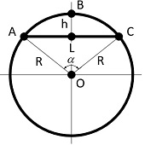

Таблица 2 - Зависимость длины ползуна (выбоины) от его глубины и диаметра колеса
Диаметр колес по  кругу катания | Длина ползуна (выбоины) при его глубине, мм
Диаметр колес по  кругу катания | 0,5 | 1 | 2 | 3 | 4 | 5 и более
1250 | 50 | 71 | 100 | 122 | 141 | 158 и более
1220 | 49 | 70 | 99 | 121 | 139 | 156 и более
1050 | 46 | 65 | 92 | 112 | 129 | 145 и более
950 | 44 | 62 | 87 | 107 | 123 | 137 и более
865 | 42 | 59 | 83 | 102 | 117 | 131 и более
810 | 40 | 57 | 80 | 98 | 114 | 127 и более

При обнаружении в пути следования ползуна (выбоины) у локомотива, моторного вагона МВПС допускается их следование без отцепки от поезда до ближайшей железнодорожной станции, где колесные пары с ползунами (выбоинами) должны быть заменены. Допускаемая скорость следования поезда в зависимости от глубины ползуна (выбоины) в соответствии с таблицей 3.

Таблица 3 - Допускаемая скорость следования поезда в зависимости от глубины ползуна (выбоины)
Колесная пара | Глубина ползуна (выбоины), мм | Допускаемая скорость следования,  км/ч | Разрешается довести поезд:
Локомотива  и моторного  вагона МВПС | менее 1 | до 200 км/ч (не более конструкционной) | без ограничения
Локомотива  и моторного  вагона МВПС | более 1 до 2 | 15 | до ближайшей ж.д. станции*
Локомотива  и моторного  вагона МВПС | более 2до 4 | 10 | до ближайшей ж.д. станции*
Локомотива  и моторного  вагона МВПС | более 4 | 10 | до ближайшей ж.д. станции Передвижение локомотива (вагона) без качения колесных пар с ползунами (выбоинами) по рельсам**
Немоторного  вагона  МВПС | менее 1 | без ограничения | без ограничения
Немоторного  вагона  МВПС | более 1 до 2 | 100 | до станции назначения*
Немоторного  вагона  МВПС | более 2 до 4 | 15 | до ближайшей ж.д. станции*
Немоторного  вагона  МВПС | более 4 | 10 | до ближайшей ж.д. станции*. Передвижение вагона без качения колесных пар с ползунами (выбоинами) по рельсам**
* До станции, имеющей средства для замены колесных пар.
** При условии вывешивания колесной пары или исключения возможности вращения колеса. Локомотив должен быть отцеплен от поезда, тормозные цилиндры и тяговый электродвигатель (группа двигателей) поврежденной колесной пары (колесных пар) отключены. Транспортироваться до места смены колесной пары локомотив должен в одиночном следовании.
Для вывода с перегона локомотивов с двухосными тележками следует использовать специальные транспортные тележки.

Обточка бандажей и цельнокатаных колес колесных пар без выкатки из-под ТПС
5.1 В случае выявления отклонений параметров колеса от допускаемых значений по таблице 1 (пункты с 1 по 9, 15, 17, 22, 25, 27, 29, 30) производится обточка бандажей и ободьев цельнокатаных колес колесных пар без выкатки из-под ТПС. Обточку без выкатки осуществляют при ТО-4 или совмещают с ТО-3, ТР-1 и ТР- 2.
5.2 Допускается обтачивать бандаж по одному из профилей, приведенных в пункте 9.11. Как правило, бандажи единицы ТПС обтачивают по тому же профилю, по которому обтачивались бандажи данного ТПС ранее.
После обточки колесной пары ТПС результаты измерений должны быть внесены в книгу учета обточек бандажей колесных пар тягового подвижного состава ТУ-16, автоматизированную систему учета АРМ «Техник по замерам» в соответствии с порядком, описанным в разделе 4 настоящей Инструкции.
5.3 Допускается разница диаметров бандажей по кругу катания у комплекта колесных пар в одной тележке ТПС, под одной секцией и/или под ТПС. Нормы допуска для параметра разницы диаметров бандажей по кругу катания должны быть установлены в конструкторской документации, или в ремонтной документации, согласованной с владельцем ТПС.
5.4 Требования к размерам и значениям параметров после обточки бандажей колесных пар без выкатки приведены в таблице 4.

Таблица 4 - Допускаемые размеры и значения параметров бандажей и цельнокатаных колес колесных пар после обточки без выкатки

Наименование параметра | Допустимые размеры и значения параметров
1 Отклонения геометрических параметров профиля бандажа или обода колеса. | Зазор между профильным шаблоном, прижатым к внутренней грани, и бандажом по всему профилю бандажа, за исключением боковой поверхности гребня — не более 1 мм (проверяется цилиндрическим щупом). Зазор между шаблоном и рабочей поверхностью гребня не проверяют.
2 Толщина гребня, измеряемая на расстоянии 20 мм от вершины гребня при чертежной высоте гребня 30 мм, 18 мм от вершины гребня при чертежной высоте гребня 28 мм:
для колесных пар ТПС со скоростями движения до 140 км/ч:  -локомотивы и моторные вагоны МВПС  -немоторные вагоны МВПС | Не менее 27 мм.  Не менее 26 мм
для колесных пар ТПС со скоростями движения от 140 км/ч до 200 км/ч | Не менее 30 мм.
3 Разность толщин гребней левого и правого колес на одной колесной паре | Не более 2 мм.
4 Разность диаметров бандажей по кругу катания на одной колесной паре:
для колесных пар ТПС, со скоростями движения до 140 км/ч | не более 1,0 мм.
для колесных пар ТПС с скоростями движения от 140 до 200 км/ч: | Не более 0,5 мм.
5 Параметр шероховатости поверхности катания | Rа ≤ 20 мкм.
6 Черновина, равномерно расположенная на поверхности катания, глубиной | Не более 2 мм.
7 Черновина на обточенном гребне на поверхности от 10 до 18 мм от вершины гребня глубиной | Не более 2 мм.

5.5 После обточки провести ультразвуковой контроль бандажа с целью обнаружения дефектов на поверхности катания и подповерхностных дефектов, залегающих на глубине до 10 мм от поверхности катания и ультразвуковой контроль поверхности гребня.
После устранения дефектов в виде наплыва металла на гребень, остроконечного наката и местного или общего увеличения ширины бандажа или обода цельнокатаного колеса ультразвуковой контроль поверхности катания и поверхности гребня не выполнять.

Обыкновенное освидетельствование колесных пар
  - Обыкновенное освидетельствование колесных пар производится:
- после схода с рельсов при скорости более 10 км/ч, если отсутствуют видимые повреждения элементов колесной пары, требующие их замены;
- при подъемочном ремонте локомотивов с выкаткой тележек, при условии обеспечения пробега колесной пары до следующего вида ремонта, на котором предусмотрена плановая смена бандажей колесных пар;
- при замене и ремонте тягового электродвигателя локомотива;
- при ТР-2 МВПС для колесных пар моторных тележек. Разрешается не производить обыкновенное освидетельствование колесных пар моторных тележек на первом ТР-2 после постройки вагона или нового формирования колесной пары, при этом произвести осмотр колесной пары в соответствии с разделом 4;
- при ТР-3;
- при ревизии первого объема подшипниковых узлов в соответствии с требованием п.4.2.2 руководства ПКБ ЦТ.06.0073;
- при выявлении неисправности зубчатого колеса или венца зубчатого колеса, не требующей спрессовки с оси;
- в случае подкатки колесных пар под ТПС в депо с момента формирования или производства полного освидетельствования которых прошло более 2 лет, при условии, что колесная пара находилась на хранении, в соответствии с разделом 13 настоящей Инструкции.
  - При переподкатке колесно-моторных блоков (КМБ) у локомотивов, колесно-редукторных блоков (КРБ) одного типа, в т.ч. между ТПС одной серии, для выравнивания диаметров бандажей колесных пар в комплекте под ТПС допускается не выполнять обыкновенное освидетельствование при условии, что расчетные пробеги колесной пары или тягового электродвигателя (для локомотивов) не превышают пробега ТПС до следующего подъемочного ремонта, на котором производится обыкновенное освидетельствование колесных пар и ревизия подшипниковых узлов. Параметры колесной пары должны соответствовать п.4.7.
  - По результатам обыкновенного освидетельствования определяется объем ремонта колесной пары. Все неисправности, обнаруженные на колесной паре при обыкновенном освидетельствовании должны быть устранены в соответствии с п.9.2 настоящей Инструкции.
  - При обыкновенном освидетельствовании колесных пар должны быть выполнены следующие работы:
- осмотр колесных пар после выкатки для выявления ослабления или сдвига ступицы колесного центра (колеса) на оси, ослабления или проворота ступицы зубчатого колеса на оси или удлиненном колесном центре, трещин на элементах колесных пар, проворота бандажа на колесном центре и т.д.;
- демонтаж буксовых узлов (кроме колесных пар с коническими буксовыми подшипниками) без снятия с шеек оси внутренних колец роликовых подшипников и лабиринтных колец. Не снимаемые элементы буксовых подшипников закрыть пленкой или другими материалами для защиты от попадания воды и грязи;
- обмывка колесной пары в моечной машине. Допускается применение ручных моек высокого давления;
- очистка элементов колесных пар от грязи, смазки, ржавчины, старой растрескавшейся краски и других покрытий, мешающих проведению геометрического и неразрушающего контроля. Допускается производить очистку от краски металлическими щетками;
- проверка установленных клейм и знаков маркировки в соответствии с рисунками 26, 27, 28, 33. При несоответствии произвести полное освидетельствование колесных пар;
- проверка соответствия размеров всех составных частей колесной пары согласно Таблицы 6;
– неразрушающий контроль колесных пар в соответствии с таблицами 5.1, 5.2.;
- проточка и накатка моторно-осевых шеек и средней части оси (после устранения выявленных неисправностей);
- проверка плотности посадки призонных болтов зубчатых колес остукиванием двухсотграммовым молотком по головке болта, с отворачиванием гаек или с помощью специального устройства, определяющего по звуку плотность посадки болтов;
- проверка состояния узлов зубчатой передачи в соответствии с требованиями, изложенными в ремонтных руководствах на соответствующий тип зубчатой передачи;
- проверка состояния корпуса подшипников МОП, полого вала, деталей полого вала;
- ревизия первого объема узлов с подшипниками качения в соответствии с требованиями Руководств по ремонту подшипников;
- проверка состояния антикоррозионного покрытия оси под МОП скольжения (при наличии);
- после устранения дефектов выполнить восстановление профиля бандажа (колеса) при необходимости (в случае несоответствия размерам в таблице 6);
- окраска в соответствии с разделом 12 настоящей Инструкции.
  - При обыкновенном освидетельствовании колесных пар применяются методы неразрушающего контроля в соответствии с ГОСТ 34513-2018. Зоны контроля составных частей колесных пар должны быть указаны в ремонтной и эксплуатационной документации на каждую серию локомотива.
  - Сведения об обыкновенном освидетельствовании заносят в электронный и бумажный формуляр колесной пары и формуляр большого зубчатого колеса (при ремонте), а также:
- в моторвагонном ремонтном депо – в книгу регистрации освидетельствования колесных пар по единой учетной форме ТУ-21, в ремонтном локомотивном депо (колёсных мастерских) – в книгу формы ТУ-21л;
- на заводе – в книгу регистрации освидетельствования колесных пар по установленной на заводе форме;
- в журналы регистрации результатов неразрушающего контроля (для МВПС – в соответствии с действующими правилами по неразрушающему контролю деталей МВПС.При обнаружении неисправностей, которые невозможно устранить при обыкновенном освидетельствовании колесную пару отправить в ремонт.
  - После производства обыкновенного освидетельствования проводят приемку колесных пар в соответствии с разделом 10.

Полное освидетельствование колесных пар
- Полное освидетельствование колесных пар ТПС производится:
- при необходимости замены бандажей, одного или двух колесных центров, оси, зубчатых колес или их составных частей (в зависимости от типа колесной пары), а также всех составных частей колесной пары, ремонт (замена) которых требует распрессовки колесных центров (в зависимости от конструкции колесной пары).
- при отсутствии или невозможности прочтения знаков и клейм на торцах осей, относящихся к их изготовлению, формированию, последнего полного освидетельствования и при несоответствии данных формуляра, электронного паспорта и номера оси;
- при наличии повреждений колесной пары после крушения, аварии, столкновения или схода с рельсов, а также любых видимых повреждений, выявленных при внешнем осмотре, кроме отклонений, выявленных на профиле бандажа, которые могут быть устранены обточкой.
- При полном освидетельствовании выполняются все работы, предусмотренные обыкновенным освидетельствованием в соответствии с п.6.4 настоящей Инструкции и дополнительно выполняются следующие работы:
- обмывка колесных пар в моечной машине (машиной высокого давления), с последующей очисткой всех элементов колесной пары от краски до металла;
- снятие буксовых узлов, а также внутренних и лабиринтных колец с буксовой шейки оси. Для колесных пар с кассетными подшипниками и МОП качения ремонт осуществляется по КД;
- проверка соответствия номера оси, даты формирования и освидетельствования по записям из формуляра и клеймам на торце оси;
– неразрушающий контроль колёсных пар в соответствии с таблицами 5.1, 5.2.;
- ремонт зубчатых колес в соответствии с требованиями, изложенными в ремонтных руководствах на соответствующий тип зубчатой передачи;
- переформирование (выпрессовка оси) с проверкой неразрушающим контролем составных частей колесной пары электровоза с удлиненными ступицами колесных центров, если от даты формирования колесной пары или выпрессовки оси прошло более 10 лет. При наличии клейм ЛД, ПД, ЛДТ, ПДТ на левом торце оси производить перепрессовку только тех колесных центров, с последней даты перепрессовки которых прошло более 10 лет;
- проверка на сдвиг колесных центров без удлиненных ступиц, если от формирования или выпрессовки оси прошло более 10 лет. При наличии клейм ЛД, ПД, ЛДТ, ПДТ на левом торце оси производить проверку на сдвиг только тех колёсных центров, с последней даты запрессовки которых прошло более 10 лет;

- ревизия второго объема узлов с подшипниками качения в соответствии с требованиями Руководств по ремонту подшипников, кроме колесных пар с моторно-осевыми подшипниками качения и буксовыми подшипниками кассетного типа, ремонт которых производится в соответствии с конструкторской документацией завода-изготовителя;
- проверка соответствия размеров всех составных частей колесной пары согласно Таблица 6.
При формировании колёсной пары и замене бандажа в паспорт бандажа внести первичные значения диаметра бандажа D₁, измеренного средствами измерения в соответствии с приложением Е и толщины бандажа S₁, измеренной толщиномером И372.01.00 (см. п.4.8).
По результатам полного освидетельствования осуществляют постановку клейм в соответствии с пунктом 11.7 настоящей Инструкции.
- Сведения о полном освидетельствовании и ремонте колесной пары заносят в электронный и бумажный формуляр колесной пары и формуляр большого зубчатого колеса, а также:
- в моторвагонном ремонтном депо в книгу регистрации освидетельствования колесных пар по единой учетной форме ТУ-21, в ремонтном локомотивном депо (колёсных мастерских) в книгу формы ТУ-21л;
- на заводе в книгу регистрации освидетельствования колесных пар по установленной на заводе форме;
- в журналы регистрации результатов неразрушающего контроля.
- Полное освидетельствование, ремонт и формирование колесных пар могут производить предприятия, имеющие обязательный минимум оборудования, приспособлений, средств измерений и контроля согласно приложениям Е и Ж и действующий присвоенный им условный номер для клеймения, согласно справочнику «Условные коды предприятий, осуществляющих изготовление, техническое обслуживание, ремонт подвижного состава и его составных частей» СЖА 1015 (приложение К). Актуальность справочника сверять с электронной версией, размещенной на сайте Федерального агентства железнодорожного транспорта (Росжелдор): https://www.rsfgt.ru/Stamps/IssuedCerts.
Порядок присвоения, приостановления и прекращения действия условного номера регламентирован требованиями Положения об условных номерах клеймения железнодорожного подвижного состава и его составных частей, утвержденного Советом по железнодорожному транспорту государств-участников Содружества (протокол от 21-22.10.2014 № 61, с изменением по извещению № 1-2021).
- Предприятия, выполняющие полное освидетельствование, должны быть оборудованы устройствами, позволяющими производить очистку составных частей колесной пары от старой краски до металла.
Для механизированной очистки колесных пар в моечных машинах применяются растворы с техническими моющими средствами (ТМС) на основе поверхностно-активных веществ (ПАВ). Концентрация растворов, их температура должны выдерживаться в соответствии с технологической документацией, для колесных пар МВПС в соответствии с ГОСТ Р 54612-2011, для колесных пар локомотивов в соответствии с ГОСТ Р 58234-2018.
При промывке колесных пар ТПС раствором с ТМС буксовые подшипники, роликовые подшипники опоры корпуса редуктора и моторно-осевые подшипники качения, для предупреждения попадания в них моющей жидкости, должны быть заполнены консистентной смазкой и закрыты защитным кожухом..
- После производства полного освидетельствования проводят приемку колесных пар в соответствии с разделом 10.
Таблица 5.1 – Перечень деталей колесных пар локомотивов, подвергаемых неразрушающему контролю:
Наименование составных частей | Вид освидетельствования /ремонта | Метод контроля | Вид дефекта | Зона контроля | Примечание
1 | 2 | 3 | 4 | 5 | 6
1.1 Ось (в составе колесной пары) | ОО, ПО | УЗК | структура металла («прозвучиваемость») | весь объем оси
1.1 Ось (в составе колесной пары) | ОО, ПО | УЗК | трещины усталостные | закрытые части оси
1.1 Ось (в составе колесной пары) | ОО, ПО | МПК | трещины поперечные и наклонные | доступные цилиндрические поверхности и галтельные переходы оси | повторный контроль локальных зон на оси после устранения дефектов
1.2 Ось (ремонтная свободная) | ПО при переформировании КП | МПК | трещины поперечные и наклонные | цилиндрические поверхности и галтельные переходы оси
1.3 Ось (новое изготовление (запасная часть))* | ПО (при ремонте со сменой оси) | УЗК | структура металла («прозвучиваемость) | весь объем оси | ГОСТ 33200-2014,  ГОСТ 34656-2020
1.3 Ось (новое изготовление (запасная часть))* | ПО (при ремонте со сменой оси) | УЗК | внутренние дефекты | цилиндрические поверхности оси и галтельные переходы | ГОСТ 33200-2014,  ГОСТ 34656-2020
1.3 Ось (новое изготовление (запасная часть))* | ПО (при ремонте со сменой оси) | МПК | поверхностные дефекты  разнонаправленные | цилиндрические поверхности оси и галтельные переходы | ГОСТ 33200-2014,  ГОСТ 34656-2020
1.3 Ось (новое изготовление (запасная часть))* | ПО (при ремонте со сменой оси) | ВОК | поверхностные дефекты  разнонаправленные | цилиндрические поверхности оси и галтельные переходы | ГОСТ 33200-2014,  ГОСТ 34656-2020
1.4 Бандаж  (новый)* | ПО (при ремонте со сменой бандажей) | МПК | трещины поверхностные разнонаправленные | внутренняя расточенная посадочная поверхность бандажа | ГОСТ 34650-2020
1.4 Бандаж  (новый)* | ПО (при ремонте со сменой бандажей) | ВОК | трещины поверхностные разнонаправленные | внутренняя расточенная посадочная поверхность бандажа; наружная и внутренняя боковые поверхности бандажа | ГОСТ 34650-2020
1.5 Бандаж (после посадки на колесный центр) | ПО (при ремонте со сменой бандажей) | ВТК или МПК или КНК | трещины разнонаправленные | зона прижимного бурта | ГОСТ Р 58612-2019
1.6 Бандаж (ремонтный в составе колесной пары) | ОО, ПО | УЗК | трещины усталостные разнонаправленные | основное сечение бандажа;  основное сечение гребня
1.6 Бандаж (ремонтный в составе колесной пары) | ОО, ПО | УЗК | трещины  разнонаправленные | поверхность катания и подповерхностный слой | после обточки бандажа для восстановления профиля или устранения дефектов
1.6 Бандаж (ремонтный в составе колесной пары) | ОО, ПО | УЗК | трещины термические | вершина гребня
1.6 Бандаж (ремонтный в составе колесной пары) | термоупрочнение гребня бандажа | УЗК | трещины термические | вершина гребня | термоупрочнение гребней на выкаченной колесной паре
1.7 бандаж (ремонтный в составе колесной пары) | ТО-4 | УЗК | трещины усталостные разнонаправленные на поверхности катания; трещины термические | поверхность катания и подповерхностный слой; вершина гребня
1.7 бандаж (ремонтный в составе колесной пары) | термоупрочнение гребня бандажа |  | трещины термические | вершина гребня | термоупрочнение гребней под локомотивом
1.8 колесный центр новое  изготовление (запасная часть))* | ПО (при ремонте со сменой центров) | УЗК | структура металла («прозвучиваемость») | обод колесного центра; ступица колесного центра | ГОСТ 34657-2020
1.8 колесный центр новое  изготовление (запасная часть))* | ПО (при ремонте со сменой центров) | УЗК | внутренние дефекты | обод колесного центра; ступица колесного центра | ГОСТ 34657-2020
1.8 колесный центр новое  изготовление (запасная часть))* | ПО (при ремонте со сменой центров) | ВОК | поверхностные дефекты | все поверхности | ГОСТ 34657-2020
1.9 колесный центр (ремонтный в составе колесной пары с бандажами или свободный) | ОО, ПО | МПК или ВТК | трещины усталостные разнонаправленные | литой дисковый: переход от обода к диску; тело диска;  переход от диска к ступице;  вокруг водильных отверстий;  вокруг литых знаков маркировки;  торцевые поверхности обода** | повторный контроль локальных зон на центре после зачистки, заварки выявленных дефектов;
литой коробчатый:
кромки окон колесного центра;
торцевые поверхности обода**
литой спицевый:
переходы от обода к спицам; переходы от спиц к ступице; торцевые поверхности обода**
катаный колесный центр: переход от обода к диску; тело диска;
переход от диска к ступице; вокруг отверстий под пальцы; торцевые поверхности обода**
 | ОО, ПО | ВОК | трещины усталостные разнонаправленные | все доступные для контроля поверхности
 | ОО, ПО | УЗК | структура металла («прозвучиваемость») | весь объем тела ступицы | для литых коробчатых  колесных центров с  удлиненной  ступицей;
 | ОО, ПО | УЗК | трещины усталостные | галтельный переход
 | ПО | МПК*** | трещины усталостные | галтельный переход
1.10 колесо  цельнокатаное  (ремонтное) | ОО, ПО | МПК или ВТК | трещины усталостные разнонаправленные | переход от обода к диску; тело диска;  переход от диска к ступице; торцевые поверхности обода.
1.10 колесо  цельнокатаное  (ремонтное) | ОО, ПО | ВОК | трещины усталостные разнонаправленные | все доступные для контроля поверхности
1.10 колесо  цельнокатаное  (ремонтное) | ОО, ПО | УЗК | трещины усталостные разнонаправленные | основное сечение обода; основное сечение гребня. | после обточки обода для восстановления профиля или устранения дефектов
 |  |  |  | поверхность катания и подповерхностный слой
1.10 колесо  цельнокатаное  (ремонтное) | ОО, ПО | УЗК | термические трещины | вершина гребня
1.10 колесо  цельнокатаное  (ремонтное) | термоупрочнение гребня колеса цельнокатаного | УЗК | термические трещины | вершина гребня | термоупрочнение гребней колеса на выкаченной колесной паре
1.10 колесо  цельнокатаное  (ремонтное) | ТО-4 | УЗК | трещины усталостные разнонаправленные на поверхности катания; трещины термические | поверхность катания и подповерхностный слой; вершина гребня
1.10 колесо  цельнокатаное  (ремонтное) | термоупрочнение гребня колеса цельнокатаного | УЗК | термические трещины | вершина гребня | термоупрочнение гребней колеса под локомотивом
1.11 зубчатое колесо (шестерня, венец зубчатый) | ОО, ПО | МПК | трещины усталостные | межзубные впадины; торцы зубьев;  рабочие поверхности зубьев | повторный контроль локальных зон на зубчатом колесе после зачистки
1.11 зубчатое колесо (шестерня, венец зубчатый) | ОО, ПО | ВТК или МПК | трещины  разнонаправленные | зона шириной  20 мм вокруг отверстий диаметром 70 мм | для упругих зубчатых колес
Примечание:
*новые элементы колесных пар окончательно обработанные, поставляемые на ремонтные предприятия в качестве запасных частей с документами о качестве (паспорт, сертификат соответствия), в которых имеется отметка о проведении неразрушающего контроля по ГОСТ 34656-2020, ГОСТ 34650-2020, ГОСТ 34657-2020, повторному неразрушающему контролю не подлежат.
**проверка проводится после снятия бандажей при ПО.
*** в случае снятия зубчатого колеса
1 Элементы упругого зубчатого колеса подлежат неразрушающему контролю в соответствии с требованиями конструкторской документации.
2 Корпус моторно-осевого подшипника качения подлежат неразрушающему контролю в соответствии с требованиями конструкторской документации.
Полый вал, опора, ступица и т.д. подлежат неразрушающему контролю в соответствии с требованиями конструкторской документации.

Таблица 5.2. Перечень деталей колесных пар моторвагонного подвижного состава, подвергаемых неразрушающему контролю
Наименование составных частей | Вид освидетельствования/ремонта | Метод контроля | Вид дефекта | Зона контроля | Примечание
1 | 2 | 3 | 4 | 5 | 6
Ось (старогодняя) | ОО, ПО | УЗК | структура металла  («прозвучиваемость») | весь объем оси
Ось (старогодняя) | ОО, ПО | УЗК | дефекты поверхностные | закрытые части оси
Ось (старогодняя) | ОО, ПО | МПК | дефекты поперечные и наклонные | доступные цилиндрические поверхности | В том числе после устранения дефектов, после шлифовки, обточки, накатки
Ось (чистовая новая) | При изготовлении оси | УЗК | структура металла  («прозвучиваемость) | весь объем оси | ГОСТ 33200-2014,  ГОСТ 34656-2020
Ось (чистовая новая) | При изготовлении оси | УЗК | внутренние несплошности | весь объем оси | ГОСТ 33200-2014,  ГОСТ 34656-2020
Ось (чистовая новая) | При изготовлении оси | МПК | дефекты разнонаправленные | все цилиндрические поверхности | ГОСТ 33200-2014,  ГОСТ 34656-2020
Ось (чистовая новая) | При изготовлении оси | ВОК | дефекты разнонаправленные | все цилиндрические поверхности | ГОСТ 33200-2014,  ГОСТ 34656-2020
Ось (чистовая новая) | ПО, формирование, ремонт со сменой элементов | УЗК | структура металла  («прозвучиваемость) | весь объем оси
Ось (чистовая новая) | ПО, формирование, ремонт со сменой элементов | УЗК | внутренние  несплошности | весь объем оси
Ось (чистовая новая) | ПО, формирование, ремонт со сменой элементов | МПК | дефекты поперечные, наклонные | все цилиндрические поверхности
Ось (чистовая новая) | ПО, формирование, ремонт со сменой элементов | ВОК | дефекты разнонаправленные | все цилиндрические поверхности
Бандаж  (новый) | При изготовлении бандажа | УЗК | Внутренние дефекты | Обод с поверхности катания, с внутренней боковой поверхности | ГОСТ 34650-2020
Бандаж  (новый) | При изготовлении бандажа | МПК | дефекты разнонаправленные | посадочная поверхность | ГОСТ 34650-2020
Бандаж  (новый) | При изготовлении бандажа | ВОК | дефекты разнонаправленные | посадочная поверхность и боковая поверхность с внутренней стороны (внутренний торец) | ГОСТ 34650-2020
Продолжение таблицы 5
 | 1 |  | 2 | 3 |  | 4 |  |  | 5 | 6
 | Бандаж  (новый) |  | ПО, формирование, ремонт со сменой элементов | УЗК |  | Внутренние дефекты  Дефекты поверхностные и подповерхностные |  |  | Основное сечение и гребень  Поверхность катания и подповерхностная зона. | В том числе вершина гребня после обточки и упрочнения
 |  |  | ПО, формирование, ремонт со сменой элементов | ВТК или МПК |  | дефекты разнонаправленные |  |  | Прижимной бурт | после посадки на обод колесного центра и обжатия прижимного бурта.
 |  |  | ПО, формирование, ремонт со сменой элементов | МПК |  | Дефекты поперечные |  |  | Внутренняя посадочная поверхность после обточки
 |  |  | ПО, формирование, ремонт со сменой элементов | ВОК |  | дефекты разнонаправленные |  |  | Посадочная поверхность и боковая поверхность с внутренней стороны (внутренний торец)
 | Бандаж  (старогодный) на составном колесе |  | ОО, ПО | УЗК |  | дефекты поверхностные |  |  | основное сечение и гребень | после обточки
 |  |  |  |  |  |  |  |  | поверхность катания и подповерхностная зона
 |  |  | ТО-4 | УЗК |  | дефекты поверхностные |  |  | поверхность катания | после обточки
 |  |  | ТО-4 |  |  | термические трещины |  |  | вершина гребня | до и после термоупрочнения
 | Колесный центр  литой  (спицевый) |  | ОО, ПО | МПК |  | дефекты  разнонаправленные |  |  | обод, переход от обода к диску - с обеих сторон; диск, переход от диска к ступице, торец ступицы - с наружной стороны, с внутренней стороны при возможности доступа | в том числе МПК –после устранения дефектов и после проведения сварочных  работ и механической  обработки (зачистки)
 |  |  | ОО, ПО | ВОК |  |  |  |  | доступные для контроля внутренние и наружные поверхности
Колесный центр  катаный |  | ОО, ПО |  |  | МПК или ВТК |  | дефекты  разнонаправленные | диск, обод, торец ступицы переход от обода к диску, переход от диска к ступице (с обеих сторон) |  |  | МПК – после устранения дефектов
 |  |  |  |  | ВОК |  | дефекты  разнонаправленные | доступные для контроля внутренние и наружные поверхности
Колесный центр  коробчатый с  удлиненной  ступицей |  | ОО, ПО |  |  | МПК или ВТК |  | дефекты  разнонаправленные | кромки окон, обод, торец ступицы, переход от ступицы к диску (доступные для контроля поверхности с обеих сторон) |  |  | в том числе МПК –после устранения дефектов и после проведения сварочных работ и механической обработки (зачистки)
 |  |  |  |  | ВОК |  | дефекты  разнонаправленные | доступные для контроля внутренние и наружные поверхности
 |  |  |  |  | УЗК |  | структура металла  («прозвучиваемость») | вся ступица
 |  |  |  |  |  |  | дефекты поверхностные | галтельный переход |  |  | МПК – для подтверждения
Удлиненная ступица колесного центра коробчатого |  | ПО |  |  | МПК |  | дефекты поверхностные | галтельный переход |  |  | при переформировании (выпрессовка оси и спрессовка ЗК (или БЗК)
Цельнокатаное  колесо (новое) |  | ПО, формирование, ремонт со сменой элементов |  |  | МПК |  | дефекты разнонаправленные | диск, обод, торец ступицы переход от обода к диску, переход от диска к ступице (с обеих сторон) |  |  | ГОСТ 34650-2020
 |  |  |  |  | ВОК |  | дефекты разнонаправленные | доступные для контроля внутренние и наружные  поверхности
 |  |  |  |  | УЗК |  | внутренние дефекты | обод, ступица
Цельнокатаное колесо (старогоднее) |  | ОО, ПО |  |  | ВТК или МПК |  | дефекты  разнонаправленные | диск, обод, переход от обода к диску, переход от диска к ступице (с обеих сторон)
 |  |  |  |  | ВОК |  | дефекты  разнонаправленные | доступные для контроля внутренние и наружные  поверхности
 |  | ОО, ПО |  |  | УЗК |  | дефекты поверхностные | основное сечение и гребень |  |  | после обточки
 |  |  |  |  |  |  |  | поверхность катания и подповерхностная зона
 |  | ТО-4 |  |  |  |  | дефекты поверхностные | поверхность катания |  |  | после обточки
 |  |  |  |  |  |  | термические трещины | вершина гребня |  |  | до и после термоупрочнения
Зубчатое колесо  (шестерня, венец зубчатого колеса) |  | ОО, ПО |  |  | МПК |  | дефекты поверхностные | впадины, зубья, торцы зубьев |  |  | в том числе после устранения дефектов
 |  |  |  |  | ВТК или МПК |  | дефекты разнонаправленные | торец ступицы
зона шириной
20 мм вокруг отверстий диаметром 70 мм
Примечание:
1. Элементы упругого зубчатого колеса подлежат неразрушающему контролю в соответствии с требованиями конструкторской документации.
2. Корпус моторно-осевого подшипника качения подлежит неразрушающему контролю в соответствии с требованиями конструкторской документации.

Таблица 6 - Параметры колесной пары и ее составных частей при выпуске после обыкновенного и полного освидетельствования
Наименование параметра | Допускаемое значение при освидетельствовании, мм
Наименование параметра | полном | обыкновенном
1 Бандажи, ободья цельнокатаных колес

1.1 Расстояние между внутренними гранями бандажей или ободьев цельнокатаных колес у ненагруженной колесной пары:
- МВПС со скоростями движения до 120 км/ч: | От 1439  до 1443 | От 1439  до 1443
1.1.2 Локомотивов со скоростями движения до 120 км/ч: | -
- при смене бандажей или колес и при новом формировании | От 1437  до 1441 | -
- при обточке старых бандажей | От 1437  до 1443 | От 1437  до 1443
1.1.3 ТПС со скоростями движения от 120 до 140 км/ч | От 1439  до 1443 | От 1439  до 1443
1.1.4 Локомотивов со скоростями движения от 140 до 200 км/ч: | От 1439  до 1441 | От 1439  до 1441
1.1.5 для локомотивов колеи 1435 мм | - | От 1352  до 1358
- при смене бандажей или колес | От 1352  до 1355 | -
- при обточке старых бандажей | От 1352  до 1358 | -
1.1.6 Для дизель-поездов с изогнутой осью | От 1439  до 1442 | От 1439  до 1442
1.2 Разность расстояний между внутренними гранями бандажей или ободьев цельнокатаных колес у ненагруженной колесной пары, измеренная в двух взаимно перпендикулярных плоскостях, не более: | - | -
- для ТПС (кроме немоторных вагонов МВПС), кроме РА-1, РА-2 | 1,0 | 1,0
- для немоторных вагонов МВПС, кроме РА-1, РА-2 | 1,5 | 1,5
- для РА-1, РА-2 | 1,0 | 0,5
1.3 Толщина гребня у всех серий локомотивов и МВПС:  - измеренная на расстоянии 20 мм от вершины гребня при профиле ГОСТ 11018 (рисунок 14) и профиле Зинюка-Никитского рисунок 18 для локомотивов;  - измеренная на расстоянии 18 мм от вершины гребня при профиле ГОСТ 11018 рисунок 16 для МВПС, кроме АЧ-2, профиле ДмеТИ ЛБ рисунок 20 для локомотивов, профиле ДмеТИ ВБ рисунок 22 для МВПС, кроме АЧ-2 | 33_{-0,5} | От 28  до 33
Продолжение таблицы 6
Наименование параметра | Допускаемое значение при освидетельствовании, мм
Наименование параметра | полном | обыкновенном
- для автомотрис АЧ2 при измерении шаблоном И433.02.00 | 33_{-0,5} | От 27,5 до 33
- измеренная на расстоянии 18 мм от вершины гребня при профиле ДмеТИ ЛР рисунок 21 для локомотивов, профиле ДмеТИ ВР рисунок 23 для МВПС | 30_{-0,5} | 30_{-0,5}
- измеренная на расстоянии 20 мм от вершины гребня при профиле рисунок 15 и профиле Зинюка-Никитского рисунок 19 для локомотивов;  - измеренная на расстоянии 18 мм от вершины гребня при профиле рисунок17 для МВПС | 29_{-0,5} | 29_{-0,5}
1.4 Толщина гребней бандажей 2-й и 5-й колесных пар электровозов ЧС2, ЧС2т, ЧС4, ЧС4т (до №263) при измерении на расстоянии 16,25 мм от вершины гребня при профиле рисунок 24 | 23_{-0,5} | 23_{-0,5}
1.5 Минимальная толщина бандажей после обточки при проведении ремонта: | - | -
1.5.1 Для локомотивов со скоростями движения до 120 км/ч: | - | -
- электровозов в объеме КР или СР | 85 | -
- электровозов | 60 | 55 ¹⁾
- тепловозов в объеме КР или СР | 70
- тепловозов с нагрузкой на ось 23 т и выше | 60 | 50 (45) ¹⁾
- тепловозов с нагрузкой на ось менее 23 т и маневровых тепловозов | 50 | 43 ¹⁾
1.5.2 Для моторных вагонов МВПС со скоростями движения до 140 км/ч:
- электропоездов с последующей подкаткой под вагон с капитального ремонта в объеме КР-2 и КР-1 | 70 | 46 ¹⁾
- электропоездов в остальных случаях | 60 | 46 ¹⁾
- дизель-поездов, АЧ2 | 50 | 43
1.5.3 Для локомотивов со скоростями движения от 120 до 160 км/ч:
- электровозов ЧС в/и | 90 | 60 ¹⁾
- тепловозов | 65 | 55 ¹⁾
1.6 Минимальная толщина ободьев цельнокатаных колес после обточки при проведении ремонта:
1.6.1 Тепловозов ТГМ (ТГМ3, ТГМ4, ТГМ6) | 37 | 35
1.6.2 Для локомотивов со скоростями движения  до 140 км/ч | 64 | в соответствии с КД
1.6.3 Для МВПС со скоростями движения до 140 км/ч:
- ведущих колесных пар РА-3 | 50 | 43
- ведущих колесных пар РА-1, РА-2 | 45 | 40
Продолжение таблицы 6
Наименование параметра | Допускаемое значение при освидетельствовании, мм
Наименование параметра | полном | обыкновенном
- немоторных колесных пар электропоездов с последующей подкаткой под вагон с капитального ремонта в объеме КР-2 и КР-1 | 70 | 34 ¹⁾
- в остальных случаях немоторных колесных пар электропоездов, РА-1, РА-2 | 45 | 34 ¹⁾
- поддерживающих тележек дизель-поездов, РА-3 | 50 | 36
1.6.4 Для локомотивов со скоростями движения от 140 до 200 км/ч | 68,5 | 55 ¹⁾
1.7 Разность диаметров правого и левого бандажей, измеряемых по кругу катания, у одной колесной пары, не более | 0,5 | 0,5
1.8 Непостоянство диаметра в поперечном сечении бандажа (цельнокатанного колеса) по кругу катания ТПС, кроме АЧ2 (после обточки), не более ²⁾  - то же для АЧ2 | 0,5  0,25 | 0,5  0,25
1.9 Минимальная толщина прижимного бурта после обжатия и расточки до диаметра, соответствующему наружному (посадочному) диаметру обода колёсного центра
- тепловозов | 4 | -
- электровозов | 5 | -
- МВПС | 7 | -
1.10 Минимальная толщина упорного бурта | 9,5 | -
1.11 Отклонения ширины бандажей и ободьев цельнокатаных колес от номинального размера:
- нового для всех ТПС | +3; –2
– старого для ТПС, кроме РА в/и | +3; -4 | +3; -4
- старого для РА-1, РА-2 | +3; –3 | +3; –3
- старого для РА-3 | +3; –4 | +3; –4
- в местах постановки клейм | Не нормируется | Не нормируется
1.12 Разность в измерениях по ширине одного бандажа (обода), не более | 3 | 3
1.13 Разность в измерениях толщины нового бандажа по кругу катания, не более ³⁾ | 2 | -
1.14 Радиальное биение бандажей по кругу катания (после обточки) относительно центровых отверстий оси, не более ²⁾ | 0,5 | 0,5
1.15 Разность толщины гребней у одной колесной пары | 0,5 | 1
1.16 Разность диаметров бандажей по кругу катания колесных пар электропоездов, не более: |  | -
– у одной колесной пары моторного вагона; | 0,5 | 0,5
- у одной колесной пары прицепного и головного вагонов; | 1 | 1
1.17 Разность диаметров ободьев колёс по кругу катания одной колесной пары РА-3, не более: | 0,5 | 0,5
2 Колесные центры | - | -
2.1 Радиальное биение обода относительно центра оси, не более | 1 | -
2.2 Разность диаметров ободьев у одной колесной пары при смене бандажей, не более | 4 | -
2.3 Отклонение ширины обода от номинального размера колесных пар:³⁾  – тепловозов;  – электровозов и МВПС | +2; -8  +2; -5 | -
2.4 Отклонение диаметра обода от номинального размера ³⁾ | +3; –6 | -
2.5 Увеличение диаметра отверстия в ступице колесного центра относительно номинального размера ³⁾ при расточке под наплавку, не более | 12 | -
2.6 Допуск торцевого биения ступиц со стороны моторно-осевых подшипников у тепловозных колесных пар, не более | 0,05 | 0,2
2.7 Уменьшение длины ступицы от номинального размера:  - тепловозов  - электровозов  - РА-1, РА-2 | 5  3  3 | 8  5
2.8 Уменьшение наружного диаметра ступицы от номинального размера в местах работы уплотнения, не более | 5 | 5
2.9 Расстояние между внутренними гранями (торцами) ступиц центров колесной пары электровозов после перепрессовки колесных центров (для колёсных пар без спрессовки расстояние выдержать в соответствии с размерами выпуска после обыкновенного освидетельствования) | - | -
- ВЛ60 в/и, ВЛ80 в/и, ВЛ82м, ВЛ10 в/и, ВЛ11, ВЛ15, ВЛ65, ВЛ85 | От 1086,5  до 1089,0 | От 1086,5  до 1091,0
- ВЛ23 | От 1153,5  до 1156,0 | От 1153,5  до 1158,0
2.10 Увеличение расстояния между внутренними гранями (торцами) ступиц колесного центра и зубчатого колеса колесной пары тепловозов, не более | 10 | 13
2.11 Отклонение наружного диаметра удлиненной ступицы от номинального размера ³⁾ | ±2 | -
2.12 Изгиб спиц колесного центра вдоль оси колесной пары (без исправления), не более ⁴⁾ | Изгиб не допустим | 10

Продолжение таблицы 6
Наименование параметра | Допускаемое значение при освидетельствовании, мм
Наименование параметра | полном | обыкновенном
3 Оси
3.1 Непостоянство диаметра в поперечном и продольном сечениях шеек осей под моторно-осевые подшипники скольжения, измеряемые по диаметру, не более | 0,05 | 0,25
3.2 Радиальное биение (при проверке в центрах) буксовых шеек оси под подшипники качения, не более:
3.2.1 Для ТПС со скоростями движения до 160 км/ч | 0,05 | 0,05
3.2.2 Для ТПС с подшипниками качения Timken, SKF | 0,03 | -
3.2.3 Для ТПС со скоростями движения от  160 км/ч до 200 км/ч | 0,03 | -
3.3 Отклонение диаметра подступичных частей осей локомотивов от номинального размера ³⁾
- для новых осей | +5 | -
- для старогодных осей ⁵⁾ | От +5 до -10 | -
3.4 Отклонение диаметра подступичных частей осей моторного вагона электропоездов от номинального размера ³⁾ | +2; –4 | -
3.5 Отклонение от номинального размера расстояния между галтелями предподступичных частей осей ³⁾ | ±1,5 | -
3.6 Отклонение диаметра подступичной части оси от номинального размера у дизель-поездов, РА-3 ³⁾:
- ведущей (приводной) колесной пары | +4,5; –5,0 | -
- поддерживающей (неприводной) колесной пары | ±5,0 | -
3.7 Уменьшение диаметра шейки оси под подшипники качения (с учетом использования градационных колец или втулок), не более:
- локомотивов всех серий, кроме электровозов ЧС 2, ЧС2Т, ЧС2К | 1 | 1
- электровозов ЧС 2, ЧС2Т, ЧС2К (втулочная посадка) | 2 | 2
3.8 Уменьшение диаметра шейки оси под моторно-осевые подшипники скольжения, не более:
- тепловозных колесных пар | 10,0 | 12
- колесных пар, предназначенных для комплектации с электродвигателями ЭД118Б, электродвигателями ЭД125Б | 5,0 | 7,0
- электровозных колесных пар | 6,0 | 6,0
3.9 Выработка шеек оси от воздействия вкладышей моторно-осевых подшипников по диаметру | Не допускается | 0,2 мм
3.10 Допуск радиального биения шеек под моторно-осевые подшипники скольжения относительно центровых отверстий, не более | 0,1 | 0,5
3.11 Допуск радиального биения под посадку опорного подшипника, не более | 0,05
3.12 Глубина местной выработки (протертости) на средней части оси по радиусу против чертежного размера не более:
- локомотива | 3,0 | 3,0
- МВПС | 2,5 | 2,5
3.13 Уменьшение диаметра средней части оси от номинального размера ³⁾, не более | 3 | -
3.14 Отклонение размера по длине оси от номинального ³⁾
- новой оси | +1,5 | -
- старогодной оси | +1,5 –2,0 ⁶⁾ | -
3.15 Радиальное биение предпоступичнойчасти оси при измерении в центрах РА-3 | 0,05 | 0,05
3.16 Радиальное биение средней части оси РА-3 (в местах местной выработки не нормируется), не более | 0,5
3.17 Диаметр буксовых шеек АЧ2, РА в/и | $${130}_{-0,3}^{+0,052}$$ | $${130}_{-0,4}^{+0,052}$$
3.18 Диаметр предпоступичной части оси РАв/и | $${165}_{-1,92}^{+0,2}$$ | $${165}_{-0,5}^{+0,2}$$
4 Большие зубчатые колеса
4.1 Уменьшение толщины зуба зубчатого колеса от чертежного размера по верхнему полю допуска, не более:
4.1.1 Измеренного по делительной окружности у колесных пар тепловозов, электропоездов | 2,0 | 3,0
4.1.2 Измеренного на высоте постоянной хорды у колесных пар:  - электровозов | 1,5 | 3,0
- электропоездов | 1,4 | 2,8
4.1.3 Толщина зуба конической шестерни по измерительному сечению:  - АЧ2  - РА-1, РА-2  - РА-3 | 10,0  7,6  7,8
4.2 Допуск торцевого биения зубчатого колеса (венца),
не более:
- тепловозов | 1,0 | -
- грузовых электровозов и моторных вагонов МВПС | 0,5 | -
- пассажирских локомотивов | 0,25 | -
- локомотивов с упругими зубчатыми колесами | не регламентируется | -
4.3 Допуск радиального биения зубчатых колес, не более:
- грузовых локомотивов и моторных вагонов МВПС | 0,40 | -
- пассажирских локомотивов | 0,25 | -
- локомотивов с упругими зубчатыми колесами | не регламентируется | -

Окончание таблицы 6
Наименование параметра | Допускаемое значение при освидетельствовании, мм
Наименование параметра | полном | обыкновенном
4.4 Разность толщины зубьев зубчатых колес одной колесной пары при двухсторонней зубчатой передаче, не более | 1,0 ⁷⁾ | 1,0
4.5 Уменьшение длины ступицы зубчатого колеса от номинального размера, не более
- тепловозной колесной пары | 5 ⁶⁾ | -
- электровозной колесной пары | 3 ⁶⁾
4.6 Уменьшение диаметра ступицы от номинального размера в местах работы уплотнения, не более ⁶⁾ | 4 | -
¹) Для локомотивов установлено только для ТР-3, при условии, что расчетный ресурс бандажа колесной пары обеспечит пробег до следующего ремонта, на котором предусмотрена замена колёсных пар, вследствие достижения бандажом минимально допустимой толщины. Для технических обслуживаний и ТР-1, ТР-2 – в соответствии с таблицей 1 (пункт 19, 20).
Для МВПС установлено для ТР-3 и ТР-2. Для технических обслуживаний и ТР-1 – в соответствии с таблицей 1 (пункт 19, 20).
²) При обточке под ТПС в соответствии с таблицей 4 .
³ ⁾ Отклонения размеров установлены относительно номинальных размеров по чертежам.
⁴) Параметр контролируется у спицевых колесных центров электропоездов: измерить значение изгиба спиц можно, приложив поверочную линейку к внутреннему торцу ступицы колесного центра, после чего измерить расстояние от торца ступицы до внутреннего торца обода. Измерение провести в 4 точках через каждые 90°. Полученные значения сравнить с чертежным размером.
⁵⁾ Значение «от +5 до -10» должно быть уточнено на основании разработанной конструкторской документации предприятия-изготовителя или проведенных ранее расчетов и испытаний
⁶⁾ Размер проверяют в случае спрессовки деталей с оси.
⁷⁾ При среднем и капитальном ремонте электровоза ремонтной документацией допустимое значение может быть уменьшено

⁸⁾ Высота головки зуба.

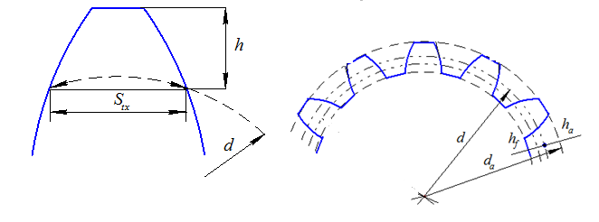
Высота головки зуба:
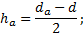
– толщина зуба по хорде делительной окружности;
d – диаметр делительной окружности;
– высота головки зуба;
– высота ножки зуба;
– диаметр окружности выступов (головок), измеряется штангенциркулем

Неисправности колесных пар и способы их устранения
8.1 Неисправности колесных пар, их составных частей и методы устранения приведены в таблице 7.

Таблица 7 - Методы устранения дефектов колесной пары и ее составных частей
Наименование дефекта |  |  |  | Методы устранения
1 Оси
1.1 Радиальное биение шеек более допустимых значений |  |  |  |  | В зависимости от причины дефекта устранить обработкой шеек (обточкой или шлифовкой) или восстановлением центрового отверстия.
1.2 Трещины поперечные и наклонные:
а) на любой части оси (кроме подступичной) независимо от срока службы |  |  |  |  | Устранить обточкой. Обточку проводить не менее чем на 0,5 мм в глубину за пределы трещины с последующим упрочнением накаткой и проведением МПК*. Ось бракуется, если после обточки в пределах допуска трещины остаются.
б) на подступичной части |  |  |  |  | Устранить обточкой, если глубина трещины не превышает 2 мм. Обточку проводить не менее чем на 0,5 мм в глубину за пределы трещины с последующим проведением МПК оси и упрочнением накаткой.*Ось бракуется, если после обточки в пределах допуска трещины остаются.
1.3 Трещины и плены продольные |  |  |  |  | Устранить обточкой или зачисткой в пределах допуска ремонтного размера. Обточку (зачистку) проводить не менее чем на 0,5 мм в глубину за пределы трещины с последующим проведением МПК.  После проведение МПК бракуется, если в пределах допуска дефекты остаются *.
1.4 Волосовины (для новых осей)
а) на галтелях оси |  |  |  |  | Устранить обточкой*
б) на цилиндрических поверхностях шеек и на подступичных частях оси |  |  |  |  | Устранить обточкой* или шлифовкой в пределах допуска ремонтного размера с последующей накаткой.  Не допускаются волосовины:  - если длина одной волосовины более 10 мм;  - в любом поперечном сечении более:  3 шт. волосовин для прицепных вагонов МВПС,  2 шт. волосовин для локомотивов и моторных вагонов МВПС,  - всего волосовин более:  5 шт. для немоторных вагонов МВПС,  4 шт. волосовин для локомотивов и моторных вагонов МВПС. Волосовины длиной до 2,0 мм на шейках осей локомотива и моторного вагона МВПС длиной до 3,0 мм на шейках осей прицепных вагонов при нескученном и нестрочечном их расположении не учитывают
в) на предподступичных и средней частях оси |  |  |  |  | Не допускается если:  для немоторных вагонов МВПС длина отдельной волосовины более 50 мм и более 3 шт. волосовин в любом поперечном сечении;  для локомотивов и моторных вагонов МВПС длина отдельной волосовины более 25 мм и более 2 шт. волосовин в любом поперечном сечении.  Устранить обточкой* или шлифовкой в пределах допуска ремонтного размера с последующей накаткой.  Волосовины длиной до 3,0 мм при нескученном и нестрочечном их расположении не учитывают.
1.5 Риски поперечные, забоины, задиры на предподступичных частях и на шейках оси с подшипниками скольжения |  |  |  |  | Устранить обточкой* или шлифовкой с последующим проведением МПК. После проведение МПК бракуется, если в пределах допуска дефекты остаются.
1.6 Риски, задиры, забоины и коррозия на буксовых шейках и предподступичных частях оси, с подшипниками качения, на шейках под моторно-осевые подшипники
а) риски и задиры поперечные на шейках |  |  |  |  | Риски и задиры глубиной до 0,5 мм не ближе 100 мм и глубиной до 1,5 мм не ближе 160 мм от предподступичной части оси зачистить. Площадь зачистки не должна превышать 15 % посадочной поверхности подшипника. После зачистки провести МПК. При размерах повреждения более указанных ось бракуется
б) риски и задиры продольные на шейках, предподступичных частях и шейках под моторно-осевые подшипники |  |  |  |  | Риски и задиры на шейках глубиной до 0,5 мм не более трех не ближе 50 мм от начала галтели, а на предподступичных частях глубиной до 1,0 мм без ограничения количества зачистить вдоль оси. При размерах рисок и задиров более указанных ось бракуется.
в) забоины на шейках и предподступичных частях |  |  |  |  | Острые края забоин глубиной до 0,8 мм не ближе 60 мм от начала галтели, общей площадью до 50 мм² на шейках и глубиной до 1,0 мм на предподступичных частях общей площадью до 50 мм² разрешается притупить, не оставляя выступов над поверхностью.  После этого поверхности шейки и предподступичные части проверить МПК. При больших размерах забоин ось бракуется.
 | г) коррозия на шейках и предподступичных частях |  |  |  |  | Коррозию на шейках глубиной до 0,8 мм не ближе 60 мм от начала галтели и на предподступичных частях глубиной до 1,0 мм, общей площадью до 50 кв.мм, устранить обточкой* или шлифовкой.
 | 1.7 Непостоянство диаметра шеек в поперечном и продольном сечениях, прямолинейности шеек более установленных значений |  |  |  |  | Устранить обточкой* с накаткой или шлифовкой.
 | 1.8 Отклонение от прямолинейности оси, определяемое в центрах станка |  |  |  |  | Ось бракуется при превышении допуска прямолинейности, предусмотренного ремонтными чертежами.
 | 1.9 Радиус галтелей шеек менее допустимых значений |  |  |  |  | Восстановить обточкой* фасонным резцом с накаткой
 | 1.10 Смятие галтелей осей с подшипниками качения при запрессовке или распрессовке |  |  |  |  | Разрешается исправление галтелей на станке галтельным резцом. *
 | 1.11 Протертое место, забоины на средней части оси |  |  |  |  | При наличии протертого места более 3,0 мм, ось бракуется. При наличии протертого места в пределах допускаемых значений выполнить плавный переход от протертого места к образующей оси. Допускаются забоины глубиной не более 2 мм, общей площадью не более 100 мм², с зачисткой острых кромок.
 | 1.12 Диаметр шеек менее допустимых размеров |  |  |  |  | Ось бракуется.
 | 1.13 Смятая или изношенная резьба на колесных парах с подшипниками качения
 | а) на конце оси |  |  |  |  | При наличии поврежденной резьбы более 5% резьбу сточить, поверхность наплавить** и нарезать новую резьбу. При наличии поврежденной резьбы M110×4-6h осей типов РМ3, РМ5, РУ1 менее 5% разрешается калибровать резьбу с доведением до класса точности 8g по технологической документации ремонтного предприятия.
 | б) на торце оси под болты |  |  |  |  | Восстановить резьбовые отверстия на торце локомотивной оси в соответствии с технологической инструкцией «Восстановление дефектных резьбовых поверхностей и центровых отверстий локомотивных осей» ТИ 2351.25290.00001Р или другой утвержденной технологической документацией. Для МВПС: дефектную резьбу срезать, отверстия заварить, просверлить вновь и нарезать новую резьбу.
 |  | Продолжение таблицы 7
 |  | Наименование дефекта |  |  |  |  | Методы устранения
 |  | 1.14 Забитые и разработанные центровые отверстия оси |  |  |  |  | Восстановить в пределах размеров, установленных в ремонтном чертеже в соответствии с технологической инструкцией «Восстановление дефектных резьбовых поверхностей и центровых отверстий локомотивных осей» ТИ 2351.25290.00001Р или другой утвержденной технологической документацией.
 |  | 1.15 Следы электродугового ожога на любой части оси |  |  |  |  | Ось бракуется
 |  | 1.16 Наличие явно выраженных цветов побежалости на моторно-осевых шейках оси |  |  |  |  | Устранить обточкой* или шлифовкой
 |  | 1.17 Риски и задиры на торцах оси с торцевым упором скольжения |  |  |  |  | Устранить обточкой в пределах допуска на размер по ремонтному чертежу.
 |  | 1.18 Уменьшение диаметра под упорный подшипник |  |  |  |  | Восстановить наплавкой с последующей обработкой.
 |  | 1.19 Риски и задиры на подступичной части оси |  |  |  |  | Устранить обточкой * с накаткой.
 |  | 2 Бандажи и ободья цельнокатаных колес
 |  | 2.1 Трещины
 |  | а) поперечные или косые независимо от размера, количества и места расположения. |  |  |  |  | Бандаж (цельнокатаное колесо) бракуется
 |  | б) термические на вершине гребня бандажа |  |  |  |  | Устранить обточкой или зачисткой трещины глубиной до 5,0 мм со снятием металла за её пределы на глубину 1,5 – 2 мм с последующей проверкой УЗК
 |  | 2.2 Трещины и плены продольные:
 |  | а) на поверхности катания бандажа или обода цельнокатаного колеса, поверхности гребня и внутренней боковой поверхности |  |  |  |  | Устранить обточкой на станке до полного исчезновения в пределах допускаемых размеров согласно п.1.3 – 1.6 Таблица 6 настоящей Инструкции
 |  | б) на наружных боковых гранях бандажа или обода цельнокатаного колеса |  |  |  |  | Устранить шлифовальной машинкой. Глубина впадин допускается не более 3,0 мм. Общая их длина на одном бандаже или ободе цельнокатаного колеса не должна превышать 300 мм. Количество трещин в одном поперечном сечении не должно быть более двух у бандажей и более трех на ободьях цельнокатаных колес.  Не допускаются трещины на расстоянии 15 мм от цилиндрической поверхности упорного бурта  Бандаж браковать при наличии дефектов, попадающих в зону клейм.
 |  |  | Продолжение таблицы 7
 |  |  | Наименование дефекта |  |  |  |  | Методы устранения
 |  |  |  |  |  |  |  | На цельнокатаном колесе разрешается зачистка дефектов попадающих в зону клейм, при условии, что при зачистке клейма не будут срезаны, а ширина обода колеса не будет менее значения, допустимого ремонтными чертежами
 |  |  | в) на внутренней поверхности бандажа, в выточке для бандажного кольца, и в зоне прижимного бурта |  |  |  |  | Бандаж бракуется
 |  |  | 2.3 Раковины, выщербины, вмятины на поверхности катания бандажа |  |  |  |  | Устранить обточкой на станке до полного исчезновения в пределах допускаемого размера согласно п.1.5, 1.6 Таблица 6 настоящей Инструкции или ремонтного чертежа
 |  |  | 2.4 Сколы, выкрашивания, выщербины, раковины на внутренней цилиндрической поверхности упорного или прижимного бурта бандажа |  |  |  |  | Бандаж бракуется
 |  |  | 2.5 Местное или по всему кругу катания увеличение ширины бандажа или обода цельнокатаного колеса |  |  |  |  | Устранить обточкой на станке до полного исчезновения в пределах допуска на размер согласно п.1.11 Таблица 6 или ремонтного чертежа
 |  |  | 2.6 Ослабление бандажного кольца |  |  |  |  | Устранить путем обжатия прижимного бурта бандажа. До обжатия прижимного бурта бандаж нагреть до температуры от 220 до 270 °С. Обжатие бурта бандажа должно быть закончено при температуре бандажа не ниже 100ºС
 |  |  | 2.7 Зазор между концами бандажного кольца |  |  |  |  | При зазоре более 2 мм – заменить бандажное кольцо
 |  |  | 2.8 Зазор между боковой гранью обода и упорным буртом бандажа |  |  |  |  | При зазоре более 0,5 мм по всей окружности на глубину более половины высоты бурта – бандаж бракуется
 |  |  | 2.9 Разность расстояний между внутренними гранями бандажей или ободьев цельнокатаных колес у одной колесной пары более допустимого значения (измеренной у ненагруженной колесной пары в четырех местах в двух взаимно перпендикулярных плоскостях, проходящих через центр оси) |  |  |  |  | Устранить обточкой внутренних боковых граней бандажей (ободьев цельнокатаных колес) или заменой бандажей, перепрессовкой центров и цельнокатаных колес, заменой оси при ее изогнутости
 |  |  | 2.10 Черновина на обточенном гребне на расстоянии от 10 до 18 мм от вершины гребня и равномерно расположенная на поверхности катания глубиной более 2 мм |  |  |  |  | Устранить обточкой на станке до полного исчезновения в пределах допускаемого размера толщины гребня согласно п.1.3 – 1.6 Таблица 6 настоящей Инструкции или ремонтного чертежа
 |  |  | 2.11 Черновины на обработанной посадочной внутренней поверхности бандажа |  |  |  |  | У бурта и выточки на ширине до 10 мм черновины не допускаются. На остальной части этой поверхности не допускаются черновины площадью более 16 см² (наибольшая длина черновины 40 мм). Количество черновин с площадью до 16 см² допускается не более 2 штук.
 |  |  | 2.12 Несоответствие расстояния от вершины гребня бандажа до поверхности катания и толщины гребня бандажа или обода цельнокатаного колеса размерам по пункту 9.11.3 настоящей Инструкции |  |  |  |  | Устранить обточкой. При проверке профильный шаблон должен быть плотно прижат к внутренней грани бандажа. Зазоры между шаблоном и поверхностью колеса допускаются не более 0,5 мм по профилю, 1 мм – по высоте гребня.
 |  |  | 2.13 Толщина прижимного и упорного буртов бандажа менее допустимого значения, установленного в п.1.9 и 1.10 Таблица 6 |  |  |  |  | Бандаж бракуется.
 |  |  | 2.14 Неисправности, вызванные нарушением геометрической формы гребня вследствие его износа в эксплуатации (вертикальный износ, остроконечный накат, тонкий гребень и др.) |  |  |  |  | Устранить механической обработкой с минимальным снятием металла
 |  |  | 3 Колесные центры, зубчатые и цельнокатаные колеса
 |  |  | 3.1 Ослабление колесного центра или цельнокатаного колеса на оси |  |  |  |  | Колесный центр или цельнокатаное колесо спрессовать.
 |  |  | 3.2 Трещины в ступице колесного центра, ступице зубчатого колеса |  |  |  |  | Центр или зубчатое колесо бракуются.
 |  |  | 3.3 Трещины в ободе или спице колесного центра |  |  |  |  | Устранить заваркой** или забраковать.
 |  |  | 3.4 Трещины в дисках колесного центра |  |  |  |  | Устранить заваркой** или забраковать
 |  |  | 3.5 Трещины в дисках цельнокатаного колеса |  |  |  |  | Колесо бракуется.
 |  |  | 3.6 Непостоянство диаметра в поперечном и продольном сечениях обода колесного центра более допустимых значений |  |  |  |  | Устранить обточкой или наплавкой** с последующей обточкой в пределах допуска на размер по ремонтному чертежу.
 |  |  | 3.7 Диаметр или ширина обода колесного центра менее допустимых значений |  |  |  |  | Восстановить наплавкой**, с последующей обточкой в пределах допуска на размер по ремонтному чертежу.

Продолжение таблицы 7
Наименование дефекта | Методы устранения
3.8 Плены, раковины, засоры и другие пороки в дисках колесных центров и в цельнокатаных колесах | Устранить в соответствии с ремонтной технологической документацией.
3.9 Задиры, черновины, раковины и засоры на внутренней обработанной поверхности отверстия ступицы колесного центра и ступицы зубчатого колеса | Устранить расточкой в пределах допуска на размер по ремонтному чертежу или для ступицы колёсного центра и ступицы центра зубчатого колеса наплавкой**, по технологии, обеспечивающей достаточную усталостную прочность, с последующей обточкой.
3.10 Износ внутренней торцовой поверхности ступиц колесных центров и центров зубчатых колес ТПС более допустимого значения | Восстановить наплавкой** с последующей обработкой до размеров, установленных в ремонтном чертеже. При ремонте колесных пар с внутренними буксовыми и моторно-осевыми шейками без выпрессовки оси разрешается приварка к ступице разрезной шайбы толщиной не менее 8 мм с последующей обточкой на станке до размеров, установленных в ремонтном чертеже.
3.11 Износ посадочной поверхности удлиненной ступицы колесного центра под зубчатое колесо | Произвести выпрессовку оси и зубчатого колеса с удлиненной ступицы. Восстановить ступицу наплавкой** с последующей обточкой на станке до размеров, установленных в ремонтном чертеже и выполнением плавного перехода удлиненной поверхности ступицы в ее радиусную часть у основания колесного центра.
3.12 Ослабление зубчатого колеса на удлиненной ступице колесного центра или на оси | Зубчатое колесо, колесный центр спрессовать, подобрать по размеру подступичной части оси с учетом натяга, в пределах допускаемых размеров
3.13 Непрохождение ультразвука через удлиненную ступицу колесного центра | Центр бракуется.
3.14 Излом зуба | Зубчатое колесо (венец) бракуется.
3.15 Вмятины, раковины, выкрошившиеся места на поверхности зуба более допустимого значения |  | Разрешается оставлять в работе зубчатые колеса (венцы), если глубина раковин, вмятин и выкрашиваний не превышает 2,0 мм (отдельных до 3,0 мм), а общая площадь на зубе прямозубой и на головке зуба косозубой передачи составляет не более 5 %, а на ножке зуба косозубой передачи 40 %.
3.16 Отколы на поверхности зуба (от торца) |  | Разрешается оставлять в работе зубчатое колесо (венцы) при отколах длиной не более 10 мм и глубиной не более 2,0 мм. Заусенцы и острые кромки – закруглить.
3.17 Следы электродугового ожога на зубьях зубчатых колес |  |  |  | Не допускаются. Устранение следов электродугового ожога глубиной не более 0,5 мм – зачисткой с последующим проведением МПК.
3.18 Трещины на зубчатых колесах
3.18.1 Трещины на зубчатых колесах колесных пар пассажирских локомотивов, МВПС |  |  |  | Зачистка трещин не допускается,  Зубчатые колеса и венцы бракуются
3.18.2 Трещины во впадинах зубчатых колес (венцов) |  |  |  | Зачистка трещин не допускается,  Зубчатые колеса и венцы бракуются.
3.18.3. Трещины на переходных поверхностях длиной более 25,0 мм;  - трещины, выходящие на торец, глубиной более 2,0 мм;  - трещины любых размеров, развивающиеся с обеих сторон зуба (встречные трещины);  - трещины более, чем на 25 % зубьев. |  |  |  | Бракуются колеса и венцы при наличии трещин более указанных размеров и мест расположения.  Остальные виды трещин разрешается выводить местной зачисткой (п.9.6.2) с последующей проверкой зубчатого колеса МПК. Глубина выемок от местной зачистки трещин не более 3,0 мм на зубьях без поднутрения и не более 2,5 мм на зубьях с поднутрением..
3.19 Трещины, образовавшиеся по очагам контактных усталостных разрушений |  |  |  | Большие зубчатые колеса (венцы) бракуются.
3.20 Уменьшение толщины зуба, более допустимого значения п.4.1 Таблица 6 |  |  |  | Большое зубчатое колесо (венец) бракуется
3.21 Ослабление призонных болтов крепления венцов зубчатых колес ТПС |  |  |  | Болты заменить. Болты при пробеге зубчатых колес (венцов) 1 млн км и более подлежат полной замене. Допускается увеличить диаметр отверстия в ступице центра зубчатого колеса и зубчатом венце не более чем на 1 мм для РА в/и; на 2 мм для моторных вагонов электропоездов, АЧ2 и электровозов серии  ЧС в/и с постановкой новых увеличенных призонных болтов, обеспечивающих чертежный натяг. При ослаблении более четырех болтов или более трех болтов подряд заменить все болты новыми. Допускается увеличить диаметр отверстия в ступице центра зубчатого колеса и зубчатом колесе на 2 мм с постановкой новых призонных болтов, обеспечивающих чертежный натяг. Для БЗК МВПС, ТПС допускается однократное сверление новых отверстий во фланце центра и в зубчатом венце зубчатого колеса между старыми отверстиями в соответствии с ремонтным чертежом, при этом в составных полушевронах такое рассверливание запрещено.
3.22 Неисправности упругих зубчатых колес |  |  | В соответствии с отдельными руководствами.
3.23 Отколы на поверхности зуба конической шестерни АЧ2 (от торца) |  |  | Допускаются отколы на зубьях длиной не более 10 мм и глубиной не более 2,0 мм. Заусенцы зачистить, острые кромки - закруглить.
4 Клеймение колесной пары

4.1 Отсутствие или неясность клейм и знаков на оси
- изготовления оси |  |  | Ось бракуется.
- последнего полного освидетельствования колесной пары |  |  | Выполнить полное освидетельствование колесной пары.
- формирования |  |  | Выполнить переформирование колесной пары и полное освидетельтствование
4.2 Неясность или отсутствие клейм на других составных частях колесной пары, подлежащих клеймению |  |  | Номер составной части восстановить по формуляру, при отсутствии формуляра составная часть бракуется.
*Обточку производят в пределах допуска на размер, установленный в ремонтном чертеже с последующей накаткой.
** Сварочные и наплавочные работы производят в соответствии РД ВНИИЖТ-059/02-2021
Примечания:
1 Под строчечным расположением волосовин понимается расположение волосовин на поверхности оси по ее образующей.
2 Волосовины, составляющие одну строчку и имеющие длину на шейке менее 10,0 мм, на подступичной и предподступичной части менее 15,0 мм и на средней части оси менее 20 мм принимаются за одну волосовину длиной, равной общему отрезку прямой, на которой они расположены.
3 Расположение волосовин, при котором в любом месте их число на площади размером 50 × 50 мм превышает 5 шт. считается скученным. При этом волосовины длиной до 1,0 мм при нестрочечном их расположении не учитываются.
4 У забракованной оси поверхность шеек, клейма и знаки зарубить крестообразно зубилом.

8.2 После выполнения сварочных и наплавочных работ на составных частях колесной пары сварщик, выполнивший ремонт делает соответствующую отметку в книге форму ТУ-21, ТУ-21л.
8.3 Данные о результатах дефектации фиксируют в учетных документах в соответствии с пунктом 7.3.

Ремонт и формирование колесных пар

Общие требования
    - Ремонт колесной пары проводят по технологической документации, разработанной в соответствии с требованиями настоящей Инструкции и (или) ремонтных чертежей.
    - Конструкторская или ремонтная документации на колёсные пары должна содержать перечень допущенных к применению в ремонте производителей осей, колёсных центров, цельнокатаных колес в составе колесной пары; бандажей, зубчатых колес или их венцов, прошедших процедуру постановки на производство по ГОСТ 15.902 или типовые испытания по ГОСТ 11018.
    - Для колесных пар ТПС устанавливаются следующие виды ремонта: без смены составных частей, со сменой составных частей.
    - Колесные пары ТПС, доставленные для смены отдельных составных частей на завод или в депо, должны подвергаться полному освидетельствованию. При выполнении капитального и среднего ремонта локомотивов, капитального ремонта МВПС в объеме КР-1, КР-2 производится замена бандажей и цельнокатаных колес на новые.
    - Перед обработкой новых цельнокатаных колес, бандажей, колесных центров, заготовок зубчатых колес, центров (ступиц) зубчатых колес, поковок осей они должны быть проверены специалистом (контролером) ОТК на заводах, а в депо -инспектором локомотивов и МВПС и мастером, которые устанавливают наличие на них установленной маркировки и актов технической приемки завода-изготовителя (сертификатов).
    - При поставке, по согласованию с заказчиком, цельнокатаных колес с окончательно расточенными отверстиями ступицы обеспечить сохранность посадочной поверхности колеса при транспортировке, хранении и подготовке к формированию с осью, а также проведение входного контроля колеса по фактическому размеру посадочной поверхности и качеству ее обработки.

Ремонт колесных пар без смены составных частей
При ремонте без смены составных частей могут производить:
- обточку ободьев цельнокатанных колес и бандажей;
- опробование на прессе колесных пар (кроме колесных центров с удлиненными ступицами) с признаками ослабления, а также в случаях, если после прессовых работ или нового формирования прошло более 10 лет;
- замену призонных болтов, если у них имеются признаки ослабления;
- ремонт упругих зубчатых колес, не требующий распрессовки центров;
- термическое упрочнение гребней бандажей и цельнокатаных колес в соответствии с утвержденными владельцем инфраструктуры техническими условиями (техническими требованиями).

Ремонт колесных пар со сменой составных частей
При ремонте со сменой составных частей могут производить:
– замену осей, колесных центров, цельнокатаных колес в составе колесной пары осуществлять на детали, прошедшие процедуру постановки на производство по ГОСТ 15.902 или типовые испытания по ГОСТ 11018. В случае отсутствия предприятия изготовителя колесной пары, типовые испытания в объеме ГОСТ 11018 проводят предприятия, осуществляющие ремонт. Замену бандажей, зубчатых колес или их венцов осуществляют на детали, имеющие сертификат соответствия. Разрешается заменять неисправные составные части колесных пар как новыми, так и старогодными;
- обточку, накатку и шлифовку шеек осей;
- перепрессовку ослабших колесных центров, зубчатых колес, ступиц зубчатых колес, ступиц тормозных дисков оси, лабиринтных колец колесных пар с МОП качения и других деталей, устанавливаемых с натягом;
- проверку электрического сопротивления колесной пары в соответствии с ГОСТ 31536. Электрическое сопротивление колесной пары должно быть не более 0,01 Ом;
- проверку остаточного динамического (или статического) дисбалансов в соответствии с пунктом 9.12 настоящей Инструкции.

Обработка новых и старогодных осей
    - Для обработки оси на торцах новой (сверленой и несверленой) оси, согласно чертежа предварительно разделываются центровые отверстия. Типовые центровые отверстия представлены на Рисунок 1.
При проверке центровых отверстий используют проходной и непроходной шаблоны центровых отверстий типа ШЦО (Рисунок 2).
    - Восстановление смятой и изношенной резьбы на конце оси и на торце оси под болты в соответствии с пунктом 1.13 Таблица 7.
Восстановление забитых и разработанных центровых отверстий оси в соответствии с пунктом 1.14 таблицы 7.
    - На торцах осей электровозов и тепловозов нанести предусмотренную чертежом контрольную окружность.
    - При каждой обработке колесных пар на станке следует убедиться в исправности центров станка, предварительно проверить правильность расположения центровых отверстий и при необходимости восстановить их соосность с контрольными окружностями.
Если чертежом не предусмотрены контрольные окружности, проверить правильность расположения центровых отверстий по кромкам или поверхностям шеек оси, и при необходимости, восстановить их соосность.
    - Буксовые и моторно-осевые шейки, предподступичные, подступичные и средняя части оси, а также галтели перехода от одних частей к другим, после механической обработки подвергаются упрочнению накатыванием роликами по технологической инструкции по упрочнению накатыванием роликами осей колесных пар локомотивов и моторных вагонов ТИ 32 ЦТ-ВНИИЖТ-95.
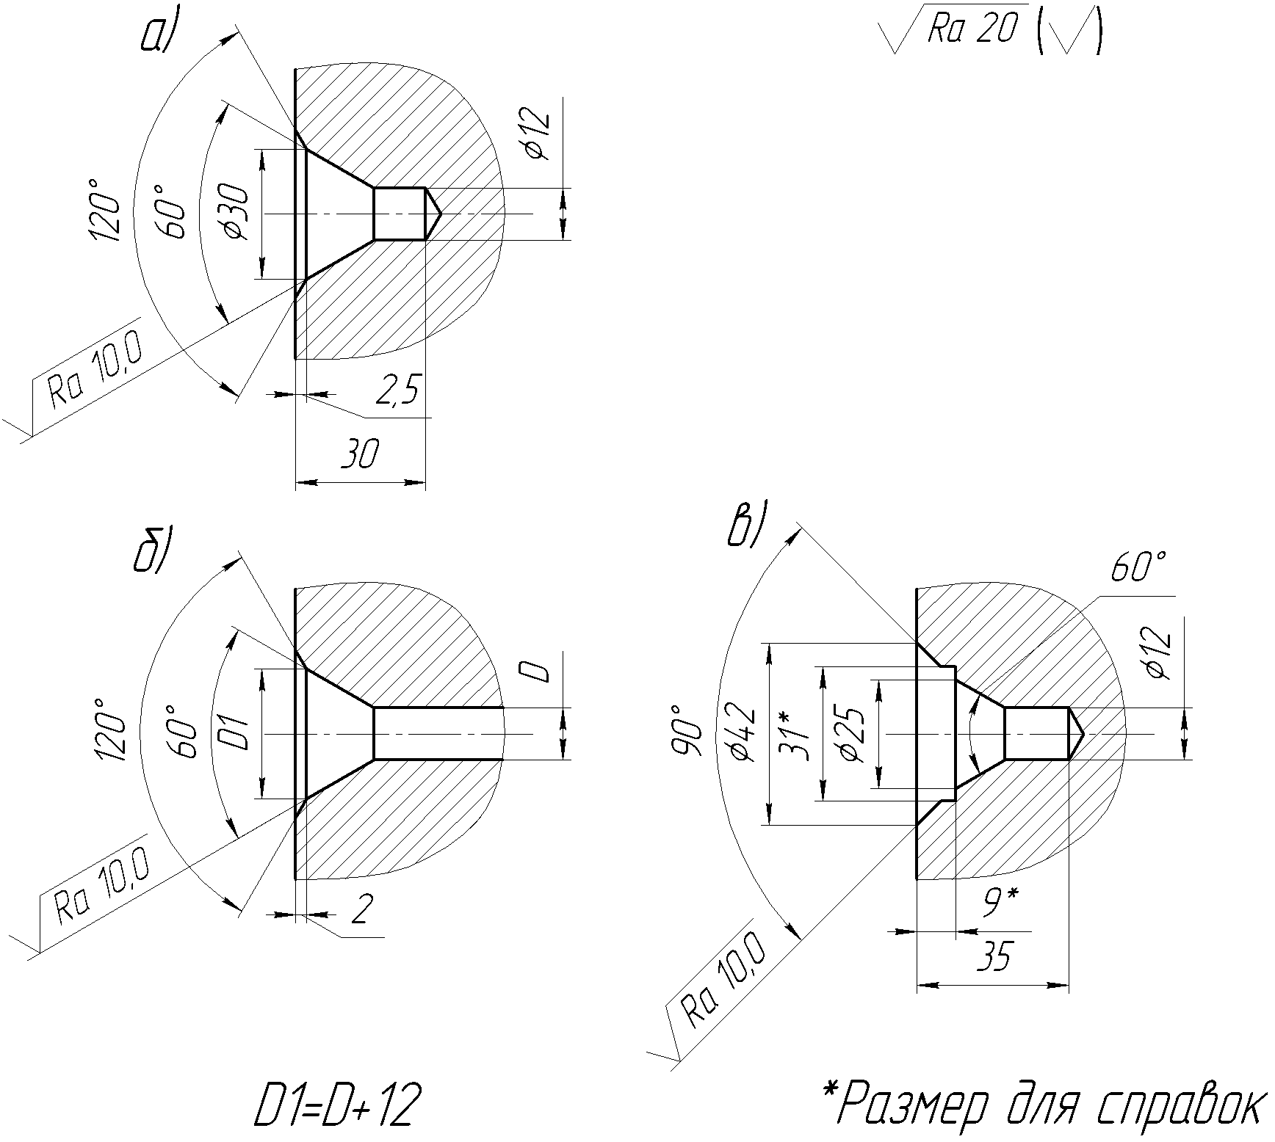

Оси: а — несверленые ; б — сверленные; в — с торцевым креплением подшипников гайкой
Рисунок 1 – Отверстия центровые для осей

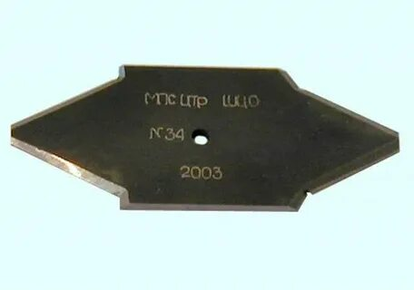
Рисунок 2 - Проходной и непроходной шаблоны центровых отверстий ШЦО.

    - Размеры и параметры шероховатости новых осей должны соответствовать ГОСТ 33200, ГОСТ 11018 и чертежам, утвержденным в установленном порядке. Старогодняя обработанная ось должна иметь размеры и параметры шероховатости поверхности в соответствии с чертежами и настоящей Инструкцией. Параметры шероховатости поверхностей оси должны соответствовать параметрам, указанным в таблице 8.
Таблица 8 - Параметр шероховатости элементов осей колесных пар локомотивов, моторвагонного подвижного состава
Часть оси | Параметр шероховатости (Ra мкм, не более) для осей класса точности изготовления
 | 1 | 2
Шейка, зоны под посадку моторно-осевого и редукторного подшипников | 0,8 | 1,25
Остальные цилиндрические части | 2,5 | 2,5
Торец:
- рабочий (под упорные подшипники) | 1,6 | 2,5
- нерабочий (свободный) | 3,2 | 12,5
Подступичная часть, зоны под посадку зубчатого колеса и дискового тормоза | 1,25 | 1,25

    - Для осей колесных пар локомотивов, моторвагонного подвижного состава допуск непостоянства диаметра в поперечном и продольном сечениях должен быть:
0,015 мм– для шеек под подшипники качения новых осей;
0,030 мм – для шеек под подшипники качения старогодных осей;
0,050 мм– для шеек под осевые подшипники скольжения;
0,050 мм– для подступичных частей под колеса, в случае конусообразности больший диаметр должен быть обращен к середине оси;
0,050 мм– для посадочного места под тормозные диски, зубчатые колеса или под ступицы зубчатых венцов;
0,030 мм– для предподступичных частей под упорные (лабиринтные) кольца буксовых подшипников новых осей;
0,050 мм– для предподступичных частей под упорные (лабиринтные) кольца буксовых подшипников старогодных осей.
Здесь и далее допускается вместо непостоянства диаметра в поперечном сечении измерять отклонение от круглости, вместо непостоянства диаметра в продольном сечении измерять профиль продольного сечения. Допуск круглости и профиля продольного сечения должен быть равен половине значения допуска непостоянства диаметра в поперечном или продольном сечении.
    - Допуск радиального биения (при проверке в центрах) шеек оси под подшипники качения, подступичных частей, посадочного места под зубчатые колеса или под ступицы зубчатых венцов, посадочного места под тормозные диски должен быть:
Для колесных пар ТПС с конструкционной скоростью до 160 км/ч:
0,30 мм -для колесных пар моторвагонного подвижного состава (кроме посадочных мест оси под зубчатые колеса);
0,05 мм- для колесных пар локомотивов и посадочных мест оси под зубчатые колеса моторных колесных пар моторвагонного подвижного состава;
1,0 мм - свободной средней части оси.
Для колесных пар ТПС с конструкционной скоростью от 160 км/ч:
0,03 мм- шеек под подшипники качения, предподступичных частей, подступичных частей под колеса, тормозные диски, зубчатые колеса или зубчатые венцы
0,30 мм - свободной средней части.
    - Допуск торцевого биения упорных торцов предподступичных частей оси при проверке в центрах оси должен быть, мм, не более:
0,05 мм - для колесных пар локомотивов, моторвагонного подвижного состава.
    - Обточку шеек осей разрешается производить как до запрессовки, так и после запрессовки оси и обточки поверхности катания колесной пары.
    - Обточку и шлифовку буксовых шеек, предподступичных и подступичных частей и шеек под моторно-осевой подшипник осей, бывших в эксплуатации, необходимо производить при наличии на них следующих дефектов:
- недопустимых рисок и задиров, забоин шейки и предподступичной части оси, а также при недопустимой местной выработке шейки под моторно-осевой подшипник;
- превышения установленных допусков непостоянства диаметра в поперечном и продольном сечениях, радиального биения;
- радиусов галтелей менее допустимых;
- продольных плен и волосовин;
- повреждений от коррозии.
После обточки и шлифовки размеры шеек, предподступичных частей, их непостоянство диаметра в поперечном и продольном сечениях и радиусы галтелей должны находиться в пределах установленных норм, а параметр шероховатости соответствовать Таблица 8 настоящей Инструкции.
    - Для плавного захода оси в ступицу при запрессовке наружный конец подступичной части оси обтачивается на конус длиной от 7 до 15 мм с разностью наибольшего и наименьшего диаметров не более 2 мм, за исключением электровозных осей колесных пар с удлиненной ступицей, для которых длина запрессовочного конуса должна быть от 17 мм до 20 мм.
Переход от запрессовочного конуса к цилиндрической поверхности подступичной части оси должен быть плавным.
Предпочтительно выполнять заходную часть оси скругленной, радиусом R (Рисунок 3), величина которого определяется по формуле:

R = (1±0,06) D⁰n, (3)
где D⁰n — диаметр подступичной части оси.
Плавный переход от фаски к торцу выполнять радиусом 3 мм.

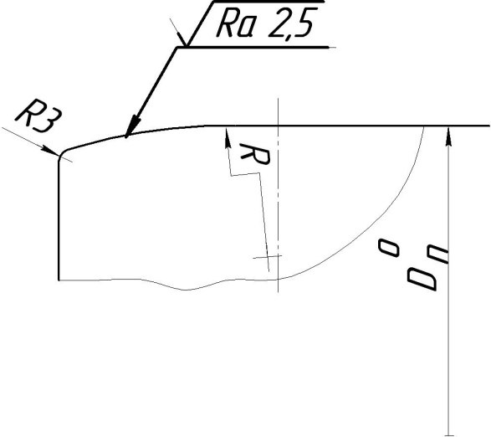
Рисунок 3 – Требования к заходной части оси

    - При изготовлении новых осей для запрессовки в старогодные колесные центры разрешается увеличивать диаметр их подступичных частей против размера по чертежу в пределах норм, приведенных в Таблица 6 (пункты 3.3, 3.4).
    - Галтели, пазы в торцах осей должны проверяться шаблонами. При проверке галтелей допускается просвет между галтелью и шаблоном не более 0,4 мм.
    - Середина оси обозначается керном и определяется относительно упорных торцов предподступичных частей, если это предусмотрено конструкторской документацией. Размер керна по диаметру должен быть не более 2,0 мм.
Разница размеров от торцов оси до керна относительно упорных торцов предподступичных частей при подшипниках качения должна быть не более 1,0 мм. Данная разница должна контролироваться на свободной оси.
    - Перед запрессовкой старогодные и чистовые оси должны быть подвергнуты неразрушающему контролю в соответствии с действующей технологической документацией. Требования к неразрушающему контролю черновых и чистовых осей при изготовлении установлены в ГОСТ 33200-2014 и ГОСТ 34656-2020.

Обработка новых и старогодных центров, цельнокатаных и зубчатых колес.
    - После окончательной обработки новые колесные центры, цельнокатаные и зубчатые колеса (венцы), центры зубчатых колес должны иметь параметры шероховатости поверхностей и размеры в соответствии с техническими требованиям ГОСТов на эти детали, ГОСТ 11018, КД, утвержденной в установленном порядке.
Старогодные обработанные колесные центры, цельнокатаные и зубчатые колеса (венцы), центры зубчатых колес должны иметь размеры и параметры шероховатости поверхности в соответствии с конструкторской документацией или ремонтными чертежами.
    - При насадке нового колесного центра, цельнокатанного колеса, зубчатого колеса, ступицы зубчатого колеса на старогодную ось для обеспечения требуемого натяга разрешается выполнять диаметр отверстия ступицы в соответствии с диаметром подступичной части оси.
    - Во избежание задиров при запрессовке и распрессовке отверстия ступиц должны иметь запрессовочный конус с закруглениями кромок согласно чертежам.
Предпочтительно выполнять заходную часть отверстия ступиц длиной от 10 до15 мм скругленной, радиусом R (Рисунок 4), величина которого определяется по формуле (3).
Плавный переход от конуса к торцу выполнять радиусом 3,0 мм.
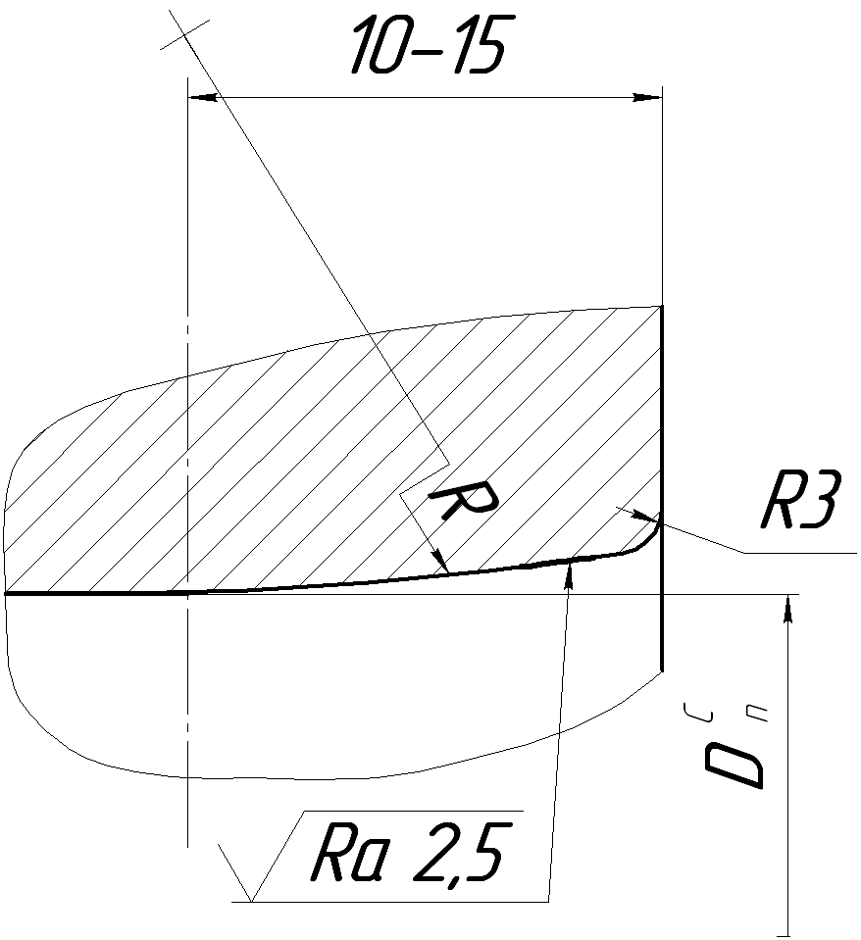
Рисунок 4 – Заходная часть отверстия ступиц

    - Отверстия в ступицах колесных центров, цельнокатаных колес должны быть соосны с ободом, без вмятин и забоин, а их ось - перпендикулярна торцовым поверхностям ступицы и боковым граням обода.
Допуски формы поверхности ступиц колесных центров, цельнокатаных и зубчатых колес должны быть:
- допуск непостоянства диаметра отверстия в поперечном и продольном сечениях не более 0,05 мм. В случае конусообразности больший диаметр должен быть обращен к внутреннему торцу ступицы.
Параметр шероховатости поверхности отверстия ступицы колесного центра или цельнокатанного колеса и зубчатого колеса должен быть:
Ra не более 2,5 мкм - при тепловом и прессовом методе формирования.
Ra не более 5,0 мкм - при прессовом способе формирования.
Разность толщины стенок ступицы в разных местах по окружности допускается не более 5,0 мм (4,0 мм для ступицы колеса немоторных вагонов электропоездов и дизель-поездов, а для тепловозов с дышловым приводом - не более 10 мм).
    - Чистовую расточку отверстий ступиц центров и запрессовку осей разрешается производить как до, так и после насадки бандажей у всех типов колесных пар. На центрах колес с удлиненной ступицей (под зубчатое колесо) отверстие ступицы растачивать после напрессовки зубчатого колеса.
    - Во всех случаях, когда отклонение от профиля продольного сечения или круглости посадочной поверхности ступицы более допустимых значений или на посадочной поверхности имеются задиры, раковины или черновины, отверстие ступицы колесного центра, зубчатого колеса расточить для насадки на ось большего диаметра или восстановить наплавкой (кроме зубчатых и цельнокатаных колес) для посадки на ось того же или меньшего диаметра. Увеличение или уменьшение диаметра отверстий ступиц допускается в пределах норм на изменение размеров подступичных частей осей.
При расточке ступицы старогоднего центра с бандажом установка центра на станке производится по обточенным поверхностям бандажа.
    - Посадочная поверхность обода по образующей должна быть параллельна оси колесного центра. Допускается:
- непостоянство диаметра в продольном сечении не более 0,1 мм;
- непостоянство диаметра в поперечном сечении не более 0,2 мм при диаметре обода до 1175 мм;
- параметр шероховатости поверхности сопряжения с бандажом Ra не более 5,0 мкм;
- уменьшение диаметра и ширины обода – приведены в Таблица 6;
- разность в толщине обода в разных местах не более 5,0 мм.
Уклон боковых граней проверяется шаблоном.
Кромки обода закругляют радиусом или делают фаску в соответствии с ремонтной документацией.
    - При ремонте, после снятия изношенного бандажа и механической обработки посадочной поверхности обода колесного центра, допускаются участки необработанной поверхности в количестве не более двух общей площадью не более 16 см² при максимальной длине любого участка не более 40 мм.
    - Технологические отверстия для водил в дисковых центрах колесных пар сверлятся параллельно оси центрального отверстия ступицы с закруглением кромок радиусом от 2 до 5 мм. Прожигание этих отверстий кислородной резкой запрещается.

Ремонт зубчатых колес
    - Зубчатые колеса проверить на наличие трещин, предельного износа и других дефектов. Проверить плотность посадки венцов на ободе центра зубчатого колеса. Осмотреть элементы упругих зубчатых колес тепловозов.
    - Трещины, которые разрешено устранять согласно пункту 3.18 Таблица 7 настоящей Инструкции, могут выводиться шлифованием вручную абразивным кругом. Абразивные круги следует применять мягкие I, J или среднемягкие K, L (ГОСТ Р 52587), зернистостью от F70 до F46 (ГОСТ Р52381). Тип профиля: прямоугольного профиля или с коническим профилем, заправленный по профилю (Рисунок 5). Допускается шлифованием производить машинную зачистку по всей длине ножки зуба, кроме впадин. При этом допустимое уменьшение ножки зуба – не более 3 мм. Переход от обработанной поверхности к впадине должен быть плавным без острых ступенек и заглубления впадины. После выведения трещин произвести МПК зачищенных мест. Допускается обработанные места подвергать упрочнению наклепом с помощью пневматического молотка, оснащенного бойком (Рисунок 6) или многобойковым наконечником, а также дробенаклепом по технологии, утвержденной в установленном порядке.

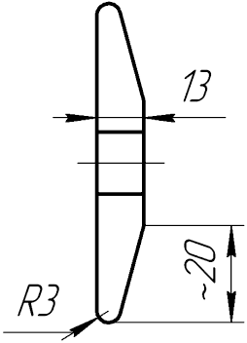
Рисунок 5 – Требования к шлифовальному кругу

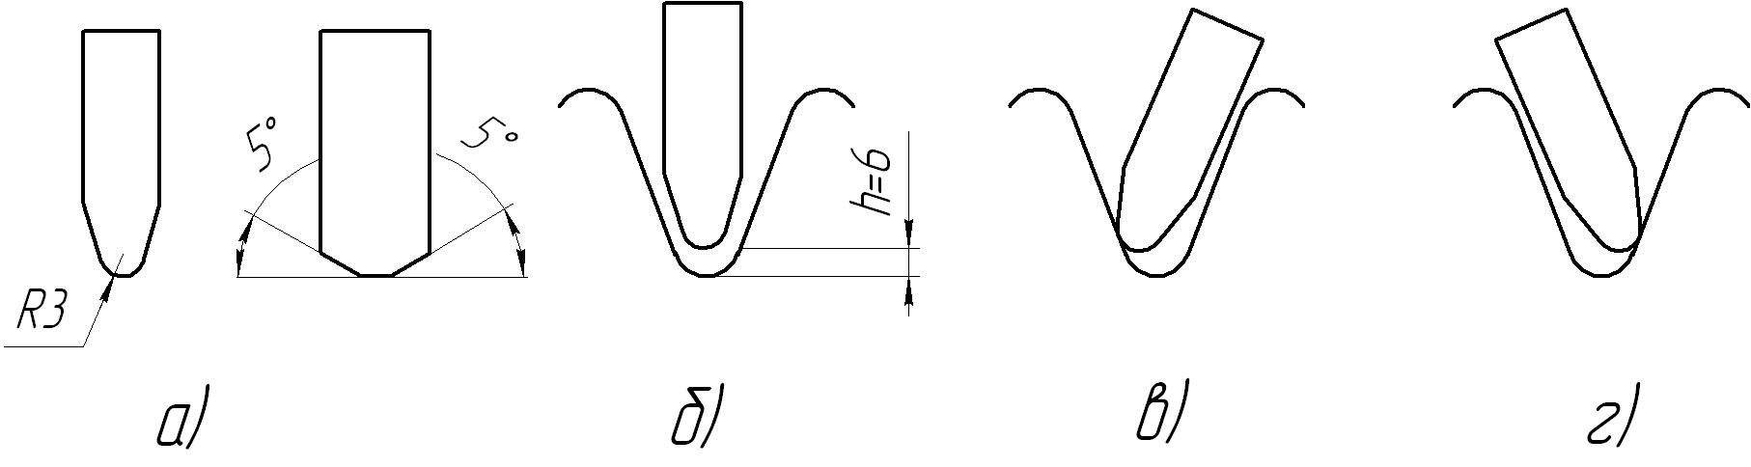

а- форма бойка; б, в, г- положения инструмента при наклепе

Рисунок 6 - Наклеп впадины зубчатого колеса (h- зона упрочнения впадины)

    - При установке зубчатого венца на центр зубчатого колеса допускается зазор между зубчатым венцом и центром зубчатого колеса не более 0,1 мм на длине не более 1/3 окружности и увеличение диаметра отверстий под призонные болты не более чем на 2 мм (для МВПС и электровозов серии ЧС2, ЧС4 в/и, ЧС7, ЭП1в/и).
Для колесных пар МВПС допускается установка зубчатого венца на центр зубчатого колеса тепловым методом по согласованной и утвержденной технологической документации ремонтного предприятия.
    - Дефектацию и ремонт упругих зубчатых колес производить в соответствии с требованиями «Технологической инструкции на текущие ремонты ТР-3 и ТР-2 упругого зубчатого колеса тепловозов 2ТЭ116 и 2ТЭ10В, 2ТЭ10М, ЗТЭ10М, 2ТЭ10Л, ТЭЗ,4ТЭ10С» ТИ 287, «Технологической инструкции на установку призматических резинометаллических элементов в упругое зубчатое колесо тепловозов 2ТЭ116, 2ТЭ10 и 2М62» ТМ 1345.00.00.ТИ и «Руководством на ремонт упругих зубчатых колес тягового редуктора при среднем и капитальном ремонте тепловозов 2ТЭ10Л, 2ТЭ10В, 2ТЭ116» №105.80.700.10486, временным руководством по среднему и капитальному ремонту упругих зубчатых колес тяговых редукторов тепловозов ПКБ ЦТ.06.0145РК, комплектом документов на типовой технологический процесс полного освидетельствования и ремонта колесных пар со сменой элементов 103.02200000.00010Р.

Расточка бандажей
    - Требования к ободу колесного центра, бандажу, бандажному кольцу, а также рекомендуемые размеры и параметры сопрягаемых поверхностей составного колеса должны соответствовать ГОСТ Р 58612, в инструкции Приложение Л.
    - Перед расточкой бандажи подобрать по твердости (по телу бандажа) по данным сертификата. Значение твердости бандажей, указанное в сертификатах, занести в бумажный и электронный формуляр колесной пары. Разность твердости бандажей на одной колесной паре локомотива и моторвагонного подвижного состава допускается не более 24 НВ.
    - При смене одного бандажа подборка твердости производится по данным формуляра, электронного паспорта колесной пары и сертификата. В случае отсутствия данных о твердости остающегося бандажа в формуляре и электронном паспорте колесной пары твердость вновь насаживаемого бандажа должна соответствовать от 285 до 293 НВ.
    - Для обеспечения необходимой плотности посадки (натяга) внутренний диаметр бандажа должен быть меньше диаметра обода колесного центра от 1,2 до 1,6 мм на каждые 1000 мм диаметра обода колесного центра.
    - При обнаружении в процессе расточки внутренних дефектов металла (расслоений, раковин, трещин, неметаллических включений), которые не будут удалены при окончательной обработке внутренней поверхности, новый бандаж бракуется и составляется акт для предъявления рекламации заводу-изготовителю.

Посадка (смена) бандажей
    - Снятие бандажей производится нагреванием бандажа до температуры не выше 300°С. Перед нагревом бандажа вырезать на станке бандажное кольцо. Если бандаж не удалось снять с колесного центра приведенным выше способом, разрешается бандажи разрезать газовой горелкой с соблюдением особой осторожности с целью недопущения повреждения обода колесного центра. Допускается снятие бандажей после вырезки бандажного кольца прессовым способом.
Запрещается применение искусственного охлаждения колесных центров после снятия с них бандажей.
    - Расточенные бандажи, а также колесные центры измерить для проверки натяга, непостоянства диаметра в поперечном и продольном сечениях. В случае конусообразности внутренней поверхности бандажа ее направление должно совпадать с направлением конусообразности посадочной поверхности обода колесного центра, причем разница значений отклонений непостоянства диаметров в продольных сечениях бандажа и обода колесного центра должна быть не более 0,05 мм, а больший натяг на ширине бандажа должен приходиться на его наружную часть.
Запрещается производить измерение не остывших до температуры окружающего воздуха бандажей. Внутренняя обработанная поверхность бандажа должна быть проверена на отсутствие поверхностных дефектов МПК.
    - Нагрев бандажей для посадки на колесный центр производится на оборудовании, обеспечивающем равномерный нагрев. Не допускается производить посадку бандажей на колесные центры при разности температуры нагрева различных участков бандажа более 50°С. Контроль температуры и разницы температуры осуществляется приборами и устройствами, позволяющими контролировать ее значение в процессе нагрева, регистрировать на сохраняемом носителе информации график изменения температуры (диаграмму нагрева) бандажа во времени, а также автоматически отключать нагреватель, не допуская превышение температуры нагрева бандажа выше 270°С.
Температура бандажа перед посадкой на обод колесного центра должна быть от 220 до 270 °С. Допускается посадка бандажа на колесный центр после его запрессовки на ось.
Разность температур и температура нагрева посадочной поверхности бандажа контролируется измерением температуры внутренней боковой поверхности бандажа в трех точках на равном удалении от торца прижимного бурта.
    - Результаты измерения температуры нагрева бандажа, знаки заводов-изготовителей насаживаемого бандажа и оси колесной пары заносятся в цеховой журнал учета насадки бандажей и заверяются подписями исполнителя и мастера. В случае посадки бандажей на колесные центры без оси вместо маркировки оси записывается в цеховой журнал заводская маркировка колесного центра.
    - Перед нагревом внутреннюю поверхность бандажа и наружную поверхность обода колесного центра протереть сухой чистой ветошью.
    - Запрещается:
- производить посадку неравномерно нагретых бандажей на колесные центры;
- производить посадку бандажей на колесные центры, у которых отверстия ступиц окончательно расточены под запрессовку осей;
- при смене бандажей ставить прокладки между бандажом и ободом колесного центра.
    - Укрепление бандажей на колесных центрах производить бандажным кольцом из проката по ГОСТ 5267.10. Кольцо заводить в выточку бандажа только утолщенной стороной. Бандажное кольцо сгибать на специальном станке из цельного или составного куска, состоящего не более чем из четырех частей, сваренных на контактной машине, газовой или электросваркой с зачисткой швов заподлицо. Запрещается сваривать встык бандажное кольцо, заведенное в паз, или приваривать его к бандажу или ободу колесного центра.
    - Бандажное кольцо заводится в выточку бандажа сразу после его посадки.
Заводка кольца при бандаже, остывшем до температуры ниже 200°С, запрещается. Зазор между концами кольца при заводке в выточку бандажа должен быть не более 2,0 мм, при этом допускается отсутствие зазора.
Не допускается осуществлять удаление излишка бандажного кольца на бандаже или колесном центре без подкладки металлической пластины толщиной от 10,0 до 12,0 мм.
    - После заводки бандажного кольца прижимной бурт бандажа обжимают на прессе с усилием на ролик от 44х10⁴ до 49х10⁴ Н (от 45 до 50 тс). Форма обжатия прижимного бурта в соответствии с ГОСТ Р 58612. Обжим бурта производить не менее чем за 4 оборота колеса. Предельная деформация прижимного бурта после механической обработки по торцу должна быть не более 3,0 мм (см. приложение Л). Обжатие бурта бандажа должно быть закончено при его температуре не ниже 100°С.
    - Колесная пара или колесный центр в сборе с бандажом после заводки и завальцовки бандажного кольца должны медленно остывать. Запрещается искусственное охлаждение, а также выставление колесной пары за пределы помещения до полного ее остывания. Остывший после обжатия прижимного бурта бандаж должен быть подвергнут НК (Таблица 5.1, Таблица 5.2) на отсутствие трещин на участке, прижимающем бандажное кольцо, на расстоянии от 25 до 30 мм от кромки прижимного бурта (см. приложение Л).
Плотность посадки бандажа должна гарантироваться двумя проверками натяга перед насадкой: на заводах – исполнителем (бандажником) и контролером или контрольным мастером, в депо-техником по замерам и мастером или контрольным мастером ОТК (при наличии), подтвержденными подписями в журнале.
Плотность посадки бандажа проверяется после его остывания по звуку от ударов слесарным молотком по поверхности катания в разных точках. Наличие глухого или дребезжащего звука не допускается.
Допускается зазор между боковой гранью обода и упорным буртом бандажа до 0,5 мм по всей окружности на глубину не более половины высоты бурта.
    - Для контроля за сдвигом бандажа после его посадки на обод на наружных гранях бандажа и обода нанести контрольные отметки на одной прямой по радиусу колеса.
Контрольная отметка на бандаже в виде 4 - 5 кернов глубиной от 1,5 до 2,0 мм наносят на расстоянии не ближе10 мм и не далее 45 мм от внутреннего диаметра кромки упорного бурта бандажа и располагают равными интервалами между кернами не менее 5 мм. Контрольная отметка на ободе колесного центра должна быть в виде канавки глубиной от 0,5 до1,0 мм, и длиной от 10 до 20 мм, наносимой притупленным зубилом. Наличие дублирующих контрольных отметок на колесном центре и бандаже не допустимо. В формуляр и электронный паспорт колесной пары записывается значение твердости бандажей, указанное в сертификатах.

Прессовые работы
    - Прессовые работы при ремонте и формировании колесных пар производятся на специальном гидравлическом прессе, оборудованном регистрирующим устройством для записи диаграммы запрессовки и контрольным (и) манометром, в зависимости от конструкции пресса.
Класс точности регистрирующего устройства должен быть не ниже 1,5 %, погрешность хода диаграммы — не более 2,5 %, толщина линии записи — не более 0,6 мм, ширина диаграммной ленты — не менее 100 мм, масштаб записи по длине должен быть не менее 1:2, а 1,0 мм диаграммы по высоте должен соответствовать усилию не более 25 кН (2,5 тс).
При использовании электронных регистрирующих устройств класс точности прибора должен быть не ниже 1,5%, а требования к печатной форме диаграммы и отображению ее на экране монитора аналогичны требованиям к регистрирующим устройствам с записью диаграммы на ленте.
Манометр, предназначенный для контроля усилия при запрессовке, должен иметь класс точности не ниже 1,5 %. Манометр, предназначенный для контроля усилия при распрессовке, должен иметь на шкале контрольную черту, показывающую максимально допустимое усилие для пресса.
Разрешается использовать регистрирующие устройства в комплексе с датчиками давления, позволяющие производить электронную запись диаграммы запрессовки колесных пар, с последующим выходом регистрации данных на компьютер, при условии своевременного проведения поверки датчиков давления в Государственном региональном центре стандартизации и метрологии.
    - Не реже одного раза в год производится поверка манометра и регистрирующего устройства, предназначенных для контроля запрессовки. В случае неисправности этих приборов производится их ремонт и внеочередная поверка.
Каждый раз после поверки манометра или регистрирующего устройства следует производить первую запрессовку оси в присутствии контрольного мастера ОТК на заводе или мастера в депо.
    - Манометры должны быть опломбированы, регистрирующее устройство заперто и опломбировано. Ключи от регистрирующего устройства и пломбиры должны храниться у контрольного мастера ОТК на заводе или мастера в депо.
Если конструкция регистрирующего устройства требует установки и снятия диаграммного бланка при каждой запрессовке, такое регистрирующее устройство не пломбируется, но кожух его должен быть сблокирован с электромотором пресса так, чтобы запрессовка не могла производиться при открытом кожухе регистрирующего устройства.
    - Зарядку регистрирующего устройства лентой должен производить контрольный мастер ОТК на заводе или мастер в депо. Изъятие ленты из устройства и оформление диаграммы производится по окончании запрессовочной операции или после выхода диаграммы наружу из футляра.
    - У каждого пресса должна быть вывешена таблица перевода показаний манометра(ов) на усилие плунжера и таблица допустимых запрессовочных усилий для колесных пар различных типов.
    - При установке колесных пар на пресс необходимо обеспечить совпадение геометрических осей прессуемых элементов колесной пары и упорных приспособлений с геометрической осью плунжера пресса. Горизонтальность оси колесной пары проверять по уровню.
    - Вспомогательные приспособления (упорные кольца, стаканы, шайбы), применяемые при прессовых работах, должны находиться в исправном состоянии, а их размеры соответствовать типам колесных пар. Поверхность упорных стаканов, соприкасающаяся с плунжером пресса, должна быть сферической.
Состояние вспомогательных приспособлений должны проверять ежемесячно контрольные мастера ОТК на заводе и мастера в депо.
    - При распрессовке колесных пар регистрирующее устройство и манометр, предназначенный для контроля усилий запрессовки, следует выключать во избежание их повреждений.
Усилие распрессовки контролировать по второму манометру, предназначенному для данной цели, не допуская при этом превышения предельного усилия пресса.
Перед распрессовкой колесных пар с маслосъемом надлежит произвести подпрессовку масла в зону соединения колесного центра (зубчатого колеса) с осью до выхода масла из под ступицы.
    - Во избежание повреждения колесного центра колесных пар разрешается распрессовывать колесный центр при насаженном бандаже.
    - В случае, если колесо не поддается спрессовке с оси предельным усилием, бандаж следует срезать или произвести подогрев ступицы колесного центра или применять одновременно обе операции. Для демонтажа бандажа срезать прижимной бурт, выбить из бандажа бандажное кольцо с последующей спрессовкой или нагреть бандаж в индукционном нагревателе до температуры не выше 300 ºС для исключения натяга между бандажом и колесным центром. При невозможности демонтажа указанным способом бандаж срезать.
Если колесная пара при этом не распрессовывается, то разрешается:
- при негодной оси отрезать ее кислородной резкой у ступицы колесного центра и затем выжечь середину подступичной части оси, а остатки выпрессовать;
- при годной оси и негодном центре колеса ступицу колесного центра подрезать с наружного торца газовой горелкой по кругу вокруг оси, не задевая подступичную часть оси.
    - При распрессовке колесных пар, оси или колесные центры (цельнокатаные колеса) которых годны для дальнейшей работы, запрещается:
- наносить удары кувалдой по оси или ступице колесного центра (цельнокатаного колеса) для получения первоначального сдвига;
- производить расспрессовку осей с шейками под подшипники качения без применения упорных стаканов;
- применять упорные стаканы с одним упором в предподступичную часть оси.
При распрессовке и контрольной проверке на сдвиг колесных центров и зубчатых колес нагрузку прилагать к торцу ступицы колесного центра или зубчатого колеса, либо (при отсутствии доступа к торцу ступицы) к торцу обода колесного центра или зубчатого колеса через втулку.
    - После распрессовки колесной пары ее составные части необходимо тщательно осмотреть для определения их пригодности к дальнейшему использованию. Оси по всей длине и зубья зубчатых колес проверить МПК.
    - При необходимости спрессовки только одного колеса или центра подступичная часть оси под другим колесом или зубчатым колесом, тормозным диском оси проверяется УЗК, а свободная подступичная часть оси – МПК.
    - Перед напрессовкой составные части колесных пар проверяются и подбираются по размерам. Посадочные поверхности ступиц центров (цельнокатаных колес) и подступичные части оси тщательно очищаются насухо, протираются и смазываются натуральной олифой по ГОСТ 7931 или термообработанным растительным маслом (например: льняным по ГОСТ 5791, конопляным по ГОСТ 8989 или подсолнечным по ГОСТ 1129).
Допускается применение альтернативных смазок: жир свиной (чистый), смазка на основе дисульфида молибдена, не снижающих предел выносливости подступичной части оси, подтвержденный по результатам стендовых испытаний на усталость по ГОСТ 11018-2011.
    - Запрессовку осей в центры (цельнокатаные колеса),напрессовку зубчатых колес производить с усилиями, указанными в Таблица 9. Скорость движения плунжера гидравлического пресса при запрессовке не должна превышать 3 мм/с.
При применении новой конструкции заходных частей ступицы и оси (по пунктам 9.4.12 и 9.5.3), использовании альтернативных смазок (пункт 9.9.14) или при изменении механических свойств материала колесного центра, необходимо обеспечить усилия, указанные в Таблица 9, путем подбора диапазона рабочего натяга.
    - Диаметры посадочных поверхностей оси и отверстия в ступицах центров (цельнокатаных колес) при подборе по натягу должны измеряться в трех сечениях по длине посадки и по двум взаимно перпендикулярным направлениям. Рекомендуемая величина натяга посадки должна быть в пределах от 0,9·10⁻³ до 1,5·10⁻³диаметра подступичной части оси с учетом обеспечения конечных усилий запрессовки по Таблица 9.
Для колесных пар немоторных вагонов МВПС величина натяга колес на оси должна быть от 0,10 до 0,25 мм.
    - В процессе запрессовки проверяется положение составных частей колесной пары средствами, установленными технологическим процессом, для проведения запрессовки, а после окончания запрессовки — правильность положения составных частей колесной пары относительно галтелей предподступичных частей или середины оси.
Разность расстояний от галтелей предподступичных частей или середины оси до внутренних граней бандажей допускается не более 2 мм.
    - Напрессовка зубчатых колес на удлиненные ступицы центров производится при помощи упорных муфт, которые должны обеспечивать возможность выхода торца ступицы центра относительно торца ступицы зубчатого колеса в соответствии с требованиями чертежа.
    - В процессе запрессовки надлежит следить за согласованностью показаний манометра и регистрирующего устройства.
Таблица 9 - Конечные усилия запрессовки при формировании колесной пары прессовым методом для ТПС по ГОСТ 11018
Детали колесной пары | Конечное усилие запрессовки на каждые 100 мм  диаметра посадочной поверхности, кН(тс)
Детали колесной пары | Составное колесо (цельное колесо) | Колесный центр | Ось
Ось локомотива | 441-636  (45-65) | 392-588  (40-60)
Ось МВПС | 392-568***  (40-58) | 343-491  (35-50)
Зубчатое колесо  Тормозной диск | - | 147-245*  (15-25) | 196-342**  (20-35)  294-441  (30-45)
Ступица тормозного диска | - | - | 147-294  (15-30)
* При запрессовке на удлиненную ступицу колесного центра.
**В числителе значения для колесных пар с диаметром колес по кругу катания
до 1200 мм, в знаменателе - от 1200 мм
***Допускается снижение минимального конечного усилия запрессовки осей колесных пар МВПС до 340 кН (34,7 тс) с обеспечением минимального коэффициента запаса прочности [n] против проскальзывания в осевом направлении, равного не менее 1,25. Допускается увеличение максимального конечного усилия запрессовки до 580кН (59,1 тс) с обеспечением отсутствия в сопряжении колеса с осью зон текучести.

    - По форме нормальная индикаторная диаграмма запрессовки должна иметь плавную нарастающую, несколько выпуклую вверх кривую на всей длине с начала до конца запрессовки (Рисунок 7).
Длина диаграммы должна быть не менее 85 % ее теоретической длины. Теоретическая длина диаграммы прессового соединения оси и колеса (центра) колесной пары может быть определена по формуле:
L = (L1 + H)i, (4)
где L1 - длина контакта ступицы колесного центра с осью, мм;
Н - дополнительное продвижение ступицы (если предусмотрено чертежом) после момента полного соприкосновения с осью ее контактирующей поверхности, мм;
i - передаточное число привода регистрирующего устройства (масштаб диаграммы по длине).
Не допускается скачкообразное повышение усилия запрессовки без продвижения оси.
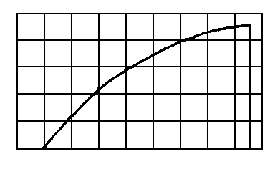
Рисунок 7 - Нормальная индикаторная диаграмма запрессовки оси

    - В зависимости от конструктивных особенностей колесных пар допускаются следующие отклонения от нормальной формы запрессовочной диаграммы:
а) в начальной точке диаграммы (зона перехода конической части в цилиндрическую) скачкообразное повышение до 4,9·10⁴Н (5 тс) с последующим горизонтальным участком до 5 % теоретической длины диаграммы (Рисунок 8);
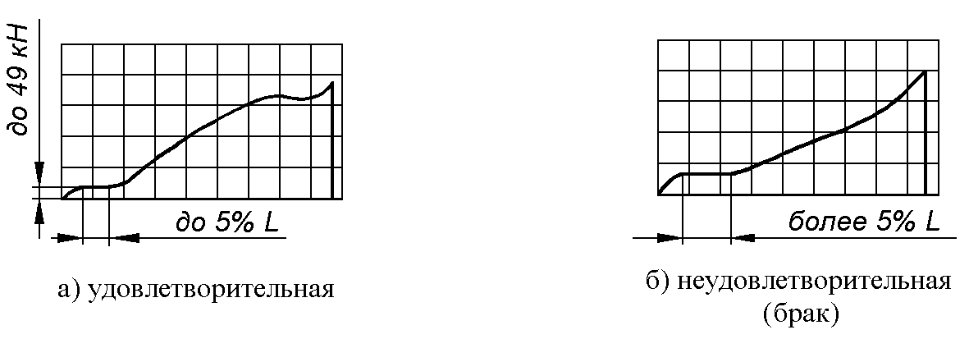
Рисунок 8 – Диаграммы со скачкообразным повышением давления в начале запрессовки и последующим горизонтальным участком, а также скачкообразным давлением в конце запрессовки

б) наличие площадок или впадин на диаграмме в местах расположения выточек масляных канавок на ступицах, при этом количество площадок и впадин должно соответствовать числу выточек (Рисунок 9);
в) вогнутость диаграммы с непрерывным нарастанием давления при условии, что вся кривая, кроме оговоренных в предыдущем абзаце площадок и впадин, помещается выше прямой, соединяющей начало кривой с точкой, указывающей на данной диаграмме минимально допустимое давление для данного типа оси (Рисунок 10);
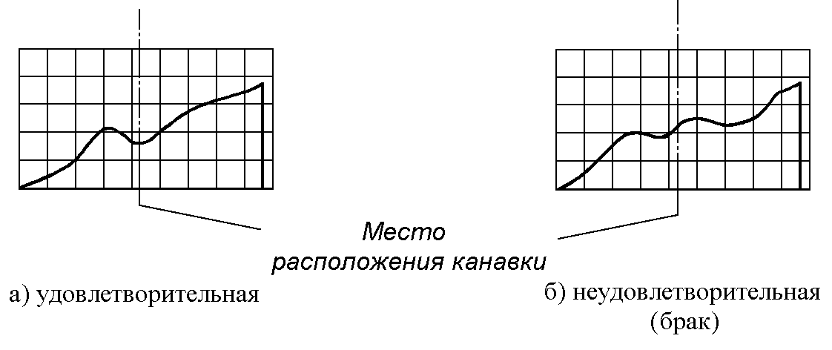
Рисунок 9 – Диаграммы запрессовки с наличием площадок и впадин в местах расположения выточек масляных канавок на ступице

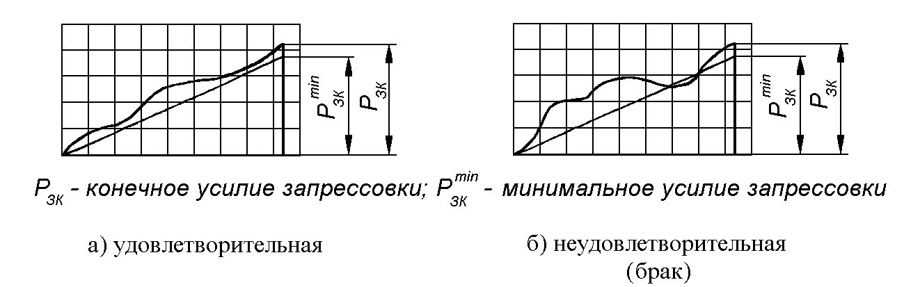
Рисунок 10 – Диаграммы запрессовки с вогнутостью и непрерывным повышением давления

г) горизонтальная прямая на диаграмме в конце запрессовки на длине, не превышающей 15% теоретической длины диаграммы, или падение усилия не более 5% наивысшего усилия запрессовки на длине, не превышающей 10% теоретической длины диаграммы (рисунки Рисунок 11 и Рисунок 12);
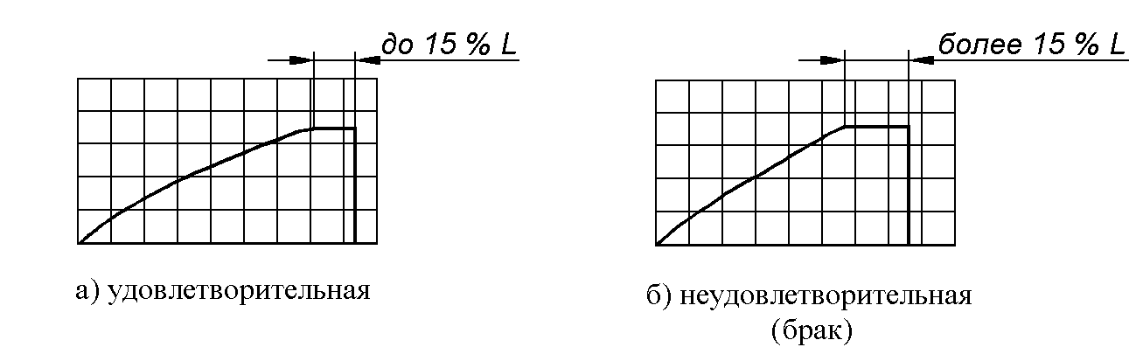
Рисунок 11 – Диаграммы запрессовки с горизонтальной прямой в конце запрессовки
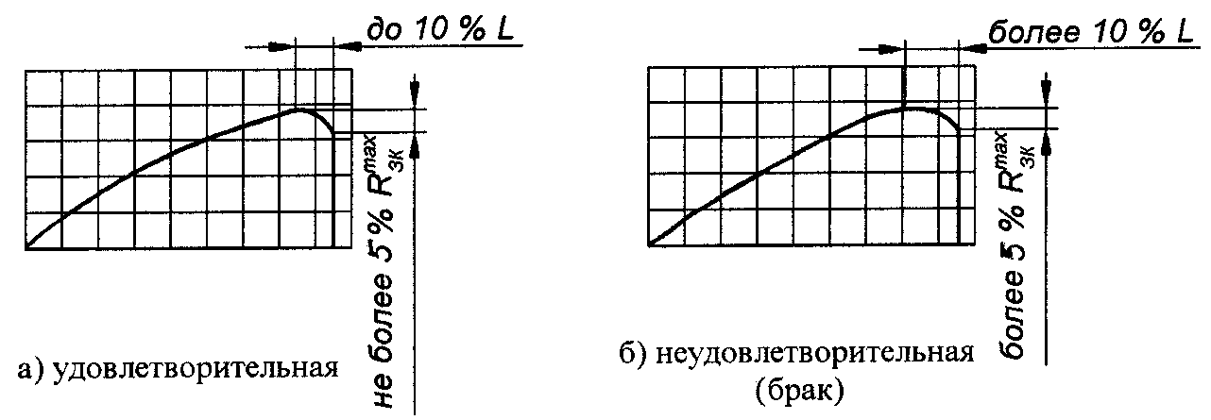
Рисунок 12 – Диаграммы с падением давления в конце запрессовки

д) скачкообразное повышение усилия в конце диаграммы, если конструкцией колесной пары или технологией формирования предусмотрена напрессовка до упора в какой-либо элемент (Рисунок 8);
е) колебание усилия в конце запрессовки с амплитудой не более 3 % наивысшего усилия запрессовки на длине, не превышающей 15 % теоретической длины диаграммы при напрессовке колес с удлиненной ступицей (Рисунок 13).

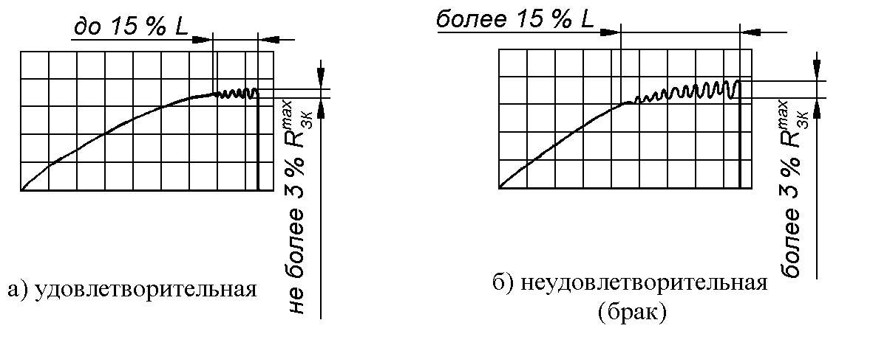
Рисунок 13 – Диаграммы с колебанием усилия в конце запрессовки

    - При определении предельных усилий (максимального и минимального) по диаграмме доверительная граница погрешности не должна быть более 2·10⁴ Н (2 тс). Повышение усилия в виде скачка в конце диаграммы при определении предельных усилий в учет не принимается.
Если конечное значение усилия запрессовки на 10% меньше или больше предельного значения, указанного в Таблица 9, необходимо провести проверку прессовой посадки в присутствии приёмщика локомотивов и МВПС в депо или в присутствии заказчика путем трехкратного приложения контрольной осевой нагрузки с выдержкой не менее 5 секунд. Для проверки уменьшенного конечного усилия запрессовки, но не более чем на 10 % от минимального значения по таблице Таблица 9, контрольная осевая нагрузка должна быть равной 1,2 от фактического усилия запрессовки. Для проверки увеличенного конечного усилия, но не более чем на 10% от максимального значения, контрольная осевая нагрузка должна соответствовать наибольшему усилию запрессовки, определенному в таблице Таблица 9.
Контрольная осевая нагрузка при проверке на сдвиг при тепловом способе посадки ступиц тормозных дисков колесной пары должна быть 196 кН (20 тс) на 100 мм посадочного диаметра. Проводить проверку прессовой посадки трехкратным приложением контрольной осевой нагрузки в обратном направлении от усилия запрессовки.
Диаграмма контрольных испытаний прикладывается к соответствующей диаграмме запрессовки.
    - В случае, если при запрессовке центра на ось будет получена неудовлетворительная диаграмма или усилие не будет соответствовать указанному в таблице Таблица 9 настоящей Инструкции, а также длина диаграммы будет менее 85 % теоретической, колесная пара подлежит забраковке и распрессовке.
Вместо забракованной колесной пары следует подобрать новую пару «колесо-ось».
    - При запрессовке колеса на ось после наплавки внутренней поверхности отверстия ступицы нижний предел запрессовочного усилия для всех типов центров должен быть поднят на 9,8·10⁴Н (10 тс).
    - На бланке диаграммы, кроме кривой изменения усилия, записать следующие данные:
- дата запрессовки;
- тип колесной пары;
- номер оси;
- тип и номер колесного центра, зубчатого колеса, тормозного диска;
- правый, левый;
- диаметр подступичной части оси и отверстия ступицы, измеренные с точностью до 0,01 мм;
- величина натяга в мм и конечное усилие запрессовки в Н (тс);
- с бандажом или без него;
- ступица наплавлена или нет;
- длина цилиндрической части посадочной поверхности ступицы (длина контакта ступицы с осью), измеренной с точностью до 1 мм;
- порядковый номер диаграммы в текущем году.
На диаграмме принятой запрессовки делается надпись: «принята»; на непринятой: — «брак» с указанием причин брака.
Диаграмму принятой запрессовки подписывает начальник или мастер цеха, производящий запрессовку, а также контрольный мастер ОТК.
    - Опробование на прессе осей с признаками ослабления, а также зубчатых колес производится на максимально допустимом давлении согласно таблице 9 со снятием диаграмм усилий, которые оформляются так же, как и диаграммы запрессовки, с указанием «контрольное нагружение».
    - Диаграммы принятых запрессовок и контрольных проверок на сдвиг после приемки колесных пар хранятся в недоступном для неуполномоченных лиц месте, защищенном от разрушающих воздействий в течение 10 лет. Забракованные диаграммы запрессовки - в течение 1 года.

Тепловой метод формирования колесных пар
    - Тепловой метод формирования может быть применен только на колесных парах, у которых предусмотрены каналы для подачи масла под давлением в зону соединения оси со ступицей (маслосъем).
    - Формирование колесных пар тепловым методом производится по ГОСТ 31537.
    - Для электропоездов допускается устанавливать венец большого зубчатого колеса на ступицу тепловым методом по документации ремонтного предприятия.

Обточка бандажей и ободьев цельнокатаных колес по профилю
    - Для получения требуемого профиля следует обточить внутреннюю торцовую грань, гребень и поверхность катания бандажа (обода цельнокатаного колеса). Применяемые профили ободьев колес ТПС приведены на рисунках 14 - 24.
При формировании новой колесной пары на локомотивостроительных заводах и ремонтных предприятиях производят обточку обода цельнокатаного колеса или бандажа по ГОСТ 11018 - Рисунок 14 или Рисунок 16 настоящей Инструкции. Допускается по согласованию изготовителя с заказчиком и владельцем инфраструктуры применение профиля ободьев цельнокатаных колес и бандажей составных колес с другими параметрами с учетом допустимого воздействия на путь.
При выполнении капитального и среднего ремонта локомотивов и МВПС ремонтные предприятия выполняют обточку колесных пар по профилю, предусмотренному настоящей инструкцией и (или) конструкторской документацией завода-изготовителя согласно заказу владельца подвижного состава.
Ввод в действие формы нового профиля производится распорядительным документом за подписью Первого заместителя генерального директора ОАО «РЖД».
В целях уменьшения шероховатости поверхности бандажей разрешается применять накатку роликом обработанной поверхности бандажей по кругу катания.

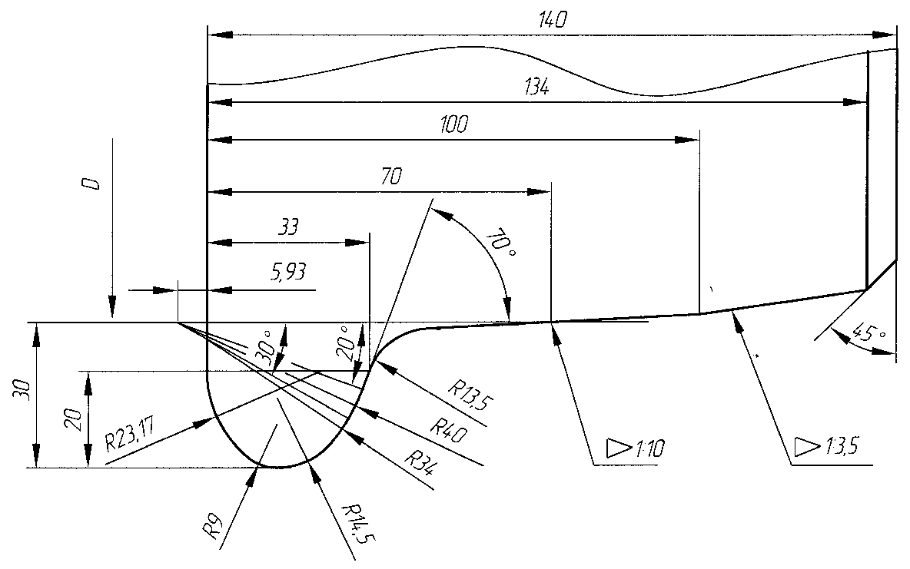
Рисунок 14 – Профиль бандажа (обода) колеса по ГОСТ 11018 с гребнем толщиной 33 мм для локомотивов (контроль – шаблоном И477.00.01)
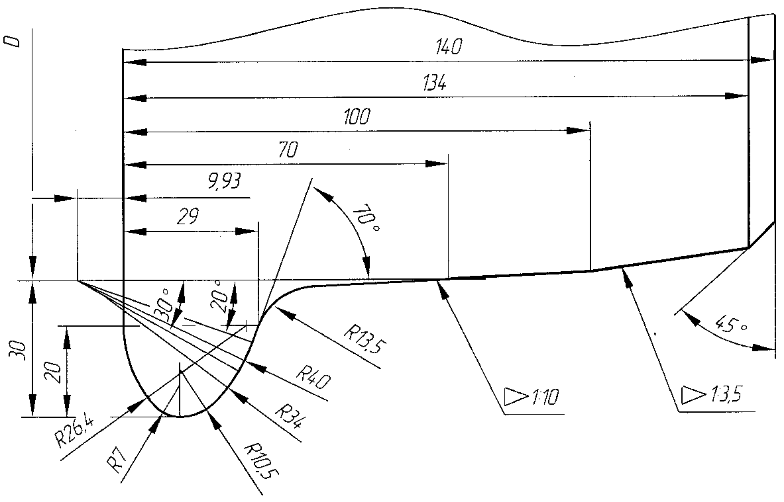

Рисунок 15 – Профиль бандажа (обода) колеса локомотивов с гребнем толщиной 29 мм для локомотивов (контроль – шаблоном И718.00.01)

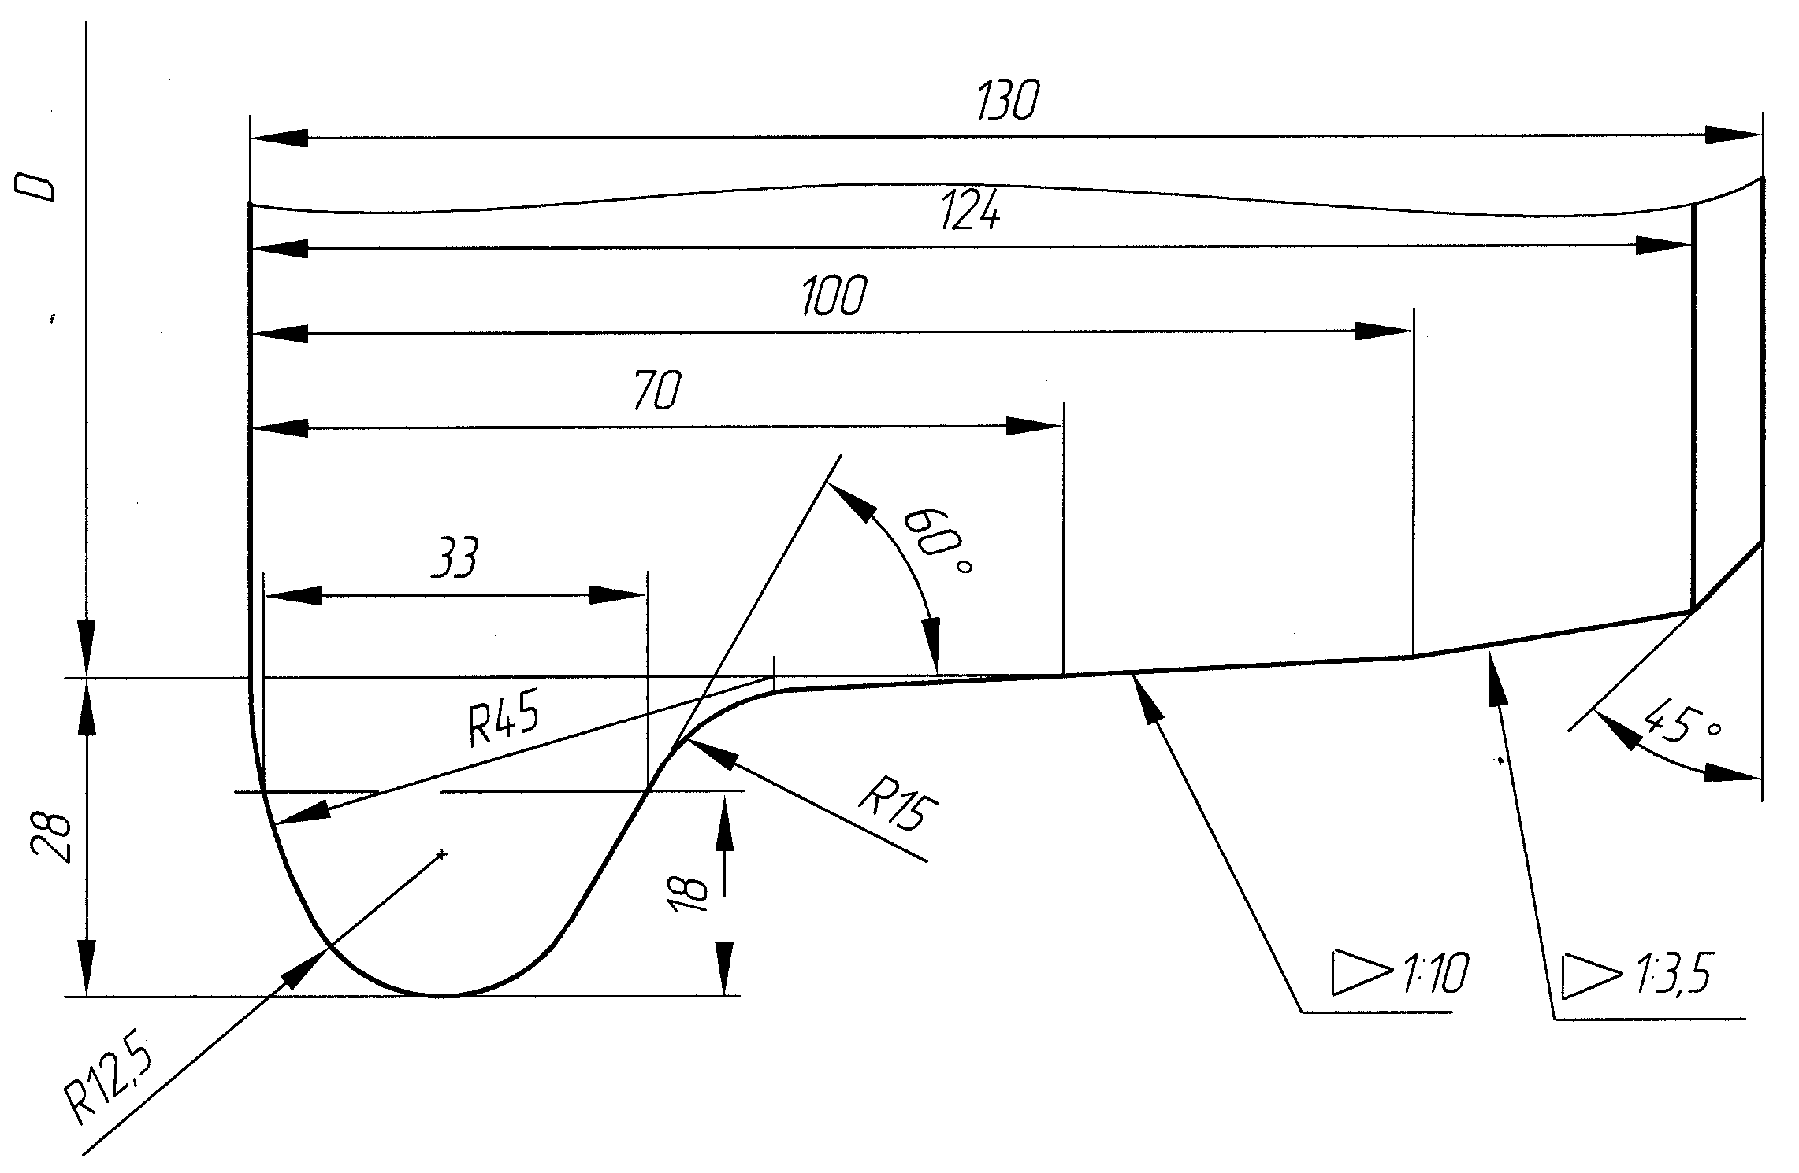
Рисунок 16 – Профиль бандажа (обода) колеса по ГОСТ 11018 с гребнем толщиной 33 мм для МВПС (контроль – шаблоном И720.00.00)

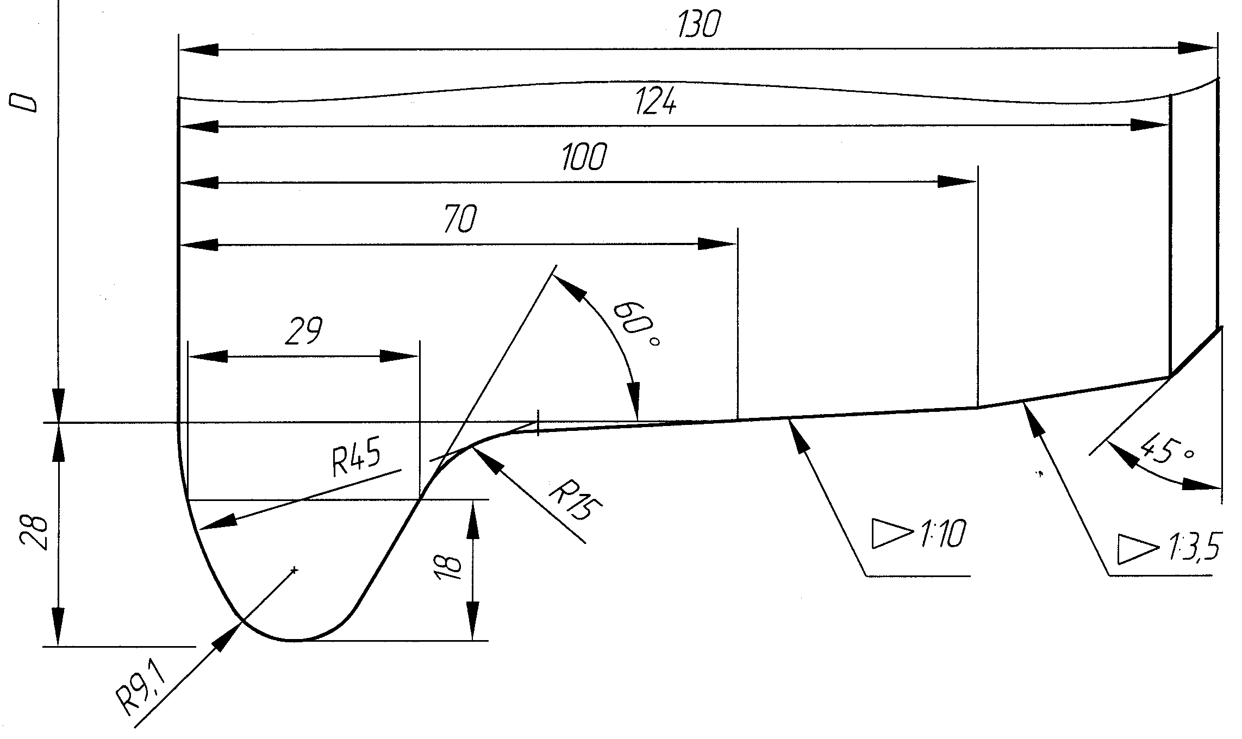
Рисунок 17 – Профиль бандажа (обода) колеса с гребнем толщиной 29 мм для МВПС (контроль – шаблоном И719.00.01)

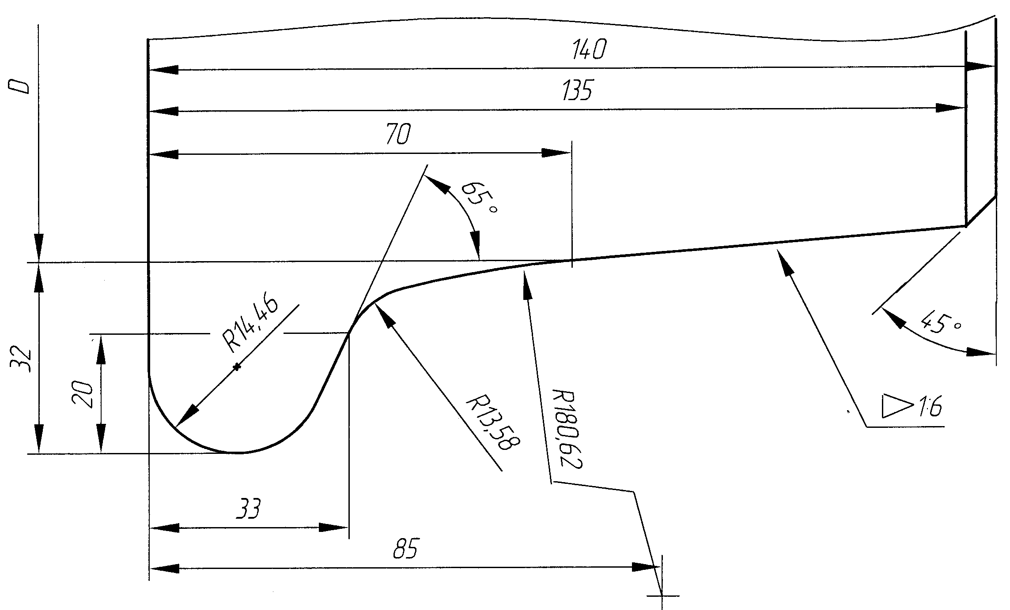
Рисунок 18 – Профиль бандажа (обода) колеса Зинюка-Никитского с гребнем толщиной 33 мм для локомотивов (контроль – шаблоном И705.00.01)

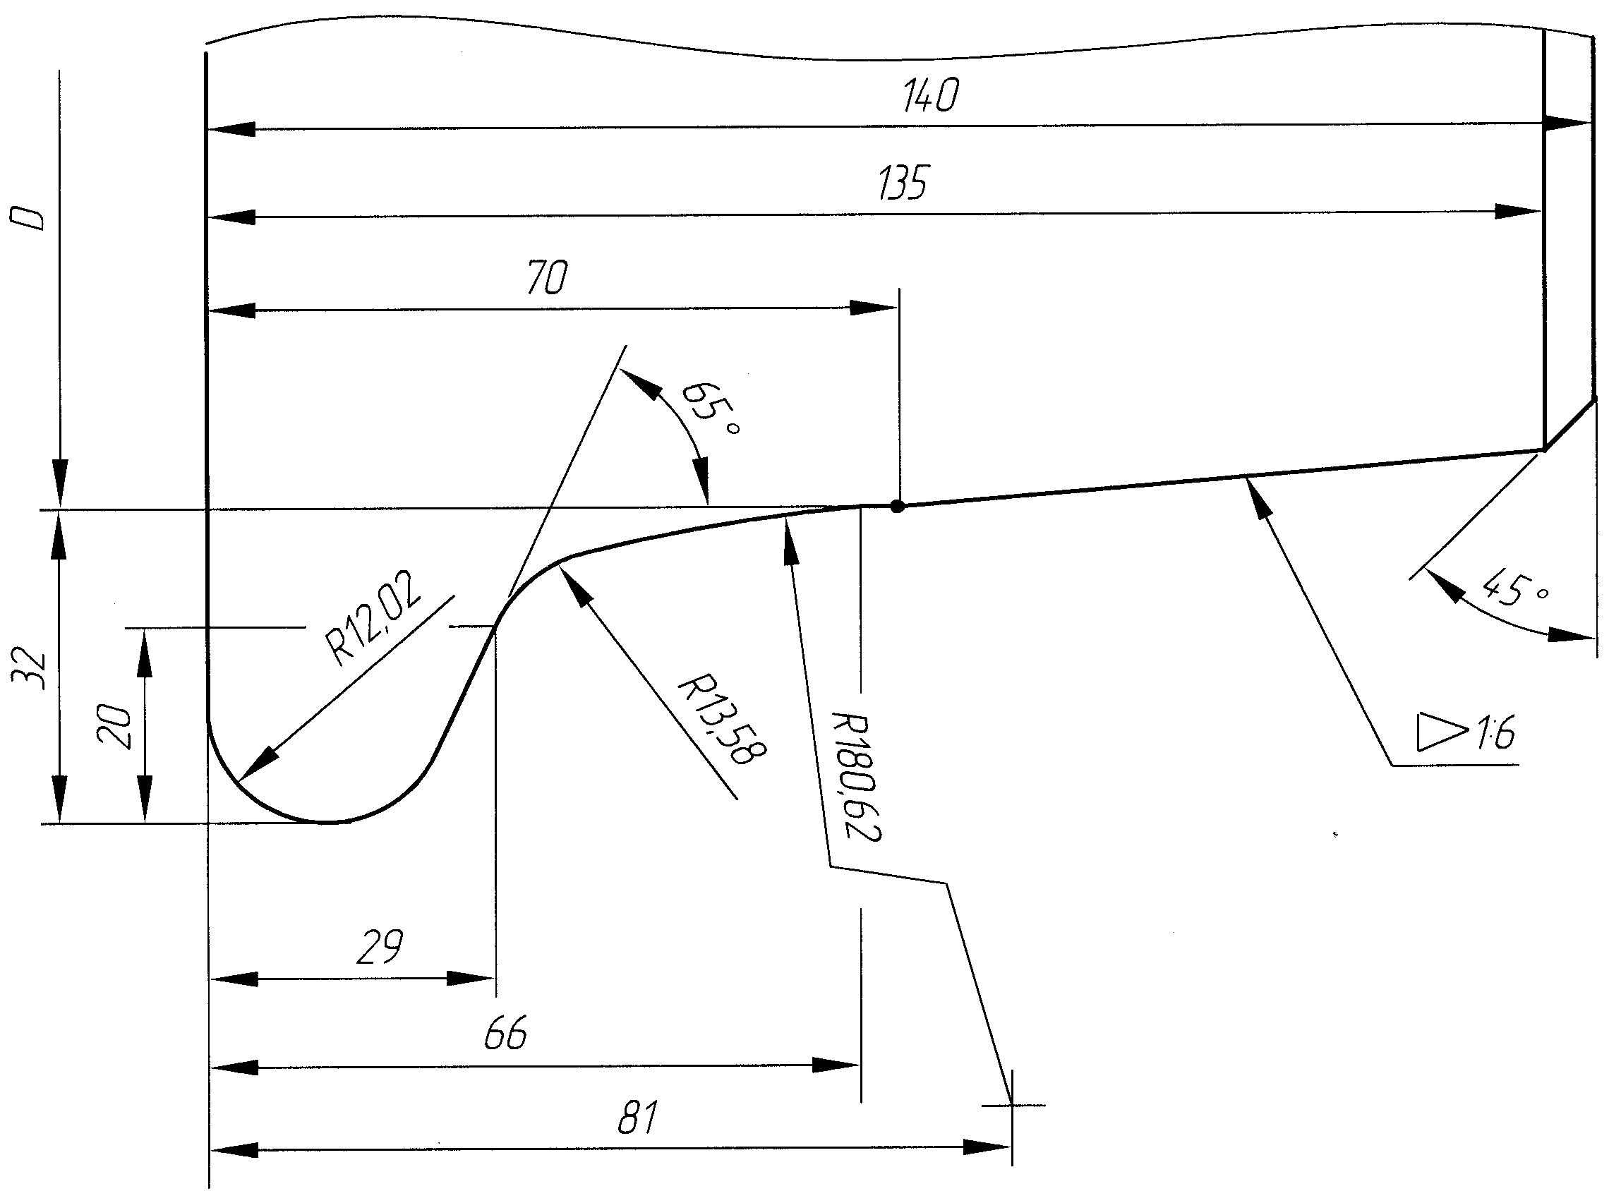
Рисунок 19 – Профиль бандажа (обода) колеса Зинюка-Никитского с гребнем толщиной 29 мм и высотой 32 мм.

Допускается применение вновь разработанного и введенного установленным порядком в действие профильного шаблона, изготовленного для контроля бандажей по профилю Зинюка-Никитского, с толщиной гребня 29 мм.
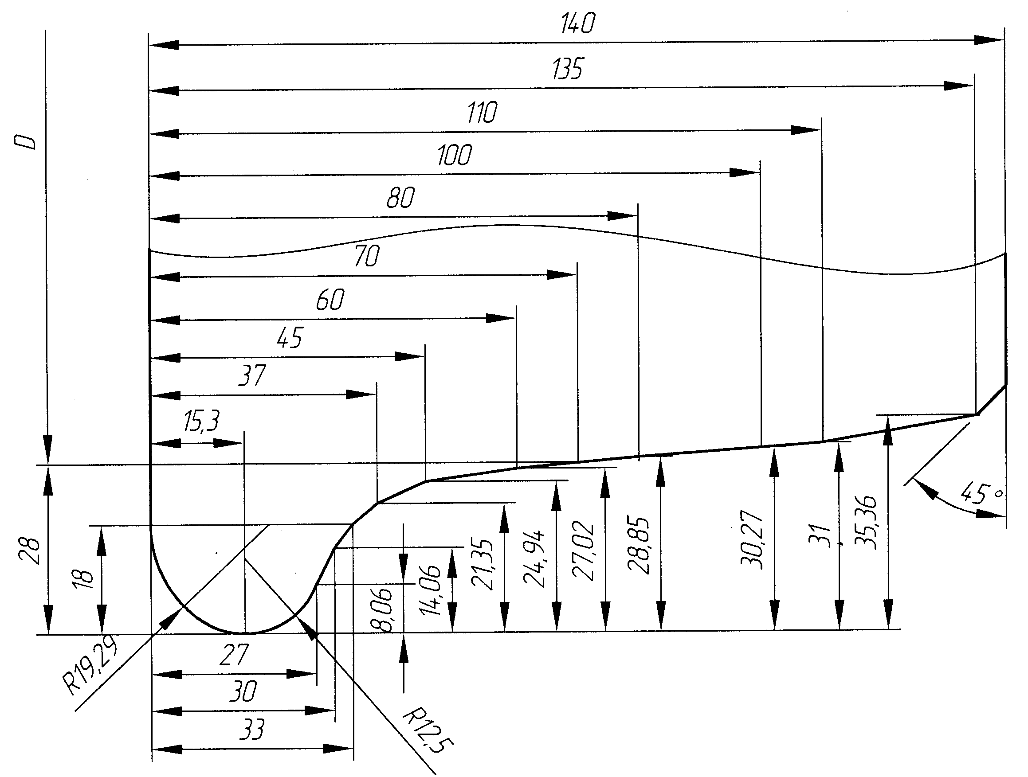
Рисунок 20 – Профиль бандажа (обода) колеса ДмеТИ ЛБ с гребнем толщиной 33 мм для локомотивов (контроль – шаблоном И706.00.01)

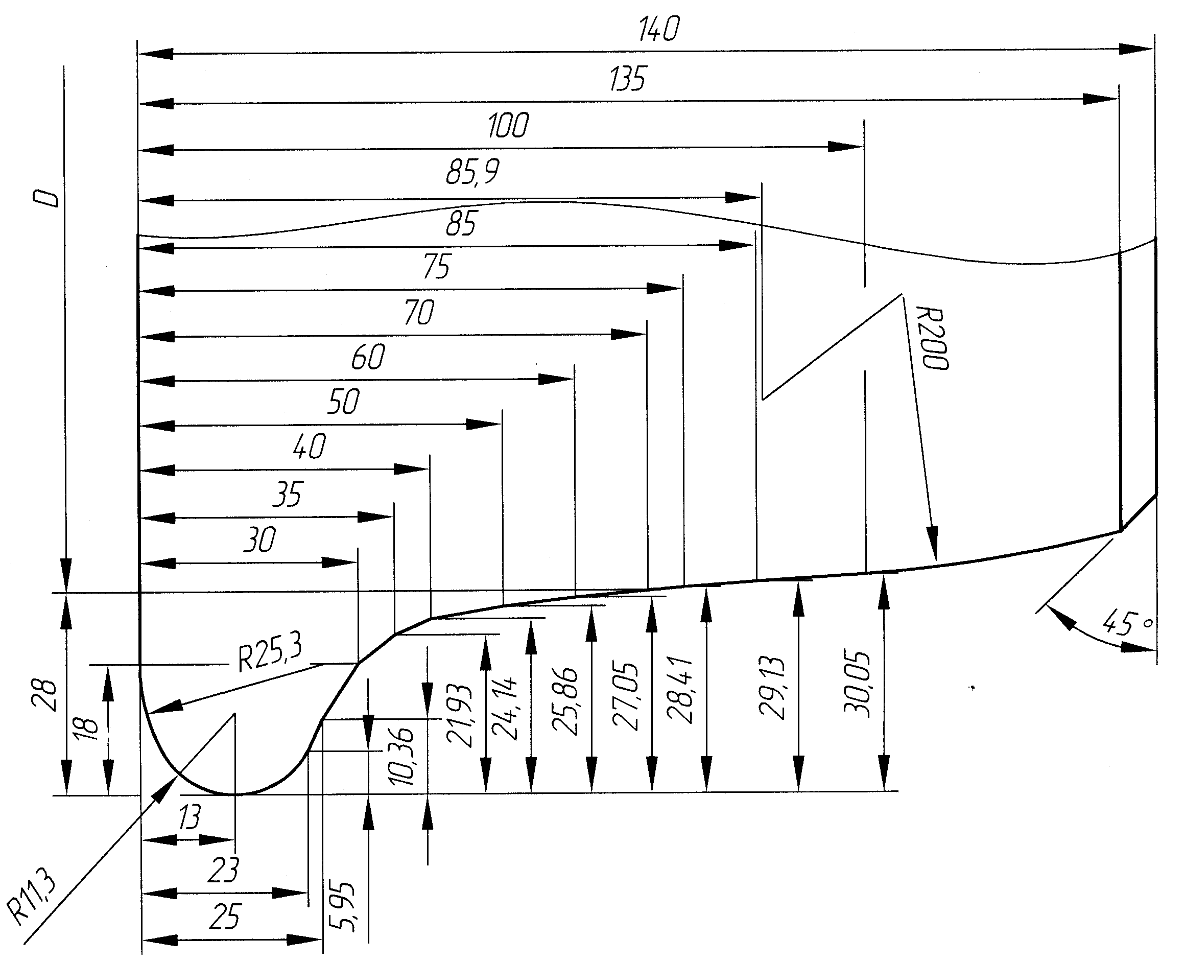
Рисунок 21 – Профиль бандажа (обода) колеса ДмеТИ ЛР с гребнем толщиной 30 мм для локомотивов (контроль – шаблоном И735.00.01)
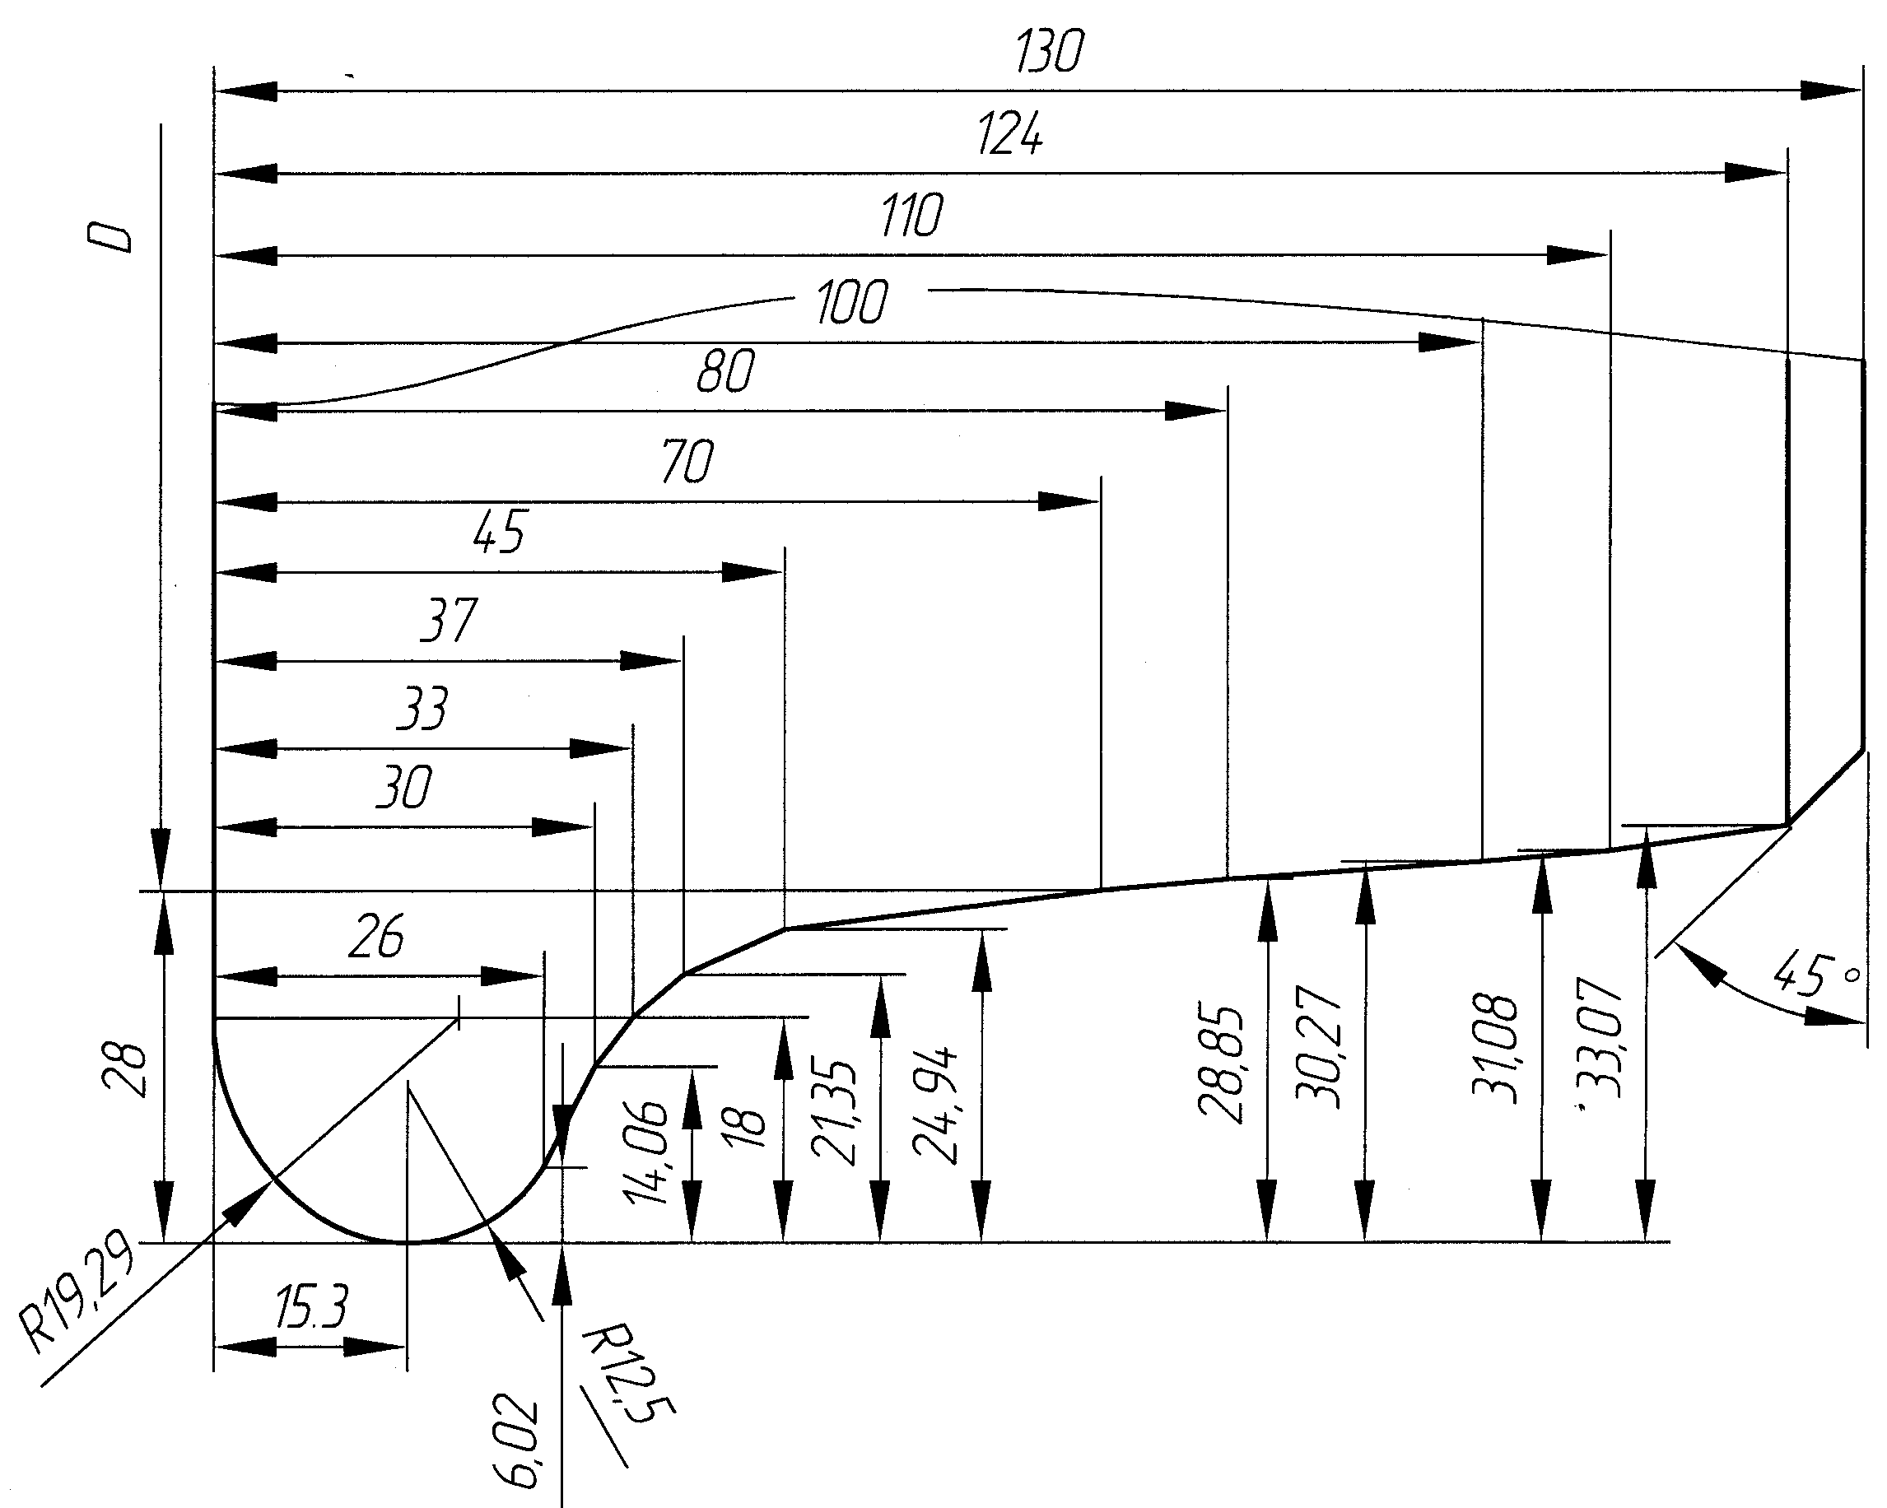
Рисунок 22 – Профиль бандажа (обода) колеса ДмеТИ ВБ с гребнем толщиной 33 мм для МВПС (контроль – шаблоном И737.00.01)
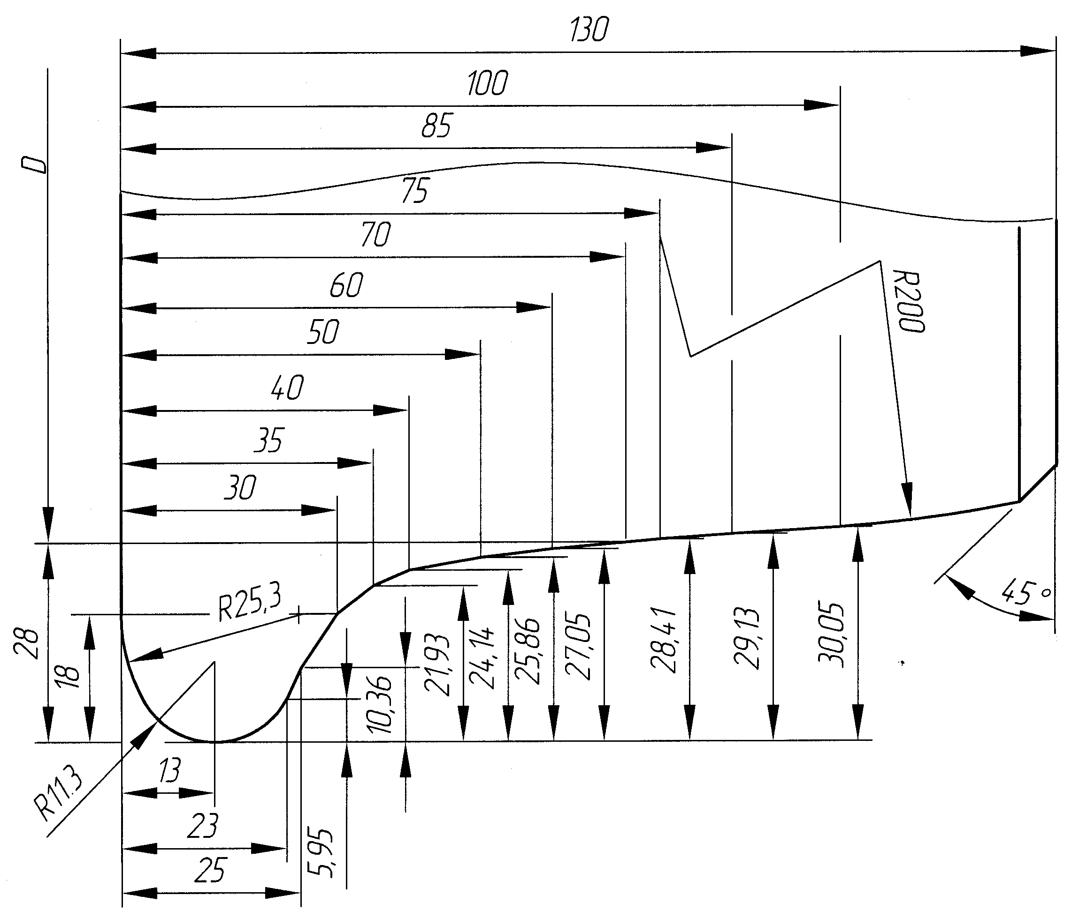

Рисунок 23 – Профиль бандажа (обода) колеса ДмеТИ ВР с гребнем толщиной 30 мм для МВПС (контроль – шаблоном И736.00.01)
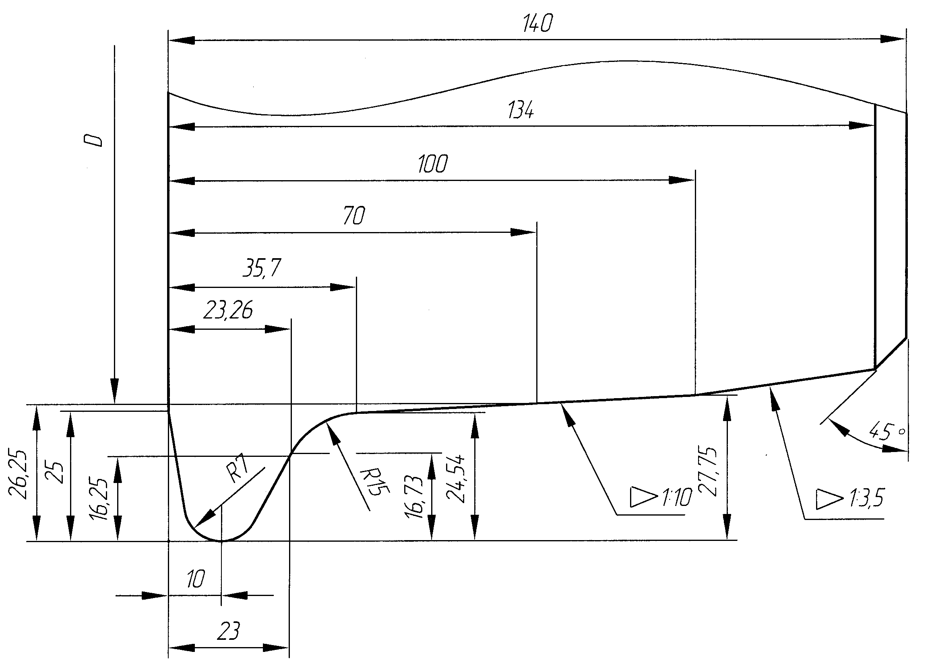
Рисунок 24 – Профиль бандажа (обода) колеса средней колесной пары с подрезанным гребнем толщиной 23 мм для электровозов ЧС2, ЧС2Т, ЧС4, ЧС4Т до № 263 (контроль – шаблоном И478.00.00)

    - Обточку бандажей по профилю после насадки необходимо производить только после полного их естественного остывания.
    - Проверка обточенных бандажей и ободьев цельнокатаных колес производится профильным шаблоном. Отклонения (просветы) от нормальных профилей, обточенных по чертежным размерам с толщинами гребней, указанных в Инструкции (рисунки Рисунок 14 - Рисунок 24) допускаются не более 0,5 мм по поверхности катания и толщине гребня, 1 мм- по высоте гребня. При этом шаблон должен быть плотно прижат к внутренней грани бандажа или обода. Разрешается зазор 0,5 мм между концом шаблона и внутренней гранью бандажа в случае отсутствия просвета между шаблоном и поверхностью катания. Для перспективных профилей, у которых толщина гребней отличается от значений, приведенных на рисунках 15-23, отклонения (просветы) от нормального профиля контролируются соответствующими профильными шаблонами.
    - Бандажи ведущих колесных пар тепловозов с гидравлической и механической передачей обтачиваются у всего комплекта под один диаметр независимо от того, что колесные пары не имеют одинакового проката. На этих тепловозах комплектом считаются колесные пары, приводимые в движение от одного дизеля.
    - Параметр шероховатости поверхностей катания и рабочих граней гребней бандажей и ободьев цельнокатаных колес проверяют прибором или методом сравнения с эталоном.
Параметр шероховатости Ra поверхностей профиля катания и гребней колес колесных пар ТПС не должен быть более 10 мкм, внутренних торцов бандажей (ободьев цельнокатаных колес) - более 20 мкм.
На внутренней боковой грани обработанного бандажа не допускаются черновины глубиной более 1,0 мм с суммарной площадью, превышающей 50 см².
Наружная боковая грань бандажа и обода цельнокатаного колеса не обтачивается, если обточка не предусмотрена конструкторской документацией.
    - Для устранения поверхностных дефектов и неровностей прокатки разрешается обточка наружной грани бандажа или обода цельнокатаного колеса с условием, что при обточке не будут срезаны клейма, поставленные в горячем состоянии на заводе-изготовителе, и ширина бандажа (обода цельнокатаного колеса) будет не менее допустимой.
    - До и после обточки бандажей выкаченной колесной пары должны быть измерены расстояния от внутренних граней бандажей до упорных торцов предподступичных частей оси. Измерения выполняются, если сняты лабиринтные и внутренние кольца с буксовой шейки.
Разница этих расстояний допускается не более 2,0 мм при новых бандажах и не более 3,0 мм при старогодных.
    - В целях экономии бандажей и цельнокатаных колес за счет сохранения уплотненной их части разрешается оставлять на обточенном гребне черновину глубиной не более 2,0 мм, расположенную от вершины гребня в пределах от 10 до 18 мм, а на поверхности катания равномерно расположенную черновину глубиной до 2,0 мм. Толщина новых бандажей ТПС допускается более чем на чертеже, где это возможно по конструкции экипажа.
    - Запрещается выпускать из ремонта и нового формирования колесные пары с бандажом или ободом цельнокатаного колеса с отклонениями от допустимых размеров.
    - При формировании новых колесных пар у наружных граней бандажей должны быть фаски 6×45 °.
Отступление в размерах фаски при обточке бандажей ремонтируемых колесных пар допускаются в сторону увеличения на 4,0 мм и в сторону уменьшения на 1,0 мм.
    - Острые глубокие следы насечек в упорных буртах бандажей и цельнокатаных колес (полученных от закрепления на станке зубчатыми секторами) подлежат зачистке с плавным переходом.

Балансировка колесной пары
    - При ремонте со сменой составных частей (исключая смену бандажей) колесные пары подвергают балансировке в соответствии с ГОСТ 11018.
    - Колесные пары с неподвижно закрепленным на оси зубчатым колесом для локомотивов с конструкционной скоростью от 120 км/ч (от 130 км/ч - для колесных пар МВПС) подвергают проверке на остаточный динамический дисбаланс.
Значение остаточного динамического дисбаланса в плоскости каждого колеса колесной пары для локомотивов не должно превышать, кг см:
12,5 - при скорости от 120 до 160 км/ч включительно;
7,5 - при скорости от 160 до 200 км/ч включительно.
Значение остаточного динамического дисбаланса в плоскости каждого колеса для колесных пар МВПС не должно превышать, кг см:
25 - при скорости от 130 до 160 км/ч включительно;
15 - при скорости от 160 до 200 км/ч включительно.
При превышении допустимого значения остаточного динамического дисбаланса его устраняют местной обточкой колеса, для колесных центров коробчатого сечения или со спицевыми колесными центрами - присоединением к колесному центру корректирующей массы, с последующей повторной проверкой.
    - Колесные пары с неподвижно закрепленным на оси (удлиненной ступице колесного центра) зубчатым колесом (зубчатыми колесами) для локомотивов с конструкционной скоростью от 100 до 120 км/ч (до 130 км/ч - для колесных пар МВПС) подвергают проверке на остаточный статический дисбаланс. Значение остаточного статического дисбаланса колесной пары должно быть не более 25 кг см.
Допускается проверку на остаточный статический дисбаланс колесных пар заменять проверкой на остаточный динамический дисбаланс. Значение остаточного динамического дисбаланса колесной пары должно быть не более 25 кг см в плоскости каждого колеса колесной пары.
Остаточный статический дисбаланс колесной пары РА-3 обеспечить за счет поэлементной раздельной статической балансировки колес, значение остаточного статического дисбаланса каждого отдельного колеса не более 12,5 кг·см.
При превышении допустимого значения остаточного статического дисбаланса колеса, колесного центра или колесной пары их подвергают дополнительной местной обточке или прикрепляют корректирующую массу с последующей повторной проверкой. При сборке колесной пары неуравновешенные массы колес располагать в одной плоскости по одну сторону от оси.
    - Неприводные колесные пары со скоростями движения от 140 км / ч, должны быть подвергнуты динамической балансировке.
Допускаемый остаточный динамический дисбаланс для неприводной колесной пары должен быть не более:
25 кг см — при скоростях движения от 140 км / ч до 160 км / ч;
7,5 кг см — при скоростях движения от 160 км / ч до 200 км / ч;
5,0 кг см — при скоростях движения от 200 км / ч.
    - После устранения дисбаланса на торце оси колесной пары ставится клеймо балансировки в соответствии с пунктом 11 Инструкции.
Колесные пары с полым валом при невозможности проведения динамической балансировки подвергаются статической балансировке поэлементно до их сборки. Допускается их эксплуатация после замены бандажей без балансировки при условии отсутствия наплавочных работ на колесном центре.

Формирование колесных пар
    - Формированием колесных пар считается изготовление колесных пар из новых составных частей. Замена отдельных составных частей колесной пары (осей, центров, венцов, зубчатых колес и бандажей) новыми или годными, но бывшими в эксплуатации, считается ремонтом колесных пар со сменой составных частей.
    - Вновь сформированная колесная пара должна соответствовать требованиям ГОСТ 11018, ГОСТ Р 58612, техническим условиям, фирменной технической документации для импортного ТПС.
    - При формировании колесной пары необходимо использовать оси, колесные центры и цельнокатаные колеса (и их заготовки), прошедшие процедуру постановки продукции на производство по ГОСТ 15.902 или типовые испытания по ГОСТ 11018 и включенные в перечень допущенных к применению производителей по подпункту 9.1.2 настоящей Инструкции. В случае отсутствия предприятия изготовителя колесной пары, типовые испытания в объеме ГОСТ 11018 проводят предприятия, осуществляющие ремонт.

Приемка и исключение из инвентаря колесных пар
10.1 При приемке колесной пары и ее составных частей должно быть установлено их соответствие требованиям ГОСТ 11018, настоящей Инструкции, ремонтным чертежам.
На предприятиях с инспекторским контролем ЦТА колесные пары после изготовления, ремонта подлежат инспекторскому контролю.
10.2 Приемку колесной пары после обыкновенного освидетельствования должны производить: в депо – мастер (бригадир) и инспектор локомотивов и МВПС; на заводе - мастер цеха (участка) и мастер ОТК; на заводе с инспекторским контролем ЦТА колесные пары после изготовления, ремонта подлежат инспекторскому контролю инспектором–приемщиком заводским ЦТА.
10.3 Проверку и приемку колесных пар при формировании и полном освидетельствовании должен производить в ремонтном депо: мастер (бригадир) и инспектор локомотивов и МВПС, на заводе - мастер цеха (участка), мастер ОТК.
10.4 Мастер (бригадир) колесного цеха (участка) отвечает за качество ремонта и обработку составных частей или формирование колесной пары в целом на своем производственном участке. Он обязан организовать и соблюдать технологический процесс и производить пооперационную приемку работ от исполнителей. На заводе мастер обязан предъявлять и сдавать отремонтированные составные части или в целом колесную пару контрольному мастеру ОТК. В ремонтном депо мастер (бригадир) обязан предъявлять и сдавать инспектору локомотивов и МВПС отремонтированные составные части и в целом колесную пару.
10.5 Инспекторскому контролю подлежит продукция, принятая контрольным мастером ОТК, а при его отсутствии – контролером ОТК не ниже 5 разряда.
10.6 На ремонтных предприятиях (заводах и депо) контрольному мастеру ОТК (до сдачи колесной пары в целом) и инспектору-приемщику заводскому ЦТА или инспектору локомотивов и МВПС в депо для проведения инспекторского контроля должны быть предъявлены:
- диаграммы нагрева бандажей;
- диаграммы запрессовки;
- диаграммы нагрева деталей при тепловом методе формирования;
- диаграммы контрольной проверки колеса или колесного центра на сдвиг (при тепловом методе формирования);
- диаграммы контрольной проверки на сдвиг колесных центров без удлиненных ступиц, если от формирования или выпрессовки оси прошло более 10 лет;
- сертификаты на новые составные части;
- формуляры и электронные паспорта колесной пары и ее составных частей;
- документы, подтверждающие проведение всех видов неразрушающего контроля составных частей колесной пары.
10.7 На принятой колесной паре после полного освидетельствования или формирования, а также на принятых отдельных составных частях должны быть поставлены приемочные клейма, предусмотренные настоящей Инструкцией.
Передняя крышка буксы должна быть опломбирована после ревизии первого и второго объема и технического обслуживания. На болт крепления передней крышки правой буксы ставится металлическая пластина с выбитым на ней номером оси (колесной пары).
10.8 Колесные пары, поступающие после ремонта или формирования, должны быть приняты мастером депо по наружному осмотру с проверкой основных размеров и наличия клейм на составных частях колесных пар (без вскрытия букс).
Подкатка под ТПС колесных пар, не имеющих формуляров и полностью заполненных электронных паспортов, запрещается.
10.9 Исключение колесных пар из инвентаря производиться балансодержателем, как правило, на предприятиях, ремонтирующих колесные пары со сменой составных частей.
10.10 Исключение из инвентаря колесной пары производить при забраковке оси с оформлением акта формы ТУ-120, ТУ-120л и утверждением балансодержателем.
Колесная пара, исключенная из инвентаря, разбирается. Составные части, пригодные к повторному использованию, применяются при ремонте других колесных пар. Остальные составные части утилизируются установленным в ОАО «РЖД» порядке (распоряжения №986р от 15.05.2018г. и №2508р от 12.11.2019г.).

Маркирование и клеймение колесных пар и их составных частей
Колесные пары после формирования, ремонта и освидетельствования подвергают маркировке. Знаки и клейма маркировки должны быть высотой от 6 до 10 мм.
11.1 При формировании, ремонте и освидетельствовании колесных пар применяются следующие знаки и клейма:
- клеймо в форме прямоугольника с закругленными углами, указывающее присвоенный условный номер предприятия, согласно справочнику «Условные коды предприятий, осуществляющих изготовление, техническое обслуживание, ремонт подвижного состава и его составных частей» СЖА 1015 21;
- цифры и буквы для обозначения даты (месяца и две последние цифры года) и других данных;
- клеймо инспектора-приемщика ЦТА «Серп и молот» или прямоугольник с номером и серпом и молотом при окончательной приемке в депо или прохождении инспекторского контроля на заводе;
- клеймо технического контроля предприятия-изготовителя и представителя приемки «Ключ и молоток», проверивших правильность переноса маркировки и принявших чистовую ось;
- клейма в форме круга с буквами «Ф» или «ФТ», обозначающие формирование новой колесной пары прессовым или тепловым методом или «ТК», «ТЗ» комбинированный («ТК» - тепловой метод посадки колесных центров или колес, «ТЗ» - тепловой метод посадки зубчатых колес);
- клеймо в форме круга с буквой «Б», обозначающее динамическую балансировку колесной пары;
- клеймо в форме круга с буквой «Д», обозначающее переформирование колесной пары (спрессовка с оси всех составных частей, «ДТ» - тепловым методом, «ДТК» «ДТЗ» - комбинированным методом («ДТК» - тепловой метод посадки колесных центров или колес, «ДТЗ» - тепловой метод посадки зубчатых колес);
- клеймо в форме круга с буквами «ЛД», обозначающее перепрессовку левого, а с буквами «ПД» — правого колесного центра или цельнокатаного колеса, с буквами «ЛЗД» - левого, с буквами «ПЗД» - правого зубчатого колеса;
- клеймо в форме круга с буквами «ЛДТ», обозначающее сборку после распрессовки тепловым методом левого, с буквами «ПДТ» – правого колесного центра или цельнокатаного колеса, с буквами «ЛЗДТ» левого, с буквами «ПЗДТ» - правого зубчатого колеса;
- клеймо в форме круга с буквами «СБ», обозначающее смену бандажей;
- клейма и знаки, обозначающие межоперационную, внутрицеховую, межцеховую приемку составных частей колесной пары, вид и порядок применения которых устанавливаются приказом руководителя предприятия. Эти клейма и знаки не должны ставиться в местах, предусмотренных для расположения знаков и клейм, установленных настоящей Инструкцией.
11.2 Новые составные части колесных пар, поступающие на предприятия, должны иметь следующие четко обозначенные знаки и клейма (маркировку), предусмотренные стандартами и техническим условиями;
- черновые оси на средней или подступичной части согласно рисунку 25;

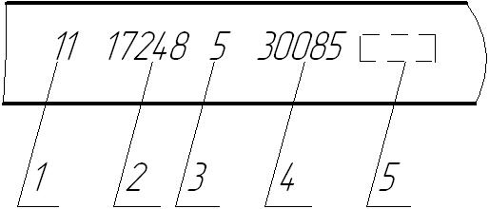

1 — две последние цифры года изготовления,
2 — номер плавки,
3 —условный номер предприятия - изготовителя
4 — порядковый номер оси,
5 — клейма службы технического контроля предприятия- изготовителя и заказчика

Рисунок 25 – Знаки маркировки и клейма на черновой оси колесной пары

-окончательно обработанные оси на правом торце должны иметь знаки и клейма: локомотивов согласно рисункам 26, 27, 28;
- бандажи на боковой наружной грани согласно рисунку 29,
- на литых центрах размещение знаков маркировки на наружной стороне ступицы или диска согласно рисунку 30, или, согласно ГОСТ 4491, по рабочим чертежам центров или по отдельным чертежам маркировки в установленном порядке;
- катаные дисковые центры на боковой поверхности обода или торцевой поверхности ступицы с наружной стороны согласно требованиям ГОСТ Р 55498;
- цельнокатаные колеса на наружной боковой поверхности обода согласно рисунку 31;
- зубчатое колесо или венец ТПС согласно рисунку 32.

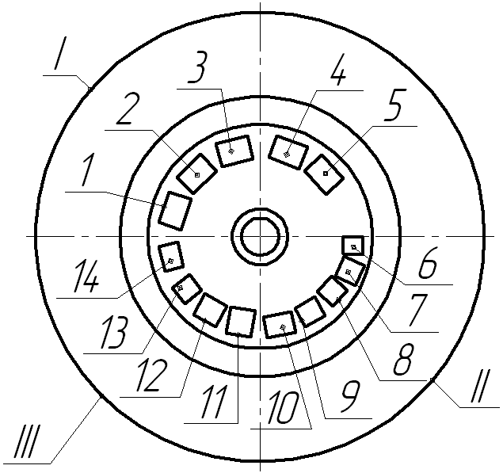

Рисунок 26 – Знаки маркировки и клейма на правом торце оси колесной пары с подшипниками скольжения и качения без торцового крепления гайкой
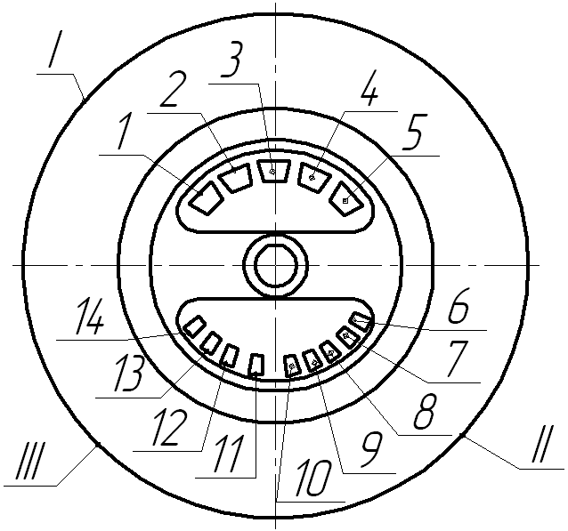

Рисунок 27 – Знаки маркировки и клейма на правом торце оси колесной пары с подшипниками качения с торцовым креплением гайкой

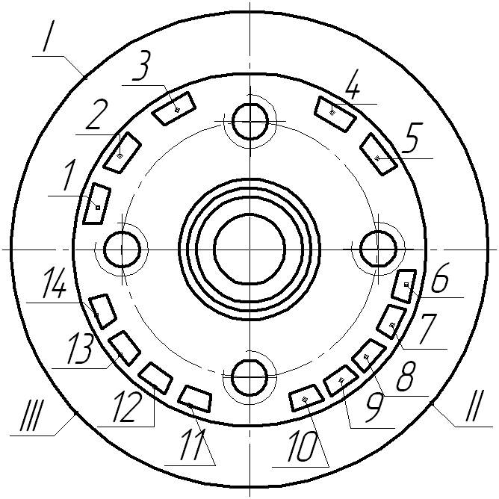
Рисунок 28 – Знаки маркировки и клейма на правом торце оси колесной пары с подшипниками качения с торцовым креплением шайбой

В соответствии с рисунками 26, 27, 28 в зоне I наносят знаки маркировки и клеймения при изготовлении оси, в зоне II - при формировании колесной пары, в зоне III - при переформировании колесной пары:
1 - условный номер или товарный знак предприятия-изготовителя необработанной оси;
2 -месяц и год (две последние цифры) изготовления черновой оси;
3 - порядковый номер плавки и номер оси;
4 - клейма технического контроля предприятия-изготовителя и представителя приемки, проверивших правильность переноса маркировки и принявших чистовую ось;
5 - условный номер или товарный знак предприятия-изготовителя, обработавшего черновую ось;
6 - обозначение метода формирования колесной пары [ФТ - тепловой, Ф - прессовый, ТК - комбинированный при тепловом методе посадки колеса (колесного центра) и прессовом методе посадки зубчатого колеса на ось, ТЗ - комбинированный при тепловом методе посадки зубчатого колеса и прессовом методе посадки колеса (колесного центра) на ось];
7 - условный номер или товарный знак предприятия, производившего формирование колесной пары;
8 - месяц и год формирования колесной пары;
9 - клейма технического контроля предприятия-изготовителя и представителя приемки, принявшего колесную пару;
10 - клеймо балансировки;
11 - клейма переформирования колесной пары;
12 - номер ремонтного предприятия, производившего переформирование;
13 - месяц и год (две последние цифры) переформирования;
14 - клейма технического контроля ремонтного предприятия, и инспектора локомотивов и МВПС, принявших колесную пару после переформирования.

На импортных бандажах наносятся следующие знаки: знак фирмы, две последние цифры года изготовления, номер плавки, номер бандажа. При сквозной нумерации плавок (не по годам) год изготовления не наносится. Порядковый номер бандажа отдельными фирмами не наносится.

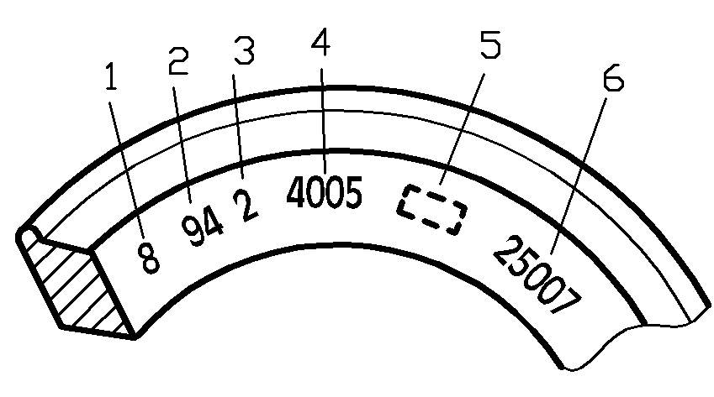

1 — условный номер или товарный знак предприятия-изготовителя;
2 — год (две последние цифры) изготовления;
3 — марка стали;
4 — номер плавки;
5 — клейма приемки;
6 — порядковый номер бандажа по системе нумерации предприятия-изготовителя.

Рисунок 29 – Знаки маркировки и клейма на наружной грани бандажа

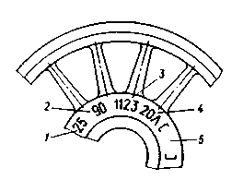
1 — условный номер или товарный знак предприятия-изготовителя;
2 — год (две последние цифры) изготовления;
3 — порядковый номер центра по системе нумерации предприятия-изготовителя;
4 — обозначение марки стали;
5 — клейма технического контроля предприятия-изготовителя и представителя приемки

Рисунок 30 – Знаки маркировки и клейма на наружном торце ступицы центра

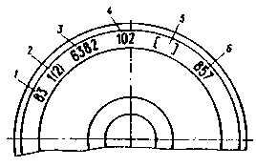
1 — год (две последние цифры) изготовления;
2 — марка стали колеса;
3 — номер плавки;
4 — условный номер или товарный знак предприятия-изготовителя;
5 — клейма технического контроля предприятия-изготовителя и представителя приемки;
6 — порядковый номер колеса по системе нумерации предприятия-изготовителя

Рисунок 31 – Знаки маркировки и клейма наружной боковой поверхности обода цельнокатаного колеса

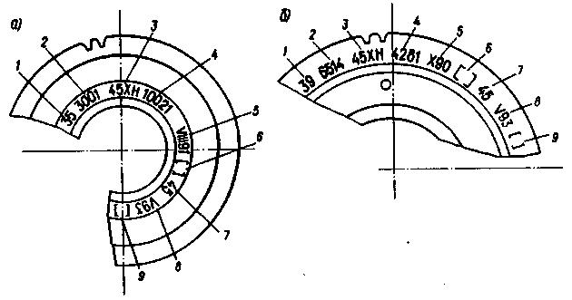
а) на зубчатом колесе; б) на венце зубчатого колеса:
1 — условный номер или товарный знак предприятия-изготовителя;
2 — порядковый номер зубчатого колеса (венца);
3 — марка стали:
4 — номер плавки;
5 — месяц (римскими цифрами) и год (две последние цифры) изготовления;
6 — клейма технического контроля предприятия-изготовителя и представителя приемки;
7 — условный номер предприятия, производившего установку зубчатого колеса или венца;
8 — месяц и год (две последние цифры) установки;
9 — клейма технического контроля предприятия, производившего установку

Рисунок 32 –Знаки маркировки и клейма зубчатого колеса и венца

11.3 При обработке осей и венцов зубчатых колес перенос знаков с необработанной поверхности на торец оси и боковую грань венца производится под контролем ОТК на заводе, а в ремонтных депо - под контролем инспектора локомотивов и МВПС.
Перенос знаков и правильность обработки и состояния осей соответствию технической документации удостоверяется постановкой клейма работника ОТК и представителя заказчика («Серп и молот») с постановкой условного номера, присвоенного предприятию, производившему обработку.
11.4 Новые оси, бандажи, цельнокатаные колеса, центры, венцы и зубчатые колеса, поступающие от заводов-изготовителей без приемочных (инспекторских) клейм инспектора-приемщика заводского ЦТА или инспектора локомотивов и МВПС, а также с неясной маркировкой, браковать с представлением рекламации.
11.5 Приёмочные клейма на колесные пары могут наносить работники, имеющие право освидетельствования колесных пар. Инспекторские клейма наносит инспектор-приемщик заводской, подтверждая прохождение инспекторского контроля.
11.6 При формировании колесных пар и смене оси, необходимо наносить клейма и знаки на торце оси (или цилиндрическом пояске конца оси с торцевым упором) колесной пары (рисунки 26 - 28).
Сторона колесной пары, на торце оси которой находятся знаки и клейма, относящиеся к изготовителю оси, считается правой.
При смене и насадке зубчатого колеса или венца на них наносятся знаки и клейма (рисунок 32 позиции 6 - 9).
11.7 При полном освидетельствовании колесных пар на левом торце осей ставятся знаки и клейма (Рисунок 33). Впереди вышеуказанных клейм при смене бандажа дополнительно ставится клеймо «СБ», а при перепрессовке одного из колесных центров (цельнокатаного колеса) - клеймо «ЛД» или «ПД» в зависимости от того, с какой стороны колесной пары перепрессовывался колесный центр. При перепрессовке зубчатого колеса – клеймо «ЛЗД» или «ПЗД» - левого или правого зубчатого колеса.
При сборке колесной пары тепловым методом после распрессовки – клеймо «ЛДТ» или «ПДТ» - левого или правого колесного центра (цельнокатаного колеса), клеймо «ЛЗДТ» или «ПЗДТ» - левого или правого зубчатого колеса.

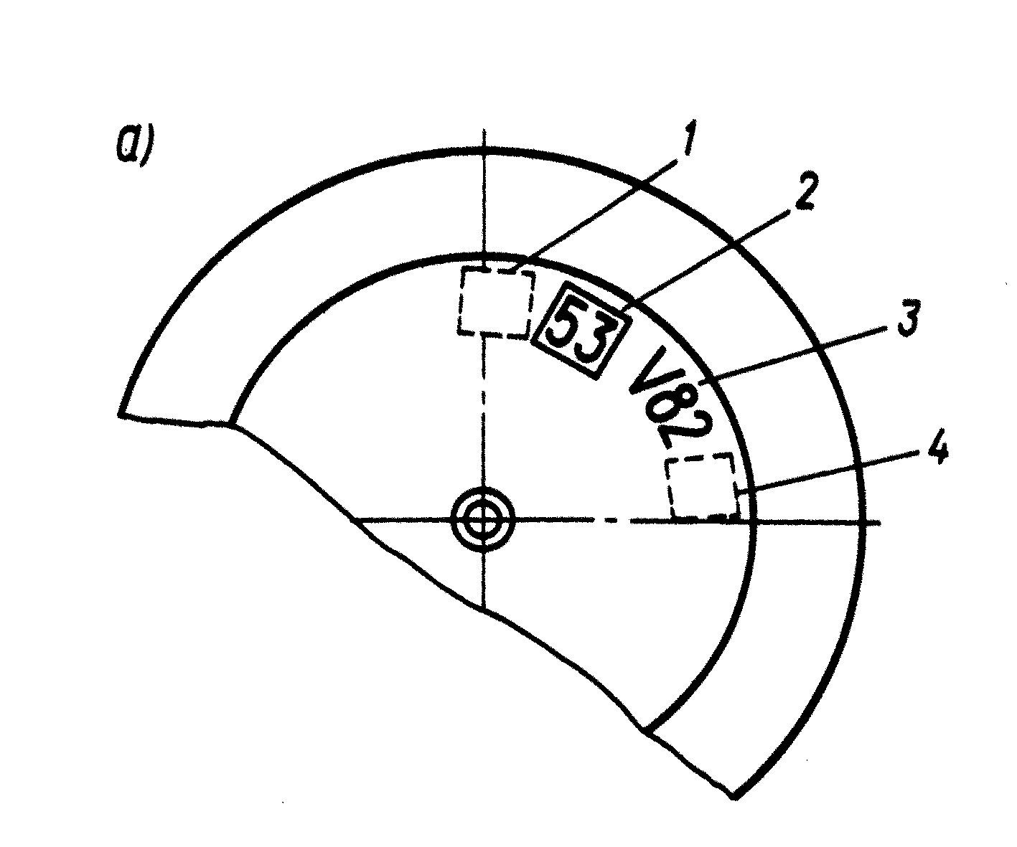 | 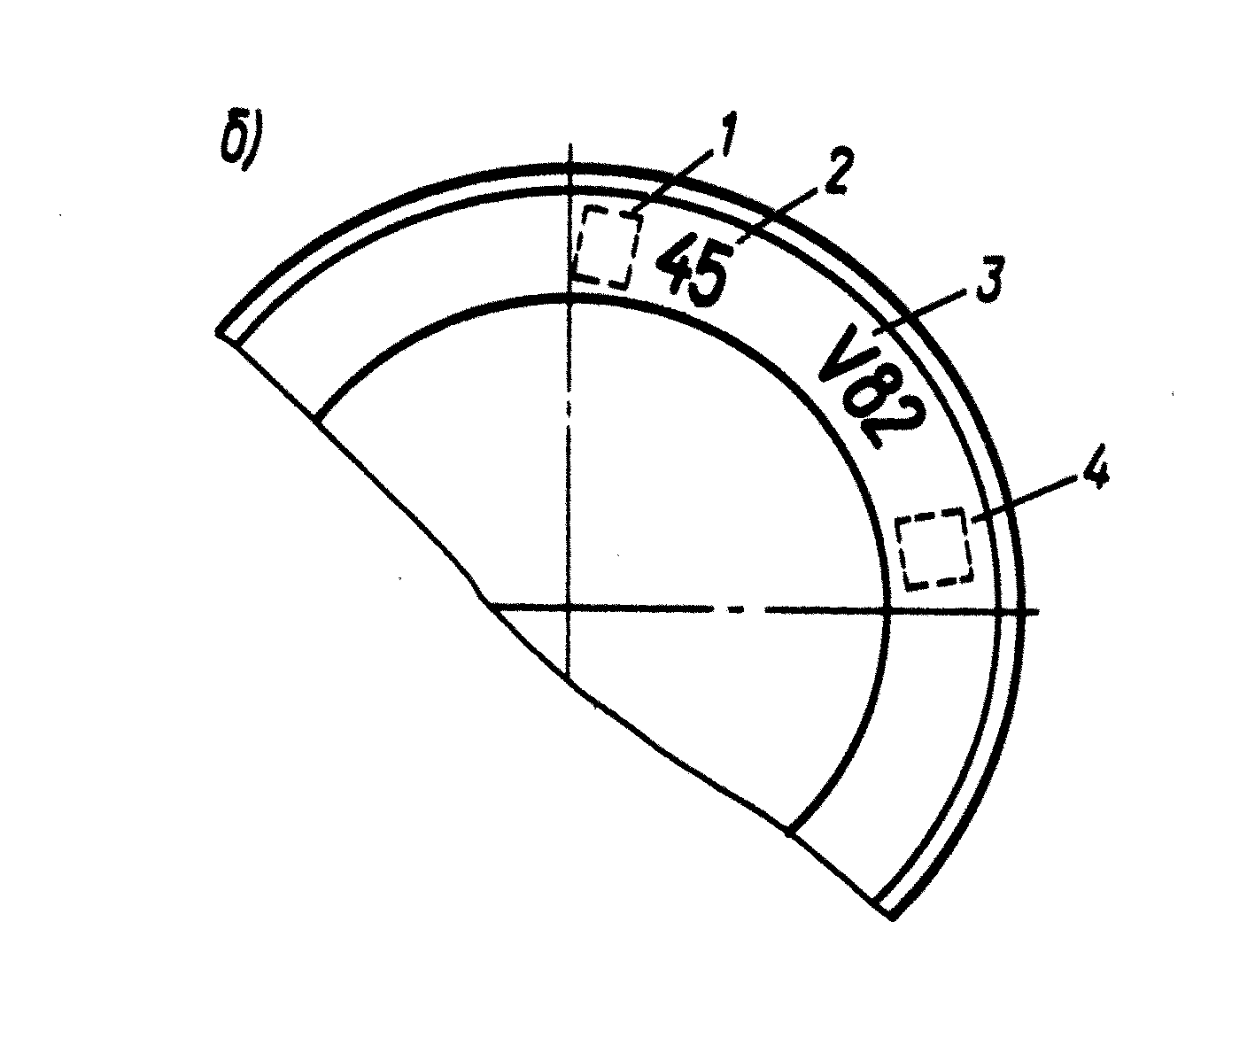 | 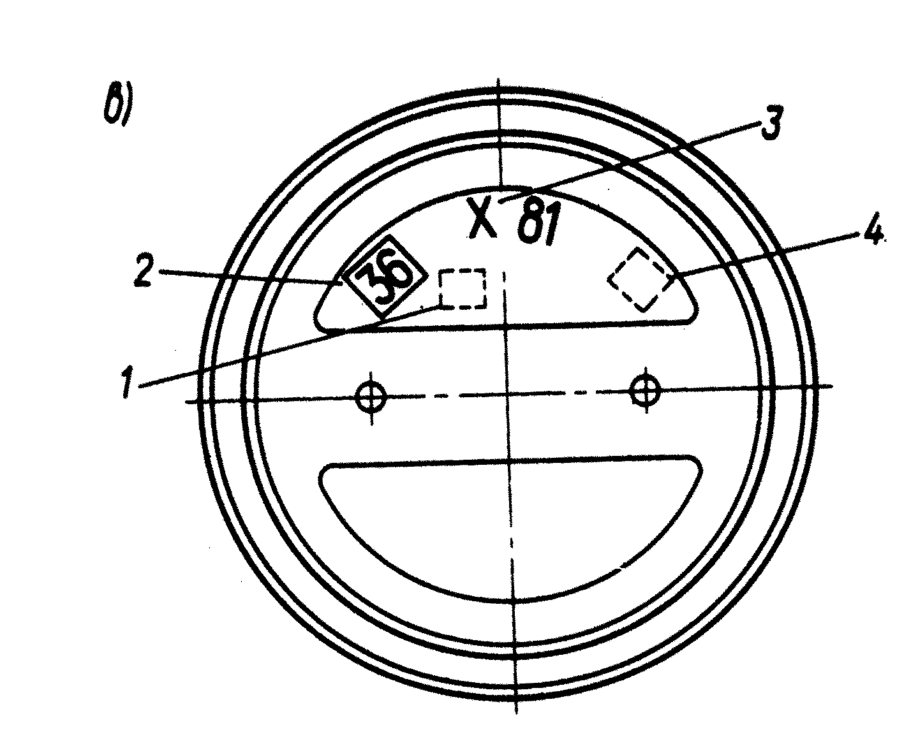
а) тепловозов с торцевыми упорами качения; б) тепловозов с торцевым упором скольжения;
в) электровозов и МВПС на подшипниках качения без торцевого упора;

1 – место постановки клейм смены бандажей, спрессовки левого или правого центра (цельнокатаного колеса);
2 — условный номер ремонтного предприятия;
3 — месяц (римскими цифрами) и год (две последние цифры) выполнения полного освидетельствования;
4 — клейма технического контроля и инспектора локомотивов и МВПС.

Рисунок 33 – Знаки и клейма на левом торце оси колесной пары

11.8 После постановки клейм торцы осей с торцовым упором необходимо обработать. Параметр шероховатости поверхности Ra должен быть не более 1,25 мкм.
Запрещается заварка или зачеканка знаков и клейм изготовления на правом торце оси. Они должны сохраняться на все время эксплуатации оси, а клейма формирования (переформирования) колесной пары должны сохраняться до следующего переформирования.
При заполнении всех секторов левого торца оси производится зачистка знаков предыдущих полных освидетельствований или механическая обработка. Далее торец вновь используется для постановки знаков полного освидетельствования колесной пары. Если при этом не производится перепрессовка колесного центра (цельнокатаного колеса) и на торце оси имеются клейма о ранее производившейся перепрессовке, последнее необходимо сохранить до следующей перепрессовки соответствующего центра (цельнокатаного колеса).
11.9 При ремонте и освидетельствовании колесных пар в условиях ремонтных депо нигде и никаких клейм ставить не требуется, за исключением ремонтных депо, которые производят полное освидетельствование и ремонт колесных пар со сменой составных частей.
11.10 Колесные пары, не имеющие на осях клейм и знаков завода-изготовителя, или при неясности имеющихся клейм и знаков разрешается эксплуатировать при условии, что на осях имеется знак переформирования. При неясности или отсутствии знаков и клейм формирования смотри пункт 4.1 Таблица 7.
11.11 Инспекторы приемщики заводского ЦТА и инспекторы локомотивов и МВПС
клейма «Серп и молот» получают непосредственно от ОАО «РЖД». Остальные знаки и клейма изготавливаются или заказываются непосредственно ремонтными предприятиями и выдаются соответствующим работникам под расписку.
11.12 Каждая выдача знаков и клейм записывается в прошнурованную книгу с указанием даты, наименования пункта, наименования знаков и клейм, фамилии и должности лиц, получивших знаки и клейма. Клейма, знаки и книга их учета хранятся в сейфе или металлическом запираемом ящике.
11.13 Запрещается передача знаков и клейм одного ремонтного предприятия другому, а также выдача их работникам, не имеющим удостоверения на право производства освидетельствования колесных пар.
11.14 Притупившиеся или сломанные знаки и клейма приводятся в полную негодность стачиванием их на наждачном круге и списываются, о чем делается отметка в книге регистрации выдачи знаков и клейм против ранее сделанной записи об их выдаче.
На приведенные в негодность клейма «Серп и молот» составляется акт. Получение от ОАО «РЖД» новых клейм взамен пришедших в негодность производится с обязательным предъявлением указанного акта.

Окраска колесных пар
12.1 Колесная пара, принятая после формирования, полного и обыкновенного освидетельствования окрашивается в соответствии с требованиями действующих чертежей и ГОСТ Р 54893 (для колесных пар МВПС), ГОСТ 56963 (для колесных пар локомотивов).
12.2 Окраску производить:
12.2.1 Средней части осей:
локомотивов, МВПС (в том числе предподступичные и подступичные части оси между лабиринтными кольцами и ступицами колес, а также открытые поверхности оси между центрами и подшипниковыми узлами осевых редукторов) - эмалью черного или темно-серого цвета.
12.2.2 Центров: тепловозных, электровозных, МВПС - согласно требованию чертежа.
12.2.3 Наружных граней бандажей на всю ширину - эмалью белого цвета.
12.2.4 Мест соединения ступицы колесного центра или цельнокатаного колеса с частью оси по внутреннему обработанному торцу ступицы и подступичной части оси прицепных вагонов МВПС по их внутренним торцам ровным и плотным слоем по всей окружности полосой шириной от 30 до 40 мм (в местах соединения оси со ступицей) - эмалью белого цвета.
12.2.5 Контрольных полос:
- в месте соединения ступицы с подступичной частью оси у прицепных вагонов МВПС поперек окрашенного эмалью места - эмалью красного цвета;
- на бандажах в местах постановки контрольных отметок на всю толщину бандажа – эмалью красного цвета.
Дополнительно:
а) на бандажах с наплавленными гребнями с нанесением полосы эмалью желтого цвета шириной 10 мм на всю толщину бандажа с правой стороны от красной полосы (при расположении контрольных полос в зоне контакта бандажа с рельсом);
б) на бандажах с упрочненными гребнями с нанесением полосы эмалью зеленого цвета шириной 10 мм на всю толщину бандажа с левой стороны от красной полосы (при расположении контрольных полос в зоне контакта бандажа с рельсом);
в) на бандажах из стали марки 4 по ГОСТ 398-2010 с нанесением полосы эмалью синего цвета шириной 10 мм на всю толщину бандажа с правой стороны от красной полосы;
- на ободьях центров продолжение полосы на бандаже на всю толщину обода - эмалью белого цвета.
Ширина контрольной полосы должна быть в пределах от 30 до 40 мм

Транспортирование, хранение колесных пар и их составных частей
  - Условия и правила хранения
    - Хранение колесных пар осуществляется на приспособленных площадках, которые должны обеспечивать сохранность колесных пар от механических повреждений. Срок длительного хранения колесных пар на путях отстоя – 2 года, после чего необходимо производить ревизию первого объема буксового узла.
    - При хранении колесных пар места в буксах под установку скоростемеров и других аппаратов должны быть закрыты технологическими заглушками, предупреждающими попадание в буксу влаги, песка, грязи.
    - При длительном хранении колесных пар буксы не реже одного раза в два месяца проворачивают от 5 до 8 оборотов.
    - Колесные пары должны храниться на рельсах или специальных подставках.
    - При хранении колесных пар должны быть исключены произвольный перекат и касание колесных пар между собой. Допускается закреплять на рельсах колесные пары деревянными клиньями. Подшипники опоры редуктора и корпуса моторно-осевых подшипников качения должны быть закрыты защитными кожухами.
    - У колесных пар составные части, которые имеют свободу перемещения относительно оси, должны быть закреплены технологическим приспособлением
    - Состояние антикоррозионных покрытий при длительном хранении колесных пар проверяется ежемесячно комиссией, назначенной руководителем предприятия, с отражением результатов осмотра в специально заведенной книге.
    - Формы отчетности о проведенных осмотрах колесных пар, находящихся на хранении, устанавливаются приказом руководителя предприятия, производящего хранение колесных пар.
  - Консервация
    - Шейки осей и зубья зубчатых колес покрывают солидолом жировым по ГОСТ1033, смазкой пушечной по ГОСТ 19537 или другим антикоррозионным составом. Шейки осей и зубья зубчатых колес защищают покрышками - поясами из деревянных планок, нанизанных на проволоку или веревку или прибитых к металлической или киперной ленте. Металлическая лента и гвозди не должны касаться шейки оси. При длительном хранении разрешается дополнительно обертывать шейки и зубчатые колеса мешковиной или пергамином.
Через каждые четыре месяца колесные пары должны проходить реконсервацию, при этом старая смазка должна быть удалена, смазанные места промыты и насухо вытерты. После этого наносится слой свежей смазки.
    - Консервация подшипниковых узлов колесных пар производится в соответствии с требованиями Руководств по ремонту подшипников.
    - При консервации необходимо:
- очистить места консервации от грязи, пыли, песка и ржавчины, обеспечивая установленные требования к поверхностям;
- протереть смазываемые места ветошью, смоченной в уайт-спирите (уайт-спирит не должен попадать на поверхности упругих неметаллических деталей) или дизельном топливе;
- нанести антикоррозионный состав на поверхности равномерным слоем, применяя деревянные лопаточки, кисти;
- контролировать недопустимость в смазке наличия посторонних твердых включений (стружки и др.).
  - Транспортирование
    - Погрузка колесных пар на железнодорожный транспорт осуществляется в соответствии с согласованными в установленном порядке схемами погрузки. При погрузке на платформу или автомашину колесные пары располагают симметрично, подклинивают деревянными клиньями, прибитыми к доскам-прокладкам, прикрепленным к полу платформы. Размеры клиньев – согласно указаний по отгрузке колесных пар.
    - Колесные пары привязывают к полу отожженной проволокой диаметром не менее 6 мм (исключая привязывание за шейки осей), обеспечивающей их крепление и исключающей возможные удары колесных пар друг о друга.
Не допускается привязывать колесные пары за шейки осей.
    - Перед транспортировкой шейки осей и зубья зубчатых колес покрывают техническим вазелином, солидолом или другим антикоррозионным составом. Шейки осей и зубья зубчатых колес следует защитить покрышками - поясами из деревянных планок, нанизанных на проволоку или веревку или прибитых к металлической или киперной ленте. Металлическая лента и гвозди не должны касаться шейки оси.
Погрузка производится специальными грузозахватными приспособлениями.
При транспортировке колесных пар должны соблюдаться требования Руководств по ремонту подшипников.
    - Колесные пары с подшипниками качения, кроме тепловоза ЧМЭЗ, должны отправляться в ремонт в сборе с буксами. При транспортировке отверстия букс под установку приводов скоростемеров, регуляторов «Дако» и других аппаратов должны быть закрыты заглушками, предупреждающими попадание в буксу влаги, песка, грязи. При транспортировке колесных пар электровозов, тепловозов и МВПС буксы необходимо заполнить консистентной смазкой. Подшипник опоры редуктора закрыть защитным кожухом, а подшипники рычагов реактивных моментов колесных пар дизель-поездов обмотать мешковиной.
    - Запрещается:
- сбрасывать колесные пары и их составные части;
- ударять или устанавливать колесные пары одну на другую;
- привязывать проволоку за шейку оси при укреплении колесных пар;
- запрещается захватывать крюками и цепями подъемных механизмов и приспособлений шейки и предподступичные части осей колесных пар;
- хранить на земле без установки на рельсы.
    - На каждую колесную пару, отправляемую в ремонт или из ремонта, отправитель груза обязан прикреплять металлическую или деревянную планку с выбитыми на ней или написанными краской наименованием отправителя, пункта назначения и даты отправки. На болт крепления передней крышки правой буксы должна ставиться металлическая пластина с выбитым на ней номером колесной пары.
Отправитель обязан выслать почтой в пункт назначения колесных пар пересылочную ведомость по утвержденной форме, формуляры колесных пар тепловозов, электровозов и МВПС.

Требования безопасности и природоохранные мероприятия
  - Безопасность при ремонте колесных пар обеспечивают соответствием:
- производственных процессов - ГОСТ 12.3.002;
- режимов работы производственного оборудования - ГОСТ 12.2.003;
- режимов пожарной безопасности - ГОСТ 12.1.004;
- режимов электробезопасности - ГОСТ 12.1.019 и ГОСТ 12.2.007.0;
- способов безопасного производства погрузо-разгрузочных работ - ГОСТ 12.3.009 и ГОСТ 12.3.020;
- требований санитарной безопасности - ГОСТ 12.1.003, ГОСТ 12.1.005 и ГОСТ 12.1.007, или документам с аналогичными требованиями, принятыми железнодорожными администрациями или законодательными актами.
  - На производственных участках должны находиться инструкции по охране труда, пожарной безопасности, выписки из технологических инструкций, утвержденные руководителем (главным инженером или другим уполномоченным лицом) ремонтного предприятия.
  - Конструкции колесных пар и применяемые в них материалы при соблюдении правил эксплуатации, обслуживания и ремонта не должны допускать загрязнения окружающей среды твердыми, жидкими и газообразными веществами.
  - Утилизацию деталей колесных пар проводят порядком, установленным законодательными актами, железнодорожной администрацией или принятым на ремонтном предприятии.

Метрологическое обеспечение
  - Все средства измерений и средства допускового контроля, применяемые при осмотре, освидетельствовании, ремонте и формировании колесных пар должны обеспечивать выполнение измерительного и допускового контроля параметров колесных пар с необходимой точностью.
  - Подразделение – балансодержатель средств измерений и средств допускового контроля должно обеспечивать метрологическое подтверждение пригодности их к применению, а именно:
- средства измерений, используемые в сфере государственного регулирования обеспечения единства измерений, подвергаются поверке в соответствии с методиками поверки;
- средства измерений, используемые вне сферы государственного регулирования обеспечения единства измерений, а также средства допускового контроля, подвергаются калибровке в соответствии с методиками калибровки.
  - Поверка средств измерений осуществляется через межповерочный интервал, устанавливаемый в методиках поверки.
  - Калибровка средств измерений и средств допускового контроля осуществляется через установленный межкалибровочный интервал в соответствии с методиками калибровки, утвержденными в установленном порядке.
  - Применение средств измерений и средств допускового контроля при осмотре, освидетельствовании, ремонте и формировании колесных пар с истекшими сроками поверки (калибровки) не допускается.
  - Калибровка осуществляется центрами метрологии железных дорог (ДЦМ) или центральными заводскими лабораториями, аккредитованными в системе калибровки средств измерений в ОАО «РЖД» (СКРЖД) в соответствии с областью аккредитации. В случае необходимости проведения калибровки средств измерений и средств допускового контроля, не входящих в область аккредитации ДЦМ, их калибровка может быть проведена на договорной основе юридическими лицами (индивидуальными предпринимателями), аккредитованными в национальной системе аккредитации.
Ответственность за ненадлежащее выполнение калибровочных работ и соблюдение требований соответствующих нормативных документов несет юридическое лицо, метрологической службой которого выполнены калибровочные работы.
  - При контроле геометрических параметров колесных пар выбор универсальных средств измерений линейных размеров общепромышленного применения осуществляется в соответствии с ГОСТ 8.051 «ГСИ. Погрешности, допускаемые при измерении линейных размеров до 500 мм».
Для линейных размеров колесных пар от 500 мм допускаемая погрешность измерений принимается равной (от 0,20 до 0,33) Т, где Т - допуск на размер. В допускаемую погрешность измерений входят погрешность средств измерений, погрешность отклонений от нормальных условий измерений, а также погрешность базирования средств измерений на измерительной позиции.

Приложение А
(обязательное)
Перечень технической документации, применяемой при осмотре, освидетельствовании, ремонте и формировании колесных пар тягового подвижного состава
Таблица А.1
Наименование документа | Обозначение  документа | Дата  утверждения
- Межгосударственный стандарт Единая система конструкторской документации. Ремонтные документы | ГОСТ 2.602-2013 | 01.06.2014
- Межгосударственный стандарт Единая система конструкторской документации Чертежи ремонтные Общие требования | ГОСТ 2.604-2000 | 01.07.2001
- Погрешности, допускаемые при измерении линейных размеров до 500 мм | ГОСТ 8.051-81 ГСИ | 01.01.1982
- Система стандартов безопасности труда. Опасные и вредные производственные факторы. Классификация | ГОСТ 12.0.003-2015 | 01.03.2017
- Система стандартов безопасности труда. Процессы производственные. Общие требования безопасности | ГОСТ 12.3.002-2014 | 01.07.2016
- Бандажи черновые для железнодорожного подвижного состава. Технические условия | ГОСТ 398- 2010 | 01.09.2011
- Смазка солидол жировой. Технические условия. | ГОСТ 1033-79 | 01.01.1981
- Масло подсолнечное. Технические условия | ГОСТ 1129-2013 | 01.07.2014
- Шероховатость поверхности. Параметры и характеристики | ГОСТ 2789-73 | 01.01.1975
- Центры колесные литые железнодорожного подвижного состава. Общие технические условия | ГОСТ 4491-2016 | 27.06.2016
- Заготовки осевые для железнодорожного подвижного состава. Технические условия | ГОСТ 4728-2010 | 01.09.2011
- Колесные пары железнодорожных вагонов. Технические условия | ГОСТ 4835- 2013 | 01.07.2014
- Профиль для бандажных колец. Сортамент | ГОСТ 5267.10-90 | 01.07.1991
- Масло льняное техническое. Технические условия | ГОСТ 5791-81 | 01.07.1982
- Олифа натуральная. Технические условия | ГОСТ 7931-76 | 01.01.1977
- Масло конопляное. Технические условия | ГОСТ 8989-73 | 01.01.1975
- Колеса цельнокатаные. Технические условия | ГОСТ 10791- 2011 | 01.01.2012
- Колесные пары тягового подвижного состава железных дорог колеи 1520 мм. Общие технические условия | ГОСТ 11018-2011 | 01.01.2013
- Система технического обслуживания и ремонта техники. Термины и определения | ГОСТ 18322-2016 | 01.09.2017
- Смазка пушечная. Технические условия | ГОСТ 19537-83 | 01.01.1985
- Контроль неразрушающий. Методы акустические. Общие положения | ГОСТ 20415-82 | 01.07.1983
- Колеса зубчатые тяговых передач тягового подвижного состава. Технические условия | ГОСТ 30803-2014 | 01.07.2015
- Колесные пары тягового подвижного состава. Метод контроля электрического сопротивления | ГОСТ 31536-2012 | 01.01.2014
- Оси колесных пар железнодорожного подвижного состава. Общие технические условия | ГОСТ 33200-2014 | 01.04.2016
- Система неразрушающего контроля продукции железнодорожного назначения. Основные положения | ГОСТ 34513-2018 | 20.12.2018
- Межгосударственный стандарт Колеса цельнокатаные и бандажи колесных пар железнодорожного подвижного состава. Методы неразрушающего контроля | ГОСТ 34650-2020 | 01.01.2021
- Межгосударственный стандарт Оси колесных пар железнодорожного подвижного состава Методы неразрушающего контроля | ГОСТ 34656-2020 | 01.01.2021
- Межгосударственный стандарт Центры колесные литые и катаные для железнодорожного подвижного состава Методы неразрушающего контроля | ГОСТ 34657-2020 | 01.01.2021
- Круги шлифовальные и заточные. Технические условия. | ГОСТ Р 52781-07 | 29.11.2007
- Вагоны пассажирские локомотивной тяги и моторванонный подвижной состав. Требования к обмывке и очистке | ГОСТ Р 54612-2011 | 01.07.2012
- Вагоны пассажирские локомотивной тяги и моторвагонный подвижной состав. Требования к лакокрасочным покрытиям и противокоррозионной защите | ГОСТ Р 54893-2024 | 01.07.2024
- Центры колесные катаные для железнодорожного подвижного состава. Технические условия | ГОСТ Р 55498-2013 | 01.03.2014
- Контроль неразрушающий. Классификация видов и методов. | ГОСТ Р 56542-2019 | 01.11.2020
- Тяговый подвижной состав. Требования к очистке и обмывке | ГОСТ Р 58234-2018 | 01.03.2019
- Колеса составные железнодорожного подвижного состава Технические требования к процессу сборки. | ГОСТ Р 58612-2019 | 01.03.2020
- Система неразрушающего контроля в ОАО «РЖД». Основные положения | СТО РЖД 11.008 – 2020 | 01.04.2021
- Система неразрушающего контроля в ОАО "РЖД". Детали колесных пар локомотивов, моторвагонного и специального железнодорожного подвижного состава. Типовые методики ультразвукового контроля | СТО РЖД 11.009 – 2012 | 11.01.2013
- Правила технической эксплуатации железных дорог Российской Федерации, утвержденные Приказом Минтранса России от 23 июня 2022 года. | №250 | 23.06.2022
- Инструкция по эксплуатации объектов инфраструктуры, железнодорожного подвижного состава и организации движения на участках обращения скоростных и высокоскоростных пассажирских поездов со скоростью от 140 до 250 км/ч включительно | №330 | 09.10.2015
- Инструкция по техническому обслуживанию и ремонту узлов с подшипниками качения локомотивов и моторвагонного подвижного состава | ЦТ-330 | 11.06.1995
- Положения о системе технического обслуживания и ремонта локомотивов ОАО «РЖД» | № 2796/р | 30.12.2016
- Положение о планово-предупредительном ремонте моторвагонного подвижного состава ОАО «РЖД» | № 60р | 15.01.2024
- Регламент работы с автоматизированной системой «Электронный паспорт локомотива» | №1104р | 13.06.2017
- Инструкция по ультразвуковому контролю элементов колесно-редукторного узла вагонов электропоездов | Цтэп-6 | 30.06.1999
- Инструкция по ультразвуковому контролю деталей электровозов серий ВЛ | Цтэр-13/1 | 1999 г.
- Руководство по техническому обслуживанию и ремонту «Узлы с подшипниками качения железнодорожного тягового подвижного состава» | ПКБ ЦТ. 06.0073 | 12.12.2013
- Правила по ведению журналов учета результатов неразрушающего контроля деталей локомотивов и проверки работоспособности средств неразрушающего контроля | ПКБ ЦТ. 06.0115 | 29.12.2020
- Руководство на ремонт колесной пары при среднем и капитальном ремонтах тепловозов ТЭП70в/и | ПКБ ЦТ. 06.176 РК
- Инструкция по вихретоковому контролю деталей и узлов локомотивов | ПКБ ЦТ. 25.0163 | 01.07 2013
- Инструкция по магнитопорошковому контролю деталей и узлов локомотивов | ПКБ ЦТ. 25.0164 | 01.07 2013
- «Технологическая инструкция по оптическому виду неразрушающего контроля деталей локомотивов», | ПКБ ЦТ. 25.0220 | 14.12.2022
- «Технологическая инструкция по ультразвуковому контролю деталей колесных пар электровозов серии Э5К, 2(3,4)ЭС5К, 2(3)ЭС4К» | ПКБ ЦТ. 25.0211 | 20.12.2021
- «Технологическая инструкция по ультразвуковому контролю гребней бандажей после обточки под локомотивом» | ПКБ ЦТ. 25.0217 | 20.12.2021
- «Технологическая инструкция по ультразвуковому контролю деталей колесных пар тепловозов серий ТЭМ14 в/и» | ПКБ ЦТ. 25.0214 | 20.12.2021
- «Технологическая инструкция по ультразвуковому контролю деталей колесных пар тепловозов серий ТЭМ7 в/и» | ПКБ ЦТ. 25.0213 | 20.12.2021
- «Технологическая инструкция по ультразвуковому контролю деталей колесных пар тепловозов серий ТЭМ18 в/и» | ПКБ ЦТ. 25.0215 | 20.12.2021
- «Инструкция по ультразвуковому контролю деталей локомотивов на базе программируемого дефектоскопа УД2-70» | ПКБ ЦТ. 25.0202 | 06.11.2019
- Технологическая инструкция по ультразвуковому контролю колесных пар электровозов серии 2ЭС6 (временная) | ПКБ ЦТ.25.0216 | 23.12.2021
- Правила по неразрушающему контролю деталей моторвагонного подвижного состава | 076-2024 ПКТБ Л | 02.09.2024
- Электропоезд ЭД9Э. Руководство по техническому обслуживанию и текущему ремонту | ЛВ2.0001 РС | 30.12.2016
Продолжение таблицы А.1
Наименование документа | Обозначение  документа | Дата  утверждения
- Электропоезда. Общее руководство по капитальному ремонту | ЛВ2.0003 КО | 25.11.2017
- Электропоезда. Общее руководство по техническому обслуживанию и текущему ремонту | ЛВ2.0015 СО | 03.12.2018
- Магнитопорошковый контроль деталей моторвагонного подвижного состава. Технологическая инструкция | ЛВ.25000. 00421 | 22.10.2018
- Ультразвуковой контроль деталей и узлов моторвагонного подвижного состава. Технологическая инструкция | ЛВ.25000. 00468 | 28.09.2021
- Вихретоковый контроль деталей и узлов моторвагонного подвижного состава. Технологическая инструкция | ЛВ.25000. 00504 | 23.10.2020
- Инструкция по ультразвуковому контролю деталей локомотивов и вагонов электропоездов на базе программируемого дефектоскопа УД2-102 | ЦТт-18/3 | 23.06.2000
- Инструкция по ультразвуковому контролю поддерживающих осей колесных пар вагонов дизель-поездов | ЦТт-18/4 | 2002 г.
- Технологическая инструкция по ультразвуковому контролю бандажей колес локомотивов после их обточки | ЦТт-18/6 | 14.11.2001
- Руководящий документ. Неразрушающий контроль деталей и узлов локомотивов и моторвагонного подвижного состава. Общие положения | ЦТтех-36/5 | 10.10.2006 г
- Инструкция по ультразвуковому контролю полых осей колесных пар локомотивов | ЦТтех-36/10 | 2009 г
- Технологическая инструкция по ультразвуковому контролю осей колесных пар электровоза ЭП1 на базе серийно выпускаемых программируемых дефектоскопов | ЦТтех-36/7 | 2007 г
- Инструкция по ультразвуковому контролю деталей локомотивов и моторвагонного подвижного состава дефектоскопом УД4-Т «ТОМОГРАФИК» | ЦТтех-36/9 | 2008 г
- Инструкция по сварке и наплавке при ремонте локомотивов и моторвагонного подвижного состава" № 321р | РД ВНИИЖТ-059/02-2021 | 14.02.2023
- Технологическая инструкция по упрочнению накатыванием роликами осей колесных пар локомотивов и моторных вагонов | ТИ 32 ЦТ-ВНИИЖТ-95 | 06.04. 95
- Технические условия на локомотивные бандажи, поставляемые по импорту | ЦТ-ВНИИЖТ-85 | 03.04.1985
- Технологическая инструкция на текущие ремонты ТР-3 и ТР-2 упругого зубчатого колеса тепловозов 2ТЭ116 и 2ТЭ10В, 2ТЭ10М, ЗТЭ10М, 2ТЭ10Л, ТЭЗ,4ТЭ10С | ТИ287 | 08.10.86
- Технологическая инструкция «Восстановление дефектных резьбовых поверхностей и центровых отверстий локомотивных осей» | ТИ 2351.25290.00001Р | 2012 г.
- Обыкновенное освидетельствование колесных пар тепловозов ЧМЭ З. Технологическая инструкция | ТИ 764 | 2005 г.
- Обыкновенное освидетельствование колесных пар отечественных грузовых и маневровых тепловозов. Технологическая инструкция | ТИ 765 | 2005 г.
- Обыкновенное освидетельствование колесных пар пассажирских электровозов серий ЧС. Технологическая инструкция | ТИ 766 | 2005 г.
- Обыкновенное освидетельствование колесных пар электровозов серий ВЛ. Технологическая инструкция | ТИ 767 | 2005 г.
- Обыкновенное освидетельствование колесных пар электровозов ЭП1. Технологическая инструкция | ТИ 768 | 2005 г.
- Обыкновенное освидетельствование колесных пар тепловоза ТЭП70, Технологическая инструкция | ТИ 769 | 2005 г.
- Технологическая инструкция по магнитно-плазменному поверхностному упрочнению гребней бандажей локомотивных колесных пар | ТИ 028-01124328-2001 | 2001 г.
- Технологическая инструкция на установку призматических резинометаллических элементов в упругое зубчатое колесо тепловозов 2ТЭ116, 2ТЭ10 и 2М62 | ТМ 1345.00.00.ТИ | -
- ПКБ ЦТ.06.0145 РК «Временное руководство по среднему и капитальному ремонту упругих зубчатых колес тяговых редукторов тепловозов». | № 292/р | 05.02 2024
- Инструктивные указания по ремонту моторно-осевого подшипникового узла тепловозов 2ТЭ116 | ТЭ 00.00.000 И73 | 04.06.1987
- Технологическая инструкция по плазменной обработке гребней колес (ходовых) колесных пар для грузовых, пассажирских и маневровых локомотивов | ТИ-ЦТ - 0003-2021 | 2021
- Руководство по ремонту. Колесная пара тепловоза 2ТЭ25А | ЦАРВ  050.68.00.000 | 27.01.2017
- Руководство на ремонт колесных пар тепловозов серии 2ТЭ116, 2ТЭ10В, ТЭ10М | ЦАРВ  057.62.00.000
- Руководство по среднему и капитальному ремонту электровоза ЭП2К | ЦАРВ 068.00.00.000 | 25.05.2012
- Руководство на ремонт колесной пары черт.ЭП2К.31.15.000 СБ при среднем и капитальном ремонте электровоза ЭП2К | ЦАРВ 068.01.00.000 | 30.10.2013
- Руководство по ремонту вала полого черт.ЭП2К.31.15.011 СБ колесной пары электровоза ЭП2К | ЦАРВ 068.02.00.000 | 30.10.2013
- Руководство по среднему и капитальному ремонту электровозов ЭП20 | ЦАРВ 126.00.00.000
- Руководство по ремонту полого вала колесной пары тепловоза ТЭП70 | РК 103.11.411-2006 | 2006 г.
- Руководство по среднему и капитальному ремонту тепловозов серии ТЭП70 | РК 103.11. 434-2006 | 01.02.2007
- Руководство по среднему и капитальному ремонту тепловозов типа ЧМЭ3 | РК 103.11.436-2006 | 01.02.2007
- Колесные пары автомотрисы АЧ2. Руководство по ремонту. Осмотр, освидетельствование, ремонт и формирование | 104.776-2010 РК | 27.04.2011
- Колесные пары рельсового автобуса. Руководство по ремонту. Осмотр, освидетельствование, ремонт и формирование | 104.777-2010 РК | 27.04.2011
- Локомотивы и моторвагонный подвижной состав. Инструкция по применению смазочных материалов | 01ДК.421457.001И | 25.12.2005
- Руководство по эксплуатации. Лазерный профилометр поверхности катания колесной пары. Серия ИКП-5 | ИКП5 [Версия 2.2] | 24.09.2012
- «Типовое положение по организации работ по неразрушающему контролю на заводах Дирекции «Желдорреммаш» | РД-ЖДРМ-01-05 | 29.08.2005
- Инструкция по осмотру, освидетельствованию, ремонту и формированию колесных пар рельсового автобуса серии РА-3 | СНТР –Я55.0008-21 | 24.01.2024
- Технологическая инструкция по плазменной обработке гребней колес (ходовых) колесных пар для грузовых, пассажирских и маневровых локомотивов | ТИ ЦТ-0003- 2021 | 2021 г.
- Справочник «Условные коды предприятий, осуществляющих изготовление, техническое обслуживание, ремонт подвижного состава и его составных частей» С ЖА 1015 | С ЖА 1015 | 2020
- Руководство пользователя. Автоматизированная система электронный паспорт локомотива (АС ЭП) | 7601379.466451.017.И3–30 | 2024
- Методические рекомендации по выполнению измерений (контролю) поверхности катания колес железнодорожного подвижного состава | СТО ОПЖТ 45–2023
- Порядок учета материалов повторного использования, образовавшихся в процессе сервисного обслуживания, а также заводского ремонта и модернизации тягового подвижного состава ОАО «РЖД» подрядным способом | №986р | 15.05.2018
- Порядок учета материалов повторного использования, образовавшихся в процессе заводского ремонта и модернизации моторвагонного подвижного состава ОАО "РЖД" подрядным способом и текущего ремонта и модернизации моторвагонного подвижного состава ОАО "РЖД" хозяйственным способом | №2508р | 12.11.2019
Примечание - При пользовании настоящей Инструкцией следует проверить действие ссылочных стандартов и нормативных документов. Если ссылочный стандарт или нормативный документ заменен (изменен), то при пользовании настоящей Инструкцией следует руководствоваться заменяющим (измененным) стандартом или нормативным документом.

Приложение Б
(рекомендуемое)
Формуляр колесной пары

Б.1 Формуляр колесной пары оформляют на листах формата А4в соответствии с ГОСТ 2.610 с учётом указаний конструкторской документации предприятия-изготовителя на выпускаемое изделие.
Пример оформления титульного и последующих листов приведен на рисунках Б.1.1 – Б.1.4.
31 8381
(код ОКП)

Колесная пара
наименование

Формуляр
______________________
обозначение колесной пары

Примечание 1 Знак "ЕАС" -единый знак обращения продукции на рынке Евразийского экономического союза ставится на самом изделии и в формуляре раздел "Маркировка" (До 31.12.2014 года Таможенного союза)

Рисунок Б.1.1 – Титульный лист формуляра

Основные сведения о колесной паре
Тип ____________________________________________________________________________________________________
Заводской № ____________________________________________________________________________________________
Завод-изготовитель ______________________________________________________________________________________
Дата изготовления _______________________________________________________________________________________
Дата и № приемного акта на заводе-изготовителе _____________________________________________________________
Дата снятия с инвентаря___________________________________________________________________________________
Причина снятия с инвентаря _______________________________________________________________________________

Таблица 1– Технические данные колесной пары
Технические данные | При формировании | ИЗМЕНЕНИЯ
1. Чертеж колесной пары № .................………………….
2. Масса, кг..............................................…………………..
3. Ось: а) Завод-изготовитель заготовки ...........…………
б) Плавка № .................................…………………
в) Завод-изготовитель оси...........…………………
г) Чертеж оси № ..........................…………………
4. Колесные центра: а) Тип...................…………………...
б) Завод-изготовитель отливки............…………...……
в) Плавка .............................................……………...…..
г) Завод-изготовитель центров ...........……………….
д) №№Центров...................................……………….....
5. Бандажи: а) Завод-изготовитель заготовки отливки…
б) Плавка № ........................…………………
в) №№ бандажей ................…………………
Начальник службы технического контроля
Представитель приемки (при изготовлении колесной пары)

Рисунок Б.1.2 – второй лист формуляра

Таблица 2 – Сведения об эксплуатации колесной пары
Дата установки на подвижн. ед. | Место работы |  |  | Большого зубчатого колеса |  | Состояние при установке по подвижную единицу |  |  |  |  |  |  |  |  |  |  |  |  |  | Пробег на данной подв. единице,  км | Общ. пробег с начала эксплуат., км | Причина снятия* | Дата смены
Дата установки на подвижн. ед. | дорога | депо | серия и № подв. един. | правого | левого | оси, мм |  |  |  |  |  | кол. центра.,  мм | бандажей, мм |  |  |  |  | твердость бандажей правого, левого,  HB | Расстояние между гранями, мм
 |  |  |  |  |  | диам. букс. шеек прав., лев. | диам. моторно-осевой шейки прав., лев. | диам. пред. подст. части прав., лев. | диам. подст. части прав., лев. | диам. под больш. зуб. кол. прав., лев. | диам. средн. части оси | диам. обода кол. центра прав., лев. | толщина прав., лев. | прокат прав., лев. | диам. кол. по кругу кат. прав., лев. | толщина гребня прав., лев. | параметр крутизны гребня, qr

* рекомендуемые записи в графе «Причина снятия»: «Неисправна» - в случае неплановой замены по причине неисправности колесной пары, «ТЭД» - в случае снятия по причине неисправности ТЭД, «ТР-3 » или «КР-1», «КР-2» - в случае плановой замены при выполнении ТР-3 или КР-1, КР-2.

Рисунок Б.1.3 – Третий лист формуляра

Таблица 3 – Сведения об освидетельствовании и ремонте колесной пары
Место освидетельствования и ремонта | Вид освидетельствования | Дата освидетельствования и выпуска из ремонта | Характеристика ремонта и краткое его описание, вид дефектоскопии, конструктивные изменения | Должность, фамилия и подпись лица, производившего освидетельствование | Пробег от предыдущего освидетельствования и ремонта,  км | Общий пробег с начала эксплуатации, км

Рисунок Б.1.4 – Четвертый лист формуляра

Приложение В
(рекомендуемое)
Формуляр большого зубчатого колеса

В.1 Формуляр большого зубчатого колеса оформляют на листах формата А4 в соответствии с ГОСТ 2.610 с учетом указании конструкторской документации предприятия-изготовителя на выпускаемое изделие.
Пример оформления титульного и последующих листов приведен на рисунках В.1.1 – В.1.3.
41 8100
(код ОКП)

БОЛЬШОЕ ЗУБЧАТОЕ КОЛЕСО
наименование

Формуляр

______________________
обозначение большого зубчатого колеса

Примечание 1 - Знак "ЕАС" -единый знак обращения продукции на рынке Евразийского экономического союза ставится на самом изделии и в формуляре раздел "Маркировка" (До 31.12.2014 года Таможенного союза)

Рисунок В.1.1 – Титульный лист формуляра

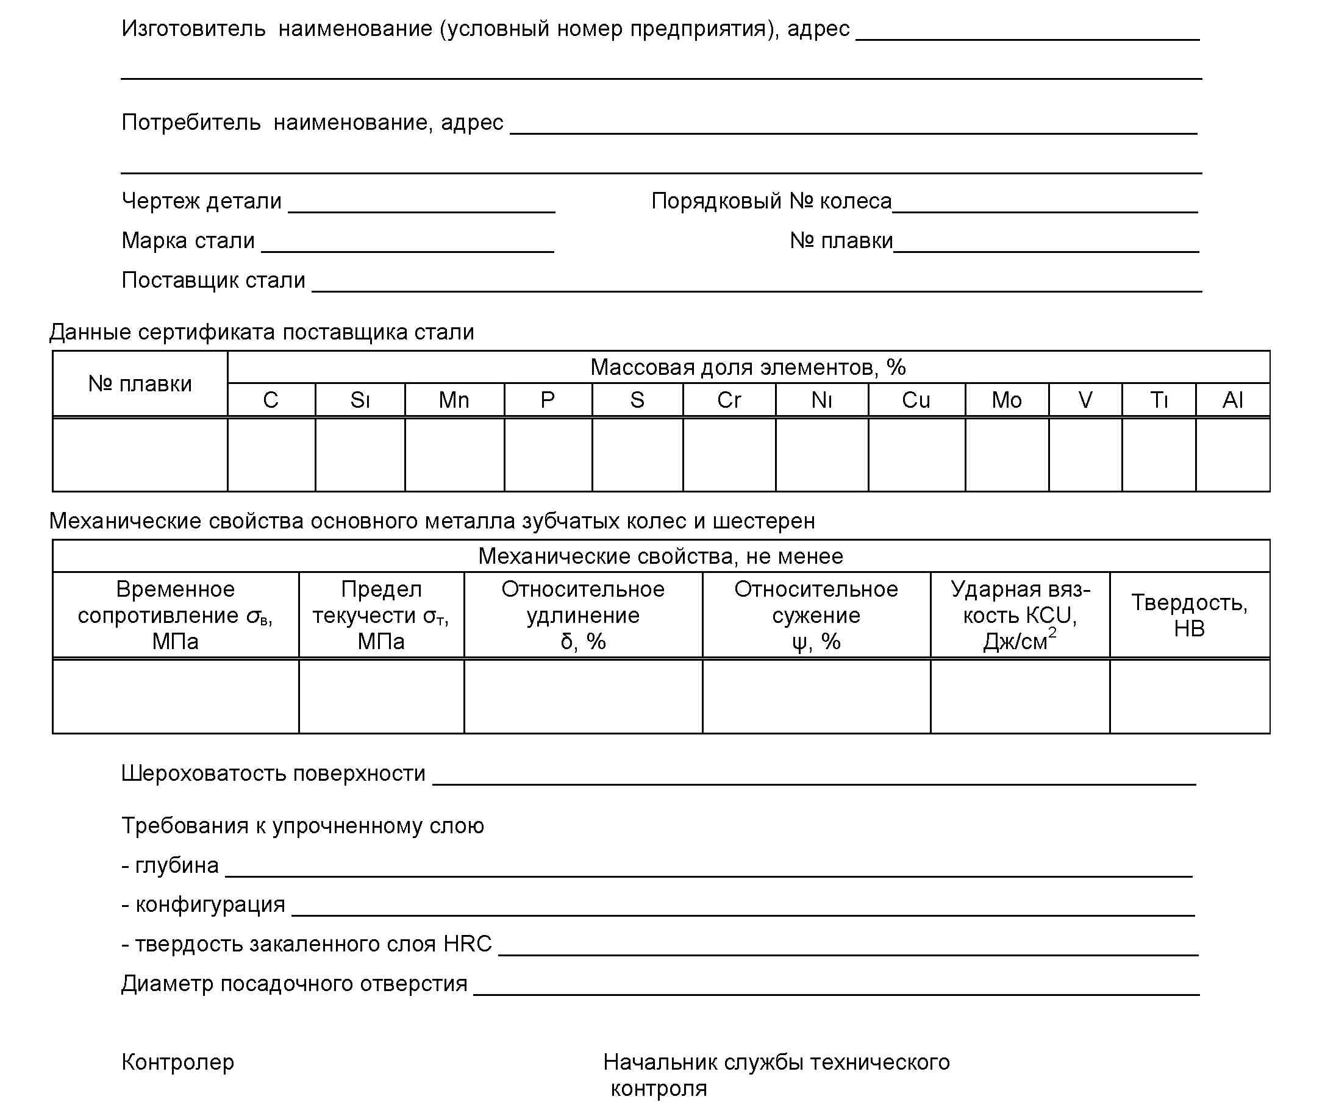

Рисунок В.1.2 – второй лист формуляра
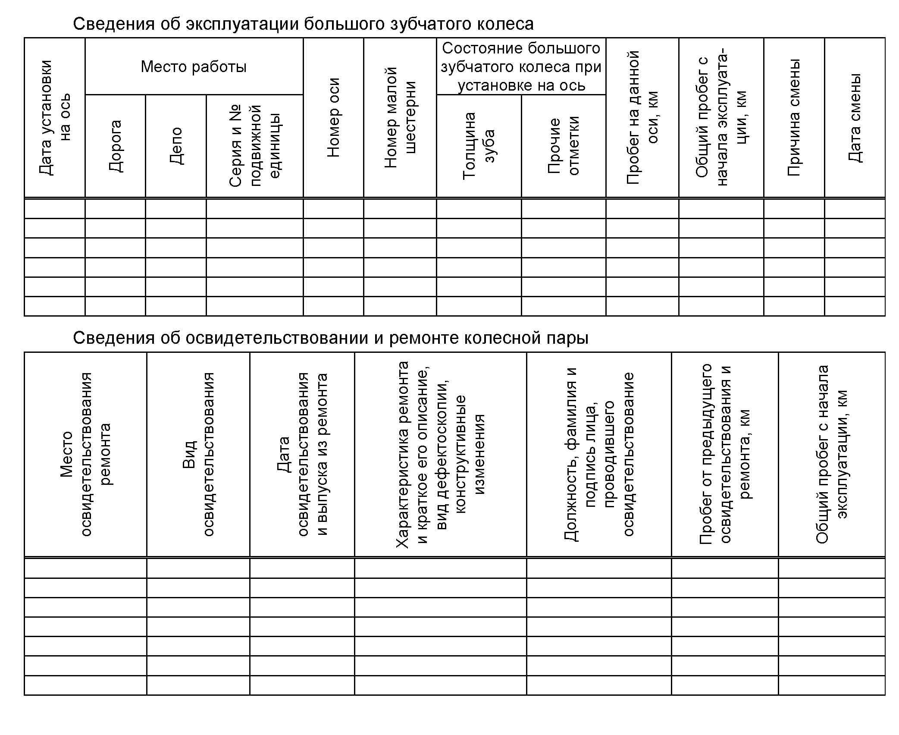

Рисунок В.1.3 – Третий лист формуляра

Приложение Г
(справочное)
Перечень учетных форм, используемых в эксплуатации и на предприятиях, производящих формирование, освидетельствование и ремонт колесных пар тягового подвижного состава

- Книга учета обточек бандажей колесных пар тягового подвижного состава ТУ-16
- Книга учета состояния бандажей колесных пар локомотивов, моторвагонного подвижного состава ТУ-17
- Карманная книжка обмера бандажей колесных пар локомотивов, моторвагонного подвижного состава ТУ-18
- Книги регистрации освидетельствования колесных пар локомотивов, моторвагонного подвижного состава ТУ-21 и ТУ-21л
- Книга записи ремонта локомотивов и моторвагоннного подвижного состава ТУ-28
- Технический паспорт (формуляр) колесной пары и электронный паспорт КП
- Технический паспорт (формуляр) зубчатого колеса и электронный паспорт ЗК
- Журнал монтажа подшипников качения ТУ-93
- Журнал осмотра и ремонта подшипников качения ТУ-92
10. Журнал регистрации результатов неразрушающего контроля элементов колесных пар локомотивов, моторвагонного подвижного состава, признанных годными.
11. Журнал регистрации результатов неразрушающего контроля элементов колесных пар локомотивов, моторвагонного подвижного состава, признанных не годными (журнал брака).
12. Журнал регистрации результатов ежесменной проверки работоспособности средств неразрушающего контроля.
13. Журнал технического состояния локомотивов и моторвагонного подвижного состава ТУ-152

Приложение Д
(рекомендуемое)
Форма удостоверения на право освидетельствования колесных пар

Открытое акционерное общество  «РОССИЙСКИЕ ЖЕЛЕЗНЫЕ ДОРОГИ» | Имеет право проводить (полное, обыкновенное) освидетельствование колесных пар (серия ТПС) и давать заключение о возможности их эксплуатации
Выдано …………………………………………  (ФИО) | Сведения о повторных проверках знаний
Место работы ………………………………….
  Месяц | Год | Оценка* | Подпись  председателя  комиссии
Долность………………………………………
М. П. Председатель
(дата, должность, ФИО) комиссии

*- в графе «оценка» отражать результат проверки знаний как «удовлетворительно» или «неудовлетворительно»

Приложение Е
(рекомендуемое)
Перечень средств измерений и допускового контроля

Таблица Е.1
Наименование средств измерений и допускового контроля |  | Область применения
И433-01-00 Шаблон для измерения величины проката, ползуна, выбоин и толщины гребней бандажей колесных пар локомотивов и МВПС, обработанных по профилю бандажа по рис.5 ГОСТ 11018 и Зинюка-Никитского |  | Локомотивы, МВПС
И433-02-00 Шаблон для измерения величины проката, ползуна, выбоин и толщины гребней бандажей колесных пар, обработанных по профилю ДМеТИ для электро- и дизельпоездов |  | Электро- и дизельпоезда
И475.01.00 Штангенциркуль для измерения ширины бандажей колесных пар локомотивов и вагонов |  | Все типы колесных пар
И 476.00.00 Шаблон для измерения величины проката, ползуна, выбоин и толщины гребней колесных пар электровозов ЧС с подрезанным гребнем |  | Электровозы ЧС
Измеритель для замера гребней бандажей черт. ЭМ 610-87/00.00, разработанный Ростовским ЭРЗ |  | Электровозы
И477.00.01 Шаблон для контроля профиля локомотивных колес с гребнем толщиной 33 мм  И477.00.02 Контршаблон предназначен для проверки шаблона И477.00.01 |  | Локомотивы
И478.00.01 Шаблон для контроля профиля ободьев колес электровозов ЧС с подрезанным гребнем  И478.00.02 Контршаблон предназначен для проверки шаблона И478.00.01 |  | Электровозы ЧС
И545.00.00 Шаблон контрольный предназначен для проверки рабочих шаблонов типа И433.01.000 |  | -
И545.00.00 -01 Шаблон контрольный предназначен для проверки рабочих шаблонов типа И476.00.000 |  | -
И545.00.00 -02 Шаблон контрольный предназначен для проверки рабочих шаблонов типа И433.02.000 |  | -
И536.00.00 Шаблон для измерения вертикального подреза гребня |  | Все типы колесных пар
И548.00.01 Шаблон контрольный предназначен для проверки рабочих шаблонов И536.00.00 |  | -
И423.00.01 Шаблон для проверки профилей поверхностей катания колесных пар с изогнутой осью дизель-поездов Д, Д1) |  | Дизель-поезда Д, Д1
И423.00.02 Контршаблон для проверки шаблона И423.00.01 |  | -
 | И705.00.01 Шаблон для контроля профиля локомотивных бандажей, обточенных по профилю Зинюка-Никитского и толщиной гребня 33 мм  И705.00.02 Контршаблон для проверки шаблона И705.00.01 |  | Локомотивы
 | И706.00.01 Шаблон для контроля профиля локомотивных бандажей, обточенных по профилю ДМеТИ и толщиной гребня 33 мм  И706.00.02 Контршаблон для проверки шаблона И706.00.01 |  | Локомотивы
 | И718.00.01 Шаблон предназначен для контроля профиля ободьев локомотивных колес с гребнем толщиной 29мм  И718.00.02 Контршаблон для проверки шаблона И 718.00.01 |  | Локомотивы
 | И719.00.01 Шаблон для контроля профиля ободьев моторвагонных колес с гребнем толщиной 29мм  И719.00.02 Контршаблон предназначен для проверки шаблона И719.00.01 |  | МВПС
 | И720.00.01 Шаблон для контроля профиля ободьев моторвагонных колес с гребнем толщиной 33 мм  И720.00.02Контршаблон предназначен для проверки шаблона И720.00.01 |  | МВПС
 | И372.01.00 Толщиномер для определения толщины и местного уширения бандажей и ободьев обандаженных колес колесных пар локомотивов, МВПС |  | Все типы колесных пар
 | И735.00.01 Шаблон для проверки бандажей колесных пар локомотивов, обработанных по профилю ДМеТИ с гребнем толщиной 30 мм  И735.00.02 Контршаблон предназначен для проверки шаблона И735.00.01 |  | Локомотивы
 | И736.00.01 Шаблон для проверки бандажей колесных пар мотор-вагонного подвижного состава, обработанных по профилю ДМеТИ с гребнем толщиной 30 мм  И736.00.02 Контршаблон предназначен для проверки шаблона И736.00.01 |  | МВПС
 | И724.00.00 Штангенбандажемер |  | Тепловозы
 | И725.00.00 Штангенбандажемер |  | Электровозы
 | И726.00.00 Штангенциркуль для измерения расстояния между внутренними гранями бандажей типа |  | Все виды локомотивов
 | И727.00.00 Нутромер бандажный |  | Все виды локомотивов
 | И731.00.00 Длинномер (штихмасс) для измерения расстояния от середины оси до бандажа колесной пары |  | Все типы колесных пар
 | Шаблоны для измерения канавки и упорных буртов в бандажах электровагонов, электровозов |  | Электровозы и МВПС
 | ШФБ-4-8 Шаблон на фаску бандажа |  | Все типы колесных пар
 | ШПО Шаблон для проверки профиля обода  колесных центров |  | Все типы колесных пар
 | ШКБ-1 Шаблон на профиль кольца бандажного |  | Все типы колесных пар
 | Шаблон для измерения расстояния от внутренних граней бандажей до внутренних и наружных наличников букс ВЛ23 |  |  | Электровозы ВЛ23
 | Измерительный прибор для промера толщины бандажа |  |  | Все типы колесных пар
 | Штангенциркуль для измерения диаметра колес по кругу катания (для размеров от 830 до 1070мм) |  |  | Тепловозы и МВПС
 | Скобы для замера диаметра бандажей колесных пар при обточке без выкатки, изготавливаемых НПП «Транспорт» (г. Омск) |  |  | Электровозы, тепловозы и МВПС
 | Скобы для измерения диаметра колесных пар. Серия ИДК. ООО «РИФТЭК» (Республика Беларусь) |  |  | Электровозы, тепловозы и МВПС
 | Универсальный прибор для измерения разницы расстояния от торца оси до внутренней грани колеса и эксцентричности круга катания диаметром 950 — 1050 мм |  |  | Локомотивы и МВПС
 | Шаблон на 1/2 длины оси |  |  | Все типы колесных пар
 | Шаблоны на конец оси |  |  | Все типы колесных пар
 | Шаблоны на длину шейки оси |  |  | Все типы колесных пар
 | Шаблоны на базу оси |  |  | Все типы колесных пар
 | Шаблоны на паз оси |  |  | Все типы колесных пар
 | Шаблоны на галтели оси |  |  | Все типы колесных пар
 | Шаблоны центровых отверстий оси |  |  | Все типы колесных пар
 | Шаровой циркуль (проверка центра оси по контрольной окружности) |  |  | Все типы колесных пар с подшипниками скольжения
 | ДО-1 Допусковый шаблон |  |  | Все типы колесных пар
 | УТ-1Универсальный шаблон |  |  | Все типы колесных пар
 | Набор щупов ТУ-2-034-0221197-91 |  |  | Все типы колесных пар
 | Щупы цилиндрические специальные ЩУС-0,5, 1,0 |  |  | Все типы колесных пар
 | Измерители температуры нагрева бандажей (колес) и центров колес |  |  | Все типы колесных пар
 | Твердомеры для контроля твердости бандажей |  |  | Все типы колесных пар
 | Бандажный уступомер для измерения: ширины обода; расстояния от внутренней грани до его упорного бурта; разметки выточки по отношению к внутренней грани бандажа |  |  | Все типы колесных пар
 | Прибор для проверки симметричности бандажей |  |  | Все типы колесных пар
 | Шаблон для разметки середины осей всех типов |  |  | Все типы колесных пар
 | Шаблон для запрессовки колесных пар по венцу со смонтированным опорным узлом |  |  | Все типы колесных пар
 | Шаблон для запрессовки колесных пар |  |  | Все типы колесных пар
 | Шаблон для запрессовки колесных пар электровозов по венцам |  |  | Все типы колесных пар
 | Осевой длинномер (измерение длины оси) |  |  | Все типы колесных пар
 | Окончание таблицы Е.1
 | Наименование средств измерений и допускового контроля |  |  |  |  | Область применения
 | Прибор для проверки параллельности зубьев зубчатых колес электровозов |  |  | Электровозы
 | Малогабаритный автоматизированный прибор для измерения колес МАИК. 00. 00 ТУ |  |  |  | Все типы колесных пар
 | Профиломер типа «Calipri-Wheel» |  |  |  | Все типы колесных пар
 | Профилометр поверхности катания колесной пары, изготовитель ООО «РИФТЭК», г.Минск (Республика Беларусь) |  |  |  | Все типы колесных пар
 | Комплексы измерительные геометрических параметров колесных пар подвижного состава "Панопта" |  |  |  | Все типы колесных пар
 | Прибор записи диаграмм «Давление путь» |  |  |  | Все типы колесных пар
 | Нутромеры НИ ГОСТ 868 |  |  |  | Все типы колесных пар
 | Микрометры МРИ ГОСТ 4381 |  |  |  | Все типы колесных пар
 | Микрометры МК ГОСТ 6507 |  |  |  | Все типы колесных пар
 | Скобы индикаторные и рычажные ГОСТ 11098 |  |  |  | Все типы колесных пар
 | Штангенциркули ШЦ ГОСТ 166 |  |  |  | Все типы колесных пар
 | Индикатор ИЧ02 кл.0 ГОСТ577 |  |  |  | Все типы колесных пар
 | Индикатор ИТР ГОСТ5584 |  |  |  | Все типы колесных пар
 | Линейки ГОСТ 427 |  |  |  | Все типы колесных пар
 | Калибры резьбовые (кольца) ГОСТ 17766 |  |  |  | Все типы колесных пар
 | Калибры резьбовые (пробки) ГОСТ 17758 |  |  |  | Все типы колесных пар
 | Штангензубомер ТУ 2-034-773-89 |  |  |  | Тепловозы, электровозы и моторные вагоны МВПС
 | Проходной и непроходной шаблон центровых отверстий типа ШЦО*. |  |  |  | Все типы колесных пар
 | Примечание *- Шаблон зарегистрирован в отраслевом Реестре средств измерений, допущенных к применению на железнодорожном транспорте в разделе «Средства допускового контроля общеотраслевого применения» под № МТ 026. 2003).

Приложение Ж
(обязательное)
Перечень оборудования, при наличии которого предприятию дается право на производство полного освидетельствования колесных пар

1 Карусельный или лоботокарный станок
2 Колесотокарный станок
3 Стационарный или переносной центровочный станок
4 Токарные станки
5 Стенд для балансировки колесных пар
6 Установка индукционного нагрева
7 Средства для проведения неразрушающего контроля (УЗК, МПК, ВТК)
8 Гидравлический пресс с самопишущим прибором для записи диаграмм запрессовки и проверки на сдвиг
9 Оборудование для очистки колесных пар
10 Станок или приспособление для накатки осей
11 Гидравлический пресс для закатки бандажного кольца
12 Приспособление для гибки бандажных колец
13 Шеечные и шеечно- шлифовальные станки

Примечание - При выполнении ремонта колесных пар только со сменой бандажей, после которого нормативными документами не требуется балансировка колёсных пар, ремонтный пункт может не иметь оборудования по позициям 3, 4, 5, 8

Приложение И
(обязательное)
Перечень оборудования, при наличии которого предприятию дается право на производство обыкновенного освидетельствования колесных пар

1 Колесотокарный станок
2 Средства для проведения неразрушающего контроля (УЗК, МПК, ВТК)
3 Оборудование для очистки колесных пар

Приложение К
(справочное)
Перечень номеров, присвоенных предприятиям промышленности, заводам и депо для клеймения колесных пар, и их составных частей

При клеймении колесных пар и их составных частей используют условные номера клеймения, выданные предприятиям, заводов и депо ФБУ «РС ФЖТ» приведенные в таблице К.1
Таблица К.1
Продолжение таблицы К.1
Наименование предприятия, завода, депо | Присвоенный условный номер
ОАО "ЕВРАЗ Нижнетагильский металлургический комбинат" | 0008
АО УК "Брянский машиностроительный завод"› | 0009
ОАО "Красноярский электровагоноремонтный завод" | 0011
ОАО "Демиховский машиностроительный завод" | 0015
ОАО "Выксунский металлургический завод" | 0018
Ростовский электровозоремонтный завод- филиал АО «Желдорреммаш» | 0019
Читинский тепловозоремонтный завод (ГП)  Вагоноремонтное депо Чита Забайкальской дирекции инфраструктуры | 0025
Ярославский электровозоремонтный завод имени Б.П. Бещева - филиал АО «Желдорреммаш» | 0026
ОАО Мичуринский локомотиворемонтный завод "Милорем" | 0034
АО "Коломенский завод" | 0037
ОАО "Люблинский литейно-механический завод" | 0039
ОАО "Русполимет" (Кулебакский металлургический завод) | 0040
Уссурийский локомотиворемонтный завод- филиал АО «Желдорреммаш» | 0042
Оренбургский локомотиворемонтный завод- филиал АО «Желдорреммаш» | 0044
Астраханский тепловозоремонтный завод - филиал АО «Желдорреммаш» | 0054
ООО "Великолукский локомотивовагоноремонтный завод" | 0055
ОАО "Уфимский тепловозоремонтный завод" | 0057
Улан-Удэнский локомотивовагоноремонтный завод - филиал АО «Желдорреммаш» | 0060
ОАО "Октябрьский электровагоноремонтный завод" | 0069
ОАО "Завод "Красное Сормово" | 0086
ОАО "Нижегородский машиностроительный завод" | 0087
ОАО "Таганрогский металлургический завод" | 0092
ОАО "Тверской вагоностроительный завод" | 0093
АО "Московский локомотиворемонтный завод" | 0102
ОАО "ЕВРАЗ Объединенный Западно-Сибирский металлургический комбинат"(Кузнецкий металлургический комбинат) | 0103
Воронежский тепловозоремонтный завод- филиал АО «Желдорреммаш» | 0119
ОАО "Саранский вагоноремонтный завод" | 0144
ОАО "Людиновский тепловозостроительный завод" | 0158
Лиски - локомотивное депо Юго-Восточной ж.д.  Сервисное локомотивное депо «Лиски» - филиала «Южный» Общества с ограниченной ответственностью «ЛокоТех-Сервис» | 0168
Унеча - локомотивное депо Московской ж.д.  Сервисное локомотивное депо "Унеча" филиала "Московский" Общества с оганиченной ответсвенностью "ЛокоТех-Сервис" | 0189
Инская - локомотивное депо Западно-Сибирской ж.д.  Сервисное локомотивное депо «Инская» филиала «Западно-Сибирский» Общества с ограниченной ответственностью «ЛокоТех-Сервис» | 0190
Троицк - локомотивное депо Южно-Уральской ж д.  Производственный участок «Троицк» Сервисного локомотивного депо «Аркаим» Общества с ограниченной ответственностью «СТМ-Сервис» | 0192
"Южно-Сахалинский тепловозовагоноремонтный завод, ГП"  Ремонтное локомотивное депо Сахалинское - структурное подразделение Дальневосточной дирекции по ремонту тягового подвижного состава | 0200
Омск - локомотивное депо Западно-Сибирской ж.д.  Сервисное локомотивное депо «Московка» Общества с ограниченной ответственностью «СТМ-Сервис» | 0201
Новосибирский электровозоремонтный завод - филиал АО «Желдорреммаш»  Новосибирское литейное производство - филиал акционерного общества «Желдорреммаш» | 0209
Екатеринбургский электровозоремонтный завод- филиал ОАО  «Желдорреммаш» | 0210
Магдагачи - локомотивное депо Забайкальской ж.д.  сервисное локомотивное депо «Магдагачи» филиала «Дальневосточный» Общества с ограниченной ответственностью «ЛокоТех-Сервис» | 0212
Вяземская - локомотивное депо Дальневосточной ж.д.  Сервисное отделение «Вяземская» сервисного локомотивного депо «Дальневосточное» филиала «Дальневосточный» Общества с ограниченной ответственностью «ЛокоТех-Сервис» | 0213
ООО «ПК» «Новочеркасский электровозостроительный завод» | 0217
Челябинский электровозоремонтный завод-филиал АО «Желдорреммаш» | 0218
Сервисное локомотивное депо «Ртищево» филиала «Южный» Общества с ограниченной ответственностью «ЛокоТех-Сервис» | 0254
Сарепта – локомотивное депо Приволжской ж.д.  ервисное локомотивное депо «Сарепта» - филиала «Южный» Общества с ограниченной ответственностью «ЛокоТех-Сервис» | 0257
Котлас – локомотивное депо Северной ж.д.  Локомотивное депо Котлас | 0777
Петров Вал – локомотивное депо Приволжская ж.д  Сервисное локомотивное депо «Петроввальское» - филиала «Южный» Общества с ограниченной ответственностью «ЛокоТех-Сервис» | 0885
Сервисное локомотивное депо «Сибирцево» филиала «Дальневосточный» Общества с ограниченной ответственностью «ЛокоТех-Сервис» | 0892
Санкт-Петербург-Балтийский – локомотивное  (моторвагонное) депо Октябрьской ж.д.  Моторвагонное депо Санкт-Петербург-Балтийский – структурное подразделение Октябрьской дирекции моторвагонного подвижного состава | 0902
Кандалакша – локомотивное депо Октябрьской ж.д.  Сервисное локомотивное депо «Кандалакша» филиала «Северо-Западный» Общества с ограниченной ответственностью «ЛокоТех-Сервис» | 0904
Москва 2 – моторвагонное депо Московской ж.д. | 0905
Чусовская – электродепо Свердловской ж.д.  Сервисное локомотивное депо «Чусовой» Общества с ограниченной ответственностью «СТМ-Сервис» | 0912
Свердловск – сортировочный Свердловской ж.д.  Сервисное локомотивное депо «Свердловск» Общества с ограниченной ответственностью «СТМ-Сервис» | 0913
Перерва – локомотивное депо Московской ж.д. | 0915
Моторвагонное депо Безымянка - структурное подразделение Куйбышевской дирекции моторвагонного подвижного состава | 0917
Златоуст - локомотивное депо Южно-Уральской ж.д.  Сервисное локомотивное депо «Таганай» Общества с ограниченной ответственностью «СТМ-Сервис» | 0918
Пермь 2 - электродепо Свердловской ж.д.  Моторвагонное депо Пермь-2- структурное подразделение Свердловской дирекции моторвагонного подвижного состава | 0927
Сервисное локомотивное депо «Зиминское» филиала «Восточно-Сибирский» Общества с ограниченной ответственностью «ЛокоТех-Сервис» | 0941
Каменск-Уральский локомотивное депо Свердловской ж.д.  Производственный участок «Каменск-Уральский» сервисного локомотивного депо «Свердловск» Общества с ограниченной ответственностью «СТМ-Сервис» | 0952
Дема - локомотивное депо Куйбышевской ж.д.  Сервисное локомотивное депо «Дема» Общества с ограниченной ответственностью «СТМ-Сервис» | 0954
Зуевка - локомотивное депо Горьковской ж.д.  Сервисное отделение «Зуевка» сервисного локомотивного депо «Лянгасово-Западный» филиала «Западный» Общества с ограниченной ответственностью «ЛокоТех-Сервис» | 0961
Сервисное локомотивное депо «Калининград» филиала «Северо-Западный» Общества с ограниченной ответственностью «ЛокоТех-Сервис» | 1008
Нижнеудинск - локомотивное депо Восточно-Сибирской ж.д.  сервисное локомотивное депо «Нижнеудинское» филиала «Восточно-Сибирский» Общества с ограниченной ответственностью «ЛокоТех-Сервис» | 1014
Бугульма - локомотивное депо Куйбышевской ж.д.  Сервисное локомотивное депо «Бугульма» Общества с ограниченной ответственностью «СТМ-Сервис» | 1060
Поворино - локомотивное депо Юго-Восточной ж.д.  Сервисное локомотивное депо «Поворино» филиала «Южный» Общества с ограниченной ответственностью «ЛокоТех-Сервис» | 1072
Малая Вишера - локомотивное депо Октябрьской ж.д.  Сервисное локомотивное депо «Малая Вишера» филиала «Северо-Западный» Общества с ограниченной ответственностью «ЛокоТех-Сервис» | 1079
Тихорецкая - локомотивное депо Северо-Кавказской ж.д.  Сервисное локомотивное депо «Тихорецкая» филиала «Северо-Кавказский» Общества с ограниченной ответственностью «ТМХ-Сервис» | 1089
Иланская - локомотивное депо Красноярской ж.д.  Сервисное локомотивное депо «Канск-Иланский» филиала «Восточно-Сибирский» Общества с ограниченной ответственностью «ЛокоТех-Сервис» | 1120
Тайга - локомотивное депо (колесный цех) Западно-  Сибирская ж.д.  Сервисное локомотивное депо «Тайга» Общества с ограниченной ответственностью «СТМ-Сервис» | 1127
Тында - локомотивное депо Дальневосточная ж.д.  Сервисное локомотивное депо «Тында-Северная» филиала «Дальневосточный» Общества с ограниченной ответственностью «ЛокоТех-Сервис» | 1129
Тимошевская - локомотивное депо Северо-Кавказской ж.д.  Сервисное локомотивное депо «Тимашевск-Кавказский» филиала «Северо-Кавказский» Общества с ограниченной ответственностью «ЛокоТех-Сервис» | 1134
Елец - локомотивное депо Юго-Восточной ж.д.  Сервисное локомотивное депо «Елец» филиала «Южный» Общества с ограниченной ответственностью «ЛокоТех-Сервис» | 1146
Комсомольск-на-Амуре - локомотивное депо  Дальневосточной ж.д. | 1150
Сызрань - локомотивное депо Куйбышевской ж.д. | 1153
Акционерное общество "Серп и Молот" (г. Санкт-  Петербург) | 1156
ЗАО "Тихвинский сборочный завод "Титран-Экспресс"  Акционерное общество «Тихвинский Сборочный завод «Титран - Экспресс» | 1161
ООО "Металлургический завод "Камасталь", г. Пермь  Публичное акционерное общество специального машиностроения и металлургии «Мотовилихинские заводы» | 1164
ПАО "Уральская кузница", г. Чебаркуль | 1175
КПА г. Ульяновск - локомотивное депо Куйбышевской ж.д.  Сервисное локомотивное депо «Ульяновск» Общества с ограниченной ответственностью «СТМ-Сервис» | 1199
Смоляниново - локомотивное депо Дальневосточной ж.д. | 1212
ОАО "Муромтепловоз" | 1217
АООТ "Ижорские заводы" | 1219
Горький-Московский - локомотивное депо Горьковской  ж.д. | 1223
ООО "Завод точного литья" г. Рязань | 1224
ЗАО "Спецремонт" финансово-промышленное объединение "Новые транспортные технологии" | 1243
Общество с ограниченной ответственностью «Уральские локомотивы» | 1339
Моторвагонное депо Анисовка - структурное подразделение Приволжской дирекции моторвагонного подвижного состава | 1462
Моторвагонное депо Алтайская - структурное подразделение Западно-Сибирской дирекции моторвагонного подвижного состава | 1468
Структурное подразделение «Джанкойское локомотивное депо» обособленное подразделение «Дирекция по эксплуатации и ремонту подвижного состава» ФГУП «Крымская железная дорога» | 1556
Участок ремонта подвижного состава Северной дирекции моторвагонного подвижного состава | 1588
Общество с ограниченной ответственностью «Новосибирский электровозоремонтный завод» | 1653
Сервисное отделение «Партизанск» сервисного локомотивного депо «Сибирцево» филиала «Дальневосточный» Общества с ограниченной ответственностью «ЛокоТех-Сервис» | 1655
Сервисное локомотивное депо «Приморское» филиала «Дальневосточный» Общества с ограниченной ответственностью «ЛокоТех-Сервис» | 1670
Производственный участок "Омск-Пассажирский" сервисного локомотивного депо "Московка" общества с ограниченной ответсвенностью "СТМ-Сервис" | 1682
Общество с ограниченной ответственностью «Сысертское локомотивное депо» | 1738
Моторвагонное депо Брянск-1 – структурное подразделение Московской дирекции моторвагонного подвижного состава | 1744  2224
Моторвагонное депо Канаш - структурное подразделение Горьковской дирекции моторвагонного подвижного состава | 1750
Сервисное локомотивное депо «Горький-Центральный» филиала «Западный» Общества с ограниченной ответственностью «ЛокоТех-Сервис» | 1777
Моторвагонное депо Курган - структурное подразделение Южно-Уральской дирекции моторвагонного подвижного состава | 1778
Моторвагонное депо Москва – 2 Ярославская - структурное подразделение Московской дирекции моторвагонного подвижного состава | 1791
Сервисное локомотивное депо «Амурское» филиала «Дальневосточный» Общества с ограниченной ответственностью «ЛокоТех-Сервис» | 1799
Моторвагонное депо Иркутск-Сортировочный - структурное подразделение Восточно-Сибирской дирекции моторвагонного подвижного состава | 1817
Локомотивно-вагонное депо Котел - филиал общества с ограниченной ответственностью "Вагонно-колесная мастерская" | 2091
Обособленное подразделение «Тихорецкая» Общества с ограниченной ответственностью «Милорем-Сервис» | 2242
Примечание: - Номера для клеймения, не вошедшие в настоящий перечень, установлены в справочнике «Условные коды предприятий, осуществляющих изготовление, техническое обслуживание, ремонт подвижного состава и его составных частей» СЖА 1015 21.
Актуальность справочника сверять с электронной версией, размещенной на сайте
Федерального агентства железнодорожного транспорта (Росжелдор): https://www.rsfgt.ru/Stamps/IssuedCerts
Окончание таблицы К.1

Приложение Л
(справочное)
(выкопировка из ГОСТ Р 58612-2019)
Рекомендуемые размеры и параметры сопрягаемых поверхностей составного колеса
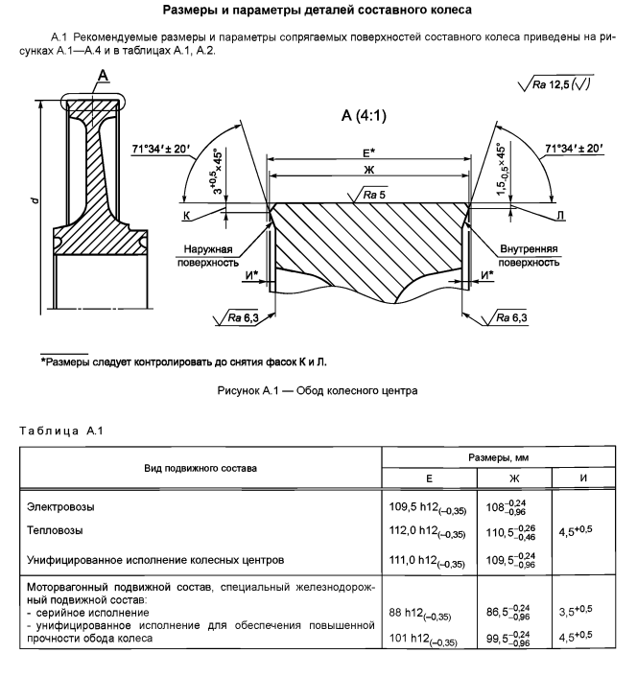

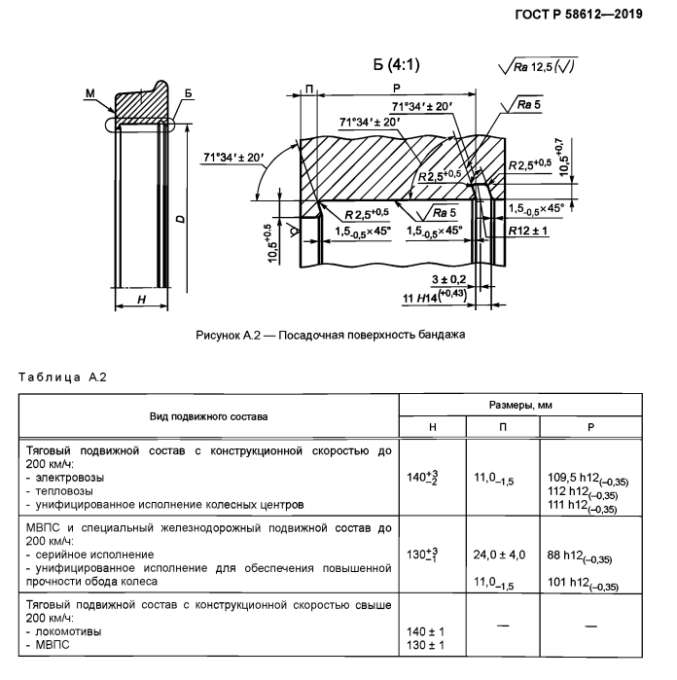
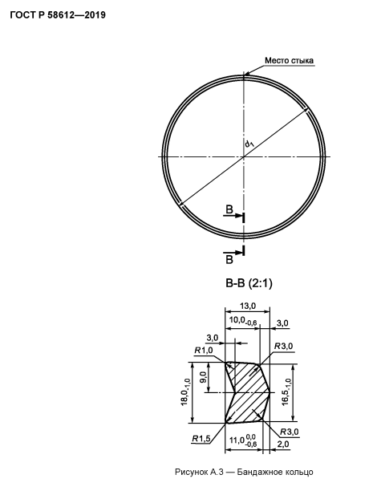

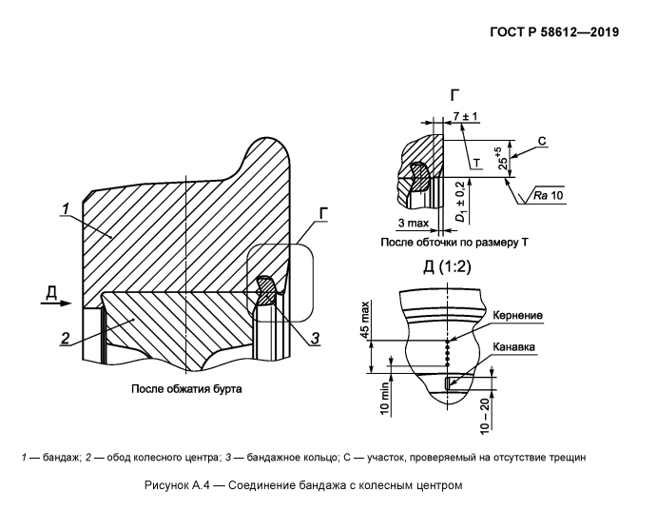

Приложение М
(справочное)
Порядок ведения электронных и бумажных паспортов при замене оси колесной пары

1. В случаях формирования колесных пар на новых осях, которые до этого не были в эксплуатации, на колёсную пару заводится новый формуляр (на бумажном носителе) и в системе «Электронный паспорт локомотива» заводится новый паспорт (электронный паспорт), в которых на главной странице в графах «производитель» и «дата изготовления» указываются предприятие осуществившее формирование колесной пары и дата выполнения ей полного освидетельствования.
2. При переформировании колесной пары на оси, ранее бывшей в эксплуатации, в электронном паспорте в системе «Электронный паспорт локомотива» и в формуляре на бумажном носителе заполнению подлежат паспорт и формуляр той колёсной пары, в составе которой эксплуатировалась данная ось. При этом в разделе «Ремонты» делается запись о формировании (переформировании) колёсной пары и выполнении полного освидетельствования с указанием предприятия, а в разделе «Устройства» паспорта отмечается смена элементов колесной пары. Производителем колёсной пары считается предприятие, которое выполнило формирование (переформирование) колёсной пары.
Данные оси (номер, дата изготовления оси, предприятие-изготовитель оси) остаются неизменными на протяжении всего жизненного цикла оси и не подлежат корректировке в системе «Электронный паспорт локомотива» и в формуляре на бумажном носителе при переформировании колёсной пары.
3. В случаях браковки оси колесной пары ведение формуляра (на бумажном носителе) прекращается с отметкой причины (браковка оси), паспорт (электронный паспорт) в системе «Электронный паспорт локомотива» подлежит списанию на основании утвержденного акта ТУ-120.
4. В случаях формирования - в системе «Электронный паспорт локомотива» заводится новый паспорт, в котором на главной странице в графах «производитель» и «дата изготовления» указываются предприятие осуществившее формирование (переформирование) колесной пары и дата выполнения ей полного освидетельствования;
- в разделе «Ремонты» паспорта в системе «Электронный паспорт локомотива» делается запись о том, что колесная пара была сформирована на бывшей в эксплуатации оси (указывается обозначение чертежа оси и заводской номер оси), а также указывается номер паспорта и сборочного чертежа колёсной пары, где раньше была установлена данная ось;
- с целью сохранения на бумажном носителе истории работы оси в составе других колёсных пар, физический паспорт расформированной колесной пары, где раньше была установлена данная ось продолжать использовать по назначению, при этом в разделе «Ремонты» делать запись о формировании колесной пары новой сборки с указанием нового номера сборочного чертежа (смене типа колёсной пары), новый номер сборочного чертежа колесной пары также указать на титульном листе паспорта.
В случае, если при поступлении в ремонт колесной пары был утерян её бумажный формуляр, то перед формированием данной колесной пары по новому сборочному чертежу (смена типа колёсной пары) из системы «Электронный паспорт локомотива» распечатывается ее формуляр, куда вносятся существующие размеры оси колесной пары и остальных составных частей, после чего паспорт заверяется подписями полномочных представителей ремонтного предприятия и ОАО «РЖД».
Далее руководствоваться описанным выше порядком в части сохранения истории на бумажном носителе.

Лист регистрации изменений

Изменения | Номера листов  (страниц) |  |  |  | Всего листов  (страниц)  в документе | №  Документа | Входящий  № сопро-  водитель-  ного доку-  мента и дата | Подпись | Дата
Изменения | Измененных | Замененных  ных | Новых | Изъятых

- Для ремонта колесных пар, для которых предусмотрена балансировка

